建设项目环境影响报告表
（生态影响类）

项目名称：密山市青山水库除险加固工程项目
建设单位（盖章）：密山市防洪工程建设管理处（密山市
水务局）
编制日期： 二〇二五年六月

中华人民共和国生态环境部制

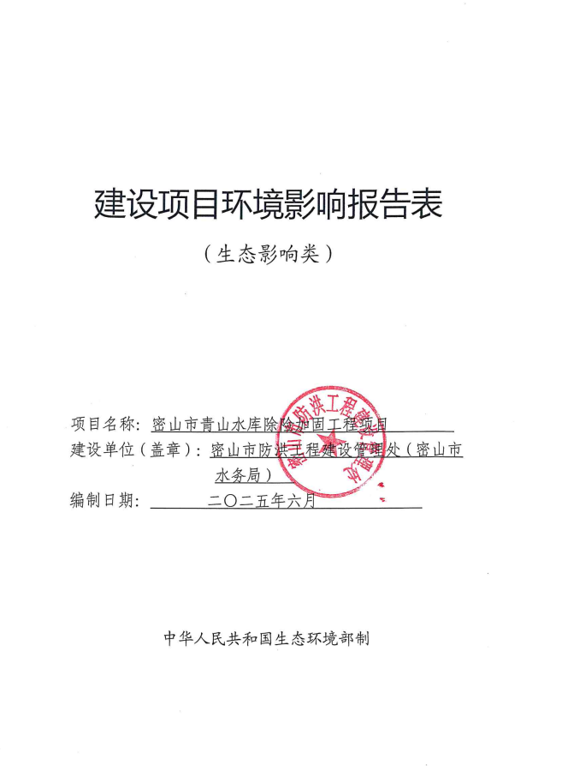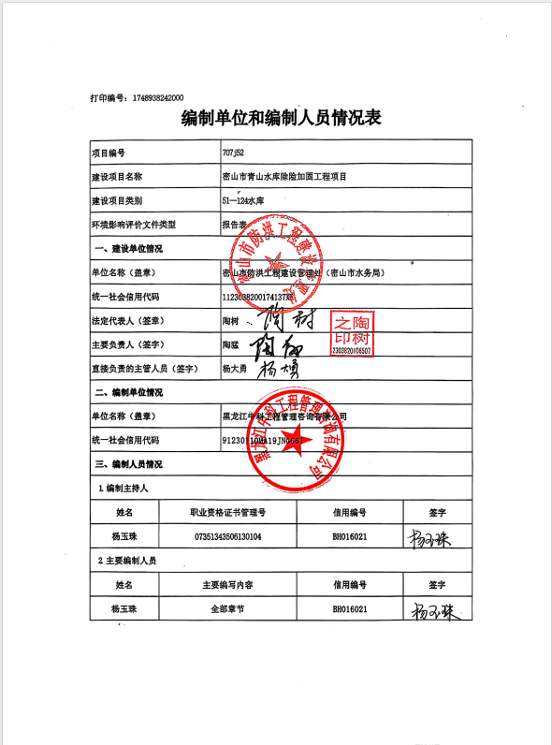
目录
一、建设项目基本情况 1
二、建设内容 22
三、生态环境现状、保护目标及评价标准 30
四、生态环境影响分析 39
五、主要生态环境保护措施 46
六、生态环境保护措施监督检查清单 53

一、建设项目基本情况
建设项目名称 | 密山市青山水库除险加固工程项目
项目代码 | 2411-230382-04-01-263286
建设单位联系人 | 杨大勇 | 联系方式 | 0467-5239198
建设地点 | 黑龙江省鸡西市密山市太平乡
地理坐标 | 水库大坝：东经131°28'55.674"，北纬45°25'58.712"
建设项目  行业类别 | 五十一、水利  124水库 | 用地面积（m²）  /长度（km） | 不涉及新增永久占地；临时占地1000m²
建设性质 | □新建（迁建）  ☑改建  □扩建  □技术改造 | 建设项目  申报情形 | ☑首次申报项目  □不予批准后再次申报项目  □超五年重新审核项目  □重大变动重新报批项目
项目审批（核准/  备案）部门（选填） | 鸡西市水务局 | 项目审批（核准/  备案）文号（选填） | 鸡水复〔2024〕10号
总投资（万元） | 540.38 | 环保投资（万元） | 29.63
环保投资占比（%） | 5.48% | 施工工期 | 2025年8月-2026年7月
是否开工建设 | ☑否  □是：
专项评价设置情况 | 根据《建设项目环境影响报告表编制技术指南（生态影响类）（试行）》，表1专项评价设置原则表，本工程属水库工程，应编制地表水专项评价。本工程专项评价设置情况判定见表1-1。  表1-1专项评价设置原则表  专项评价的类别 涉及项目类别 本工程专项评价 判别分析结果  地表水 水力发电：引水式发电、涉及调峰发电的项目； 人工湖、人工湿地：全部； 水库：全部； 引水工程：全部（配套的管线工程等除外）； 防洪除涝工程：包含水库的项目； 河湖整治：涉及清淤且底泥存在重金属污染的项目 本工程为水利工程中水库类别，因此，应设置地表水评价。  地下水 陆地石油和天然气开采：全部； 地下水（含矿泉水）开采：全部； 水利、水电、交通等：含穿越可溶岩地层隧道的项目 水利工程中水库类别，不属于包含穿越可溶岩地层隧道的项目类别，因此，无须设置地下水专项。  生态 涉及环境敏感区（不包括饮用水水源保护区，以居住、医疗卫生、文化教育、科研、行政办公为主要功能的区域，以及文物保护单位）的项目 本次评价不需开展生态专项评价。  大气 油气、液体化工码头：全部； 干散货（含煤炭、矿石）、件杂、多用途、通用码头：涉及粉尘、挥发性有机物排放的项目 不在涉及项目类别之中  噪声 公路、铁路、机场等交通运输业涉及环境敏感区（以居住、医疗卫生、文化教育、科研、行政办公为主要功能的区域）的项目；城市道路（不含维护，不含支路、人行天桥、人行地道）：全部 不在涉及项目类别之中  环境风险 石油和天然气开采：全部； 油气、液体化工码头：全部； 原油、成品油、天然气管线（不含城镇天然气管线、企业厂区内管线），危险化学品输送管线（不含企业厂区内管线）：全部 不在涉及项目类别之中  注：“涉及环境敏感区”是指建设项目位于、穿（跨）越（无害化通过的除外）环境敏感区，或环境影响范围涵盖环境敏感区。环境敏感区是指《建设项目环境影响评价分类管理名录》中针对该类项目所列的敏感区。
规划情况 | 无
规划环境影响  评价情况 | 无
规划及规划环境影响评价符合性分析 | 无
其他符合性分析 | 1、环境影响评价文件类型确定  青山水库是一座以灌溉为主，兼顾防洪、养鱼等综合利用的小(I)型水库，位于密山市穆棱河上游，灌溉水田4000亩，保护耕地1.5万亩、村屯4个、人口3100人及鸡密铁路与公路。由于2023年及2024年连续两年超标准洪水，水库超负荷运行，出现影响安全的异常现象，经水库大坝安全鉴定评价及省厅核查确定青山水库为“三类坝”，需要实施除险加固工程。由于水库建成年份较早，无环境影响评价和环保验收的情况。  本次防洪提升工程的主要任务是通过对土坝、溢洪道、引水建筑物存在的问题进行消险，增强水库抵御超标准洪水的能力，使水库的防灾减灾能力全面提升。根据《建设项目环境影响评价分类管理名录（2021年版）》，结合本次工程内容及任务，本项目属“五十一项、水利”中的“124水库”。本项目属“其他”项目，应编制环境影响报告表。  2、产业政策符合性分析  根据《产业结构调整指导目录（2024年本）》（国家发展和改革委员会令第7号，本工程属于第一类鼓励类中第二项“水利”中第3条：病险水库、水闸除险加固工程。  3、与生态环境分区管控符合性分析  （1）生态保护红线  “三区三线”中，三区是指农业空间、生态空间、城镇空间三种类型的国土空间；三线分别对应在农业空间、生态空间、城镇空间划定的永久基本农田保护红线、生态保护红线和城镇开发边界三条控制线。黑龙江省“三区三线”划定成果通过自然资源部质检，并于11月1日经自然资源部正式批准启用。  根据黑龙江省生态环境分区管控数据应用平台出具的《生态环境分区管控分析报告》本项目位于鸡西市密山市，  环境管控单元优先保护单元交集面积为0.85平方公里，占项目占地面积的93.10%；与重点管控单元交集面积为0.06平方公里，占项目占地面积的6.90%；一般管控单元交集面积为0.00平方公里，占项目占地面积的0.00%。  本项目根据《建设项目环境影响评价分类管理名录（2021 年版）》五十一水利中的124水库中，根据《鸡西市人民政府关于实施“三线一单”生态环境分区管控的意见（鸡政发〔2021〕7号）》、《自然资源部办公厅关于依据“三区三线”划定成果报批建设项目用地用海有关事宜的函》（自然资办函〔2022〕2072号），项目位于黑龙江省鸡西市密山市太平乡，不在生态空间内，不位于生态红线内。根据《鸡西市环境管控单元分布图》，本工程不涉及第三条（一）中的全部区域，不涉及第三条（二）除（一）外的外的生态保护红线管控范围，重要水生生物的自然产卵场、索饵场、越冬场和洄游通道。  （2）环境质量底线  本项目位于黑龙江省鸡西市密山市太平镇，本项目评价区大气环境质量满足《环境空气质量标准》（GB3095-2012）中二级标准，属于环境空气质量达标区。本项目所在区为农村地区，以耕地为主，工程建设区人口密度较小，没有工业噪声污染源，区域声环境质量较好，本项目为改建项目不增加永久占地。故本项目符合资源利用上线要求。  （3）资源利用上线  青龙水库为已有工程，本次只针对水库出现险情的部位进行维修加固，水库规模不变。对于区域来说，不新增取水，工程建设不会对水资源、土地资源产生影响。本项目符合资源利用上线要求。  （4）生态环境准入清单  工程实施后，水库运行安全得到保障，汛期水库可以正常发挥防洪功能，可避免因洪水泛滥而导致沿线农田中农药、化肥残留物、农业固体废弃物、生活垃圾等进入水体，避免因洪水灾害而污染河水水质的情况发生，对保护附近河流汛期水环境起到一定的积极作用。施工期的不利影响通过本报告提出的环境保护措施可以得到减缓或避免。根据黑龙江省生态环境分区管控数据应用平台查询（分析报告见附件），本项目与黑龙江省鸡西市密山市生态环境准入清单符合性分析见表1-1

表1-1鸡西市生态环境准入清单符合性分析
管控单元编码 | 环境管控单元名称 | 管控单元类别 | 管控要求 |  | 本项目
ZH23038210002 | 密山市一般生态空间 | 优先保护单元 | 空间布局约束 | 1.区域准入要求执行（1）原则上按限制开发区域的要求进行管理。严格限制与生态功能不一致的开发建设活动。符合区域准入条件的新增建设项目，涉及占用生态空间中的林地、草原等，按有关法律法规规定办理；涉及占用生态空间中其他未作明确规定的用地，应当加强论证和管理。符合条件的农业开发项目，须依法由市县级及以上地方人民政府统筹安排。除符合国家生态退耕条件的耕地，并纳入国家生态退耕总体安排，或因国家重大生态工程建设需要外，不得随意转用。（2）对依法保护的生态空间实行承载力控制，防止过度垦殖、放牧、采伐、取水、渔猎、旅游等对生态功能造成损害，确保自然生态系统的稳定。（3）避免开发建设活动损害其生态服务功能和生态产品质量。（4）已经侵占生态空间的，应建立退出机制、制定治理方案及时间表。2.水源涵养功能重要区、生物多样性维护功能重要区同时执行限制开发建设活动要求：（1）加强大江大河源头及上游地区的小流域治理和植树造林，减少面源污染。巩固退耕还林、退牧还草成果。（2）限制陡坡垦殖和超载过牧；加强水土流失综合治理，实行封山禁牧，恢复退化植被（3）继续加强生态保护与恢复，恢复与重建水源涵养区森林、草地、湿地等生态系统，提高生态系统的水源涵养能力。坚持自然恢复为主，严格限制在水源涵养区大规模人工造林。（4）对水源涵养林、水土保持林、防风固沙林等防护林只能进行抚育和更新性质的采伐；对采伐区和集材道应当采取防止水土流失的措施，并在采伐后及时更新造林。（5）恢复水土保持功能。在水土保持生态功能保护区内，实施水土流失的预防监督和水土保持生态修复工程，加强水土流失综合治理，营造水土保持林 （6）生物多样性保护优先区域内要优化城镇开发建设活动的规模、结构和布局，严格控制高耗能、高排放行业发展，新引入的行业、企业不得对优先区域生物多样性造成影响。3.土地沙化敏感区同时执行限制开发建设活动要求：（1）水土流失严重、生态脆弱的地区，应当限制或者禁止可能造成水土流失的生产建设活动，严格保护植物、沙壳、结皮、地衣等。在侵蚀沟的沟坡和沟岸、河流的两岸以及湖泊和水库的周边，土地所有权人、使用权人或者有关管理单位应当营造植物保护带。禁止开垦、开发植物保护带。禁止开垦、开发植物保护带。（2）在河道管理范围内建设桥梁、码头和其他拦河、跨河、临河建筑物、构筑物，铺设跨河管道、电缆，应当符合国家规定的防洪标准和其他有关的技术要求。（2）在河道管理范围内进行下列活动，必须报经河道主管机关批准；涉及其他部门的，由河道主管机关会同有关部门批准：（1）采砂、取土、淘金、弃置砂石或者淤泥；（2）爆破、钻探、挖筑鱼塘；（3）在河道滩地存放物料、修建厂房或者其他建筑设施；（4）在河道滩地开采地下资源及进行考古发掘。（4）向河道、湖泊排污的排污口的设置和扩大，由属地省级生态环境部门负责确定本行政区域内分级审核权限。4.黑龙江鸡西铁西自然保护区、黑龙江兴凯湖国家级自然保护区同时执行本清单禁止开发建设活动要求：（1）禁止在自然保护区内进行砍伐、放牧、狩猎、捕捞、采药、开垦、烧荒、开矿、采石、挖沙等活动；但法律、行政法规等另有规定的除外。禁止任何人进入自然保护区的核心区，因科学研究的需要，必须进入核心区从事科学研究观测、调查活动的，应当事先向自然保护区管理机构提交申请和活动计划，并经自然保护区管理机构批准；其中，进入国家级自然保护区核心区的，应当经省、自治区、直辖市人民政府有关自然保护区行政主管部门批准。（2）禁止在自然保护区的缓冲区开展旅游和生产经营活动。严禁开设与自然保护区保护方向不一致的参观、旅游项目。（3）禁止在自然保护区的核心区和缓冲区内建设畜禽养殖场、养殖小区。（4）禁止在自然保护区及其外围保护地带建立污染、破坏或者危害自然保护区自然环境和自然资源的设施。（5）核心区和缓冲区内不得建设任何生产设施；实验区不得建设污染环境、破坏资源或者景观的生产设施。限制开发建设活动要求：在自然保护区的实验区内，不得建设污染环境、破坏资源或者景观的生产设施；建设其他项目，其污染物排放不得超过国家和地方规定的污染物排放标准。5.黑龙江鸡西兴凯湖森林公园同时执行“禁止开发建设活动要求：1）在国家级自然公园内开展相关活动和设施建设，不得擅自改变其自然状态和历史风貌。2）禁止擅自在国家级自然公园内从事采矿、房地产、开发区、高尔夫球场、风力光伏电场等不符合管控要求的开发活动。3）禁止违规侵占国家级自然公园，排放不符合水污染物排放标准的工业废水、生活污水及其他的废水、污水，倾倒、堆放、丢弃、遗撒固体废物等污染生态环境的行为。限制开发建设活动要求：国家级自然公园范围内除国家重大项目外，仅允许对生态功能不造成破坏的有限人为活动：自然公园内居民和其他合法权益主体依法依规开展的生产生活及设施建设；符合自然公园保护管理要求的文化、体育活动和必要的配套设施建设；符合生态保护红线管控要求的其他活动和设施建设；法律法规和国家政策允许在自然公园内开展的其他活动。 6.鸡西市哈达水库饮用水水源、鸡西市七台河市供水工程饮用水水源同时执行（1）饮用水地表水源各级保护区及准保护区内均必须遵守下列规定：①禁止一切破坏水环境生态平衡的活动以及破坏水源林、护岸林、与水源保护相关植被的活动。②禁止向水域倾倒工业废渣、城市垃圾、粪便及其它废弃物。③运输有毒有害物质、油类、粪便的船舶和车辆一般不准进入保护区，必须进入者应事先申请并经有关部门批准、登记并设置防渗、防溢、防漏设施。④禁止使用剧毒和高残留农药，不得滥用化肥，不得使用炸药、毒品捕杀鱼类。⑤禁止建设畜禽养殖场、养殖小区。⑥禁止设置排污口。（2）饮用水地表水源各级保护区及准保护区内必须分别遵守下列规定：①一级保护区内：禁止新建、扩建与供水设施和保护水源无关的建设项目，已建成的与供水设施和保护水源无关的建设项目，由县级以上人民政府责令拆除或者关闭；禁止向水域排放污水，已设置的排污口必须拆除；不得设置与供水需要无关的码头，禁止停靠船舶；禁止堆置和存放工业废渣、城市垃圾、粪便和其他废弃物；禁止设置油库；禁止从事种植、放养畜禽和网箱养殖活动；禁止可能污染水源的旅游活动和其他活动。②二级保护区内：禁止新建、改建、扩建排放污染物的建设项目，已建成的排放污染物的建设项目，由县级以上人民政府责令拆除或者关闭；原有排污口依法拆除或者关闭；禁止设立装卸垃圾、粪便、油类和有毒物品的码头。③准保护区内：禁止新建、扩建对水体污染严重的建设项目；改建建设项目，不得增加排污量。（3）国务院和省、自治区、直辖市人民政府根据水环境保护的需要，可以规定在饮用水水源保护区内，采取禁止或者限制使用含磷洗涤剂、化肥、农药以及限制种植养殖等措施。（4）饮用水地下水源各级保护区及准保护区内均必须遵守下列规定：禁止利用渗坑、渗井、裂隙、溶洞等排放污水和其它有害废弃物；禁止利用透水层孔隙、裂隙、溶洞及废弃矿坑储存石油、天然气、放射性物质、有毒有害化工原料、农药等；实行人工回灌地下水时不得污染当地地下水源。①一级保护区内：禁止建设与取水设施无关的建筑物；禁止从事农牧业活动；禁止倾倒、堆放工业废渣及城市垃圾、粪便和其它有害废弃物；禁止输送污水的渠道、管道及输油管道通过本区；禁止建设油库；禁止建立墓地。②二级保护区内：1）对于潜水含水层地下水水源地：禁止建设化工、电镀、皮革、造纸、制浆、冶炼、放射性、印染、染料、炼焦、炼油及其它有严重污染的企业，已建成的要限期治理，转产或搬迁；禁止设置城市垃圾、粪便和易溶、有毒有害废弃物堆放场和转运站，已有的上述场站要限期搬迁；禁止利用未经净化的污水灌溉农田，已有的污灌农田要限期改用清水灌溉；化工原料、矿物油类及有毒有害矿产品的堆放场所必须有防雨、防渗措施。2）对于承压含水层地下水水源地：禁止承压水和潜水的混合开采，作好潜水的止水措施。③准保护区内：禁止建设城市垃圾、粪便和易溶、有毒有害废弃物的堆放场站，因特殊需要设立转运站的，必须经有关部门批准，并采取防渗漏措施；当补给源为地表水体时，该地表水体水质不应低于《地表水环境质量标准》Ⅲ类标准；不得使用不符合《农田灌溉水质标准》的污水进行灌溉，合理使用化肥；保护水源林，禁止毁林开荒，禁止非更新砍伐水源林。7.黑龙江鸡西密山马兰花湿地公园同时执行禁止开发建设活动要求：1）禁止擅自征收、占用国家湿地公园的土地。2）除国家另有规定外，国家湿地公园内禁止下列行为：开（围）垦、填埋或者排干湿地；截断湿地水源；挖沙、采矿；倾倒有毒有害物质、废弃物、垃圾；从事房地产、度假村、高尔夫球场、风力发电、光伏发电等任何不符合主体功能定位的建设项目和开发活动；破坏野生动物栖息地和迁徙通道、鱼类洄游通道，滥采滥捕野生动植物；引入外来物种；擅自放牧、捕捞、取土、取水、排污、放生；其他破坏湿地及其生态功能的活动。 3）在国家级自然公园内开展相关活动和设施建设，不得擅自改变其自然状态和历史风貌。 4）禁止擅自在国家级自然公园内从事采矿、房地产、开发区、高尔夫球场、风力光伏电场等不符合管控要求的开发活动。 5）禁止违规侵占国家级自然公园，排放不符合水污染物排放标准的工业废水、生活污水及其他的废水、污水，倾倒、堆放、丢弃、遗撒固体废物等污染生态环境的行为。限制开发建设活动要求： 国家级自然公园范围内除国家重大项目外，仅允许对生态功能不造成破坏的有限人为活动：自然公园内居民和其他合法权益主体依法依规开展的生产生活及设施建设；符合自然公园保护管理要求的文化、体育活动和必要的配套设施建设；符合生态保护红线管控要求的其他活动和设施建设；法律法规和国家政策允许在自然公园内开展的其他活动。8.兴凯湖翘嘴鲌国家级水产种质资源保护区同时执行①不得损害水产种质资源及其生存环境。 ②禁止在水产种质资源保护区内从事围湖造田工程。③禁止在水产种质资源保护区内新建排污口。④在水产种质资源保护区附近新建、改建、扩建排污口，应当保证保护区水体不受污染。 ⑤特别保护期内不得从事捕捞、爆破作业以及其他可能对保护区内生物资源和生态环境造成损害的活动。⑥在水产种质资源保护区内从事修建水利工程、疏浚航道、建闸筑坝、勘探和开采矿产资源、港口建设等工程建设的，或者在水产种质资源保护区外从事可能损害保护区功能的工程建设活动的，应当按照国家有关规定编制建设项目对水产种质资源保护区的影响专题论证报告，并将其纳入环境影响评价报告书。 | 本项目为水库加固项目，在水库原有占地范围内进行改建，本项目不增加占地。  本项目建设情况不涉及管控要求禁止措施的工业与行业开发。  本项目不涉及自然保护区、饮用水源地以及国家公园等敏感区。  因此本项目符合密山市一般生态空间的空间布局约束。
ZH23038220004 | 密山市水环境农业污染重点管控区 | 重点管控单元 | 空间布局约束 | 1.科学划定畜禽养殖禁养区。2.加快农业结构调整。松嫩平原和三江平原等地下水易受污染地区优先种植需肥需药量低、环境效益突出的农作物；在西部干旱区发展谷子、高粱等耐旱杂粮种植；在北部四、五积温区开展米豆麦轮作，促进化肥需求低的农作物面积恢复性增长。 | 本项目不属于养殖项目且不属于农业发展项目，无农业面源的排放，因此本项目符合密山市水环境农业污染重点管控区的空间布局约束。
 |  |  | 污染物排放管控 | 1.支持规模化畜禽养殖场（小区）开展标准化改造和建设，提高畜禽粪污收集和处理机械化水平，实施雨污分流、粪污资源化利用，控制畜禽养殖污染排放。  2.畜禽散养密集区所在地县级人民政府应当组织对畜禽粪便、污水进行集中处理利用，督促乡镇人民政府建设或者配备污染防治配套设施。  3.全面加强农业面源污染防控，科学合理使用农业投入品，提高使用效率，减少农业内源性污染。 | 本项目不属于养殖项目。本项目运行期间无污染物排放，因此本项目符合密山市水环境农业污染重点管控区的污染物排放管控。

其他符合性分析 | 4、与《水利部国家发展改革委财政部关于印发〈“十四五”水库除险加固实施方案〉的通知》的符合性分析  实施方案提出：“到“十四五”末，全部完成现有及新建的约1.94万座病险水库除险加固；实施55370座小型水库雨水情测报设施和47284座小型水库大坝安全监测设施建设；对分散管理的48226座小型水库全面实行专业化管护模式；推进水库管理规范化标准化。”  黑龙江省润源工程勘测设计有限公司于2024年08月编制的《密山市青山水库大坝安全评价报告》，由密山市水务局报送，按照黑龙江省水利厅安排，黑龙江省水利科学研究院于10月组织专家进行核查，青山水库大坝安全鉴定程序符合规定，大坝安全鉴定为“三类坝”符合工程实际，应开展除险加固消除险情和安全隐患，是具有安全及防洪隐患的病险水库，需进行除险加固。本项目与《水利部国家发展改革委财政部关于印发〈“十四五”水库除险加固实施方案〉的通知》相符合。  5、与《黑龙江省“十四五”生态环境保护规划》的符合性分析  规划总体目标指出：“（2）生态环境持续改善。主要污染物排放总量持续减少，温室气体排放得到有效控制；空气质量全面改善，基本消除重污染天气；水生态环境质量稳步提升，基本消除天然河湖国控劣V类断面和城市建成区黑臭水体，水生态功能初步得到恢复；土壤和地下水环境质量总体保持稳定，城乡人居环境明显改善。（3）生态系统质量和稳定性稳步提升。北方生态屏障功能进一步提升，生物多样性得到有效保护，生物安全得到保障，生态系统服务功能不断增强，建成生态强省。”  工程实施后，提高了水库的防洪能力，可保障区域经济建设安全、稳步、快速发展，保护水库及附近河流水环境和水生态环境。本项目与《黑龙江省“十四五”生态环境保护规划》相符合。  6、与《松花江流域综合规划》符合性分析  2011年2月水利部松辽水利委员会编制了《松花江流域综合规划》，也对松花江主要支流的防洪标准进行了确定，根据各支流独立防洪保护区的重要程度，防洪标准在10年至30年一遇之间选用，本次鸡西市密山市青山水库除险加固使得水库达到原设计的防洪标准，符合《松花江流域综合规划》的规划内容。  7、与《黑龙江省水土保持规划（2015—2030年）》符合性分析  根据《黑龙江省水土保持规划（2015—2030年）》，工程建设所在位置属于东北漫川漫岗国家级水土流失重点治理区。  重点治理区应实施以小流域为单元、以坡耕地改造和侵蚀沟治理为重点的综合治理工程。以治理水土流失、蓄水固土、减少泥沙下泄为目标，采取水土保持工程措施、植物措施和农业耕作措施，开展“山水林田湖”统一规划和全面治理，建立水土流失综合防治体系。大力营造农田防护林、防风固沙林和水土保持林，开展生态修复、退耕还林、退耕还草，增加植被面积。实施坡耕地治理工程、侵蚀沟治理工程、配套保护性耕作和坡面蓄排体系建设，提高和维持土地生产力。同时，严格生产建设项目监督管理，防止人为水土流失。通过全面规划和规模治理，改善区域生产条件和生态环境，增强抗御自然灾害的能力。  本工程施工结束后采取土地平整、表土回填等措施，加强了工程建设期间的水土保持，防治水土流失，符合《黑龙江省水土保持规划（2015—2030年）》的管理要求。  8、与《水利建设项目（河湖整治与防洪除涝工程）环境影响评价文件审批原则（试行）》的符合性分析  表1-2本项目与审批原则的相符性  序号 审批原则要求 相符性分析 相符性  第一条 本原则适用于河湖整治与防洪除涝工程环境影响评价文件的审批，工程建设内容包括疏浚、堤防建设、闸坝闸站建设、岸线治理、水系连通、蓄（滞）洪区建设、排涝治理等（引调水、防洪水库等水利枢纽工程除外）。其他类似工程可参照执行。 本工程为水库加固项目，具有防洪除涝的功能，保护水库及附近河流水环境和水生态环境。 符合  - 1 第二条项目符合环境保护相关法律法规和政策要求，与主体功能区规划、生态功能区划、水环境功能区划、水功能区划、生态环境保护规划、流域综合规划、防洪规划等相协调，满足相关规划环评要求。 工程涉及岸线调整（治导线变化）、裁弯取直、围垦水面和占用河湖滩地等建设内容的，充分论证了方案环境可行性，最大程度保持了河湖自然形态，最大限度维护了河湖健康、生态系统功能和生物多样性。 本项目建设与主体功能区规划、生态功能区划等相协调。工程不涉及岸线调整、裁弯取直、围垦水面和占用河湖滩地等建设内容。 符合  - 2 第三条工程选址选线、施工布置原则上不占用自然保护区、风景名胜区、世界文化和自然遗产地以及其他生态保护红线等环境敏感区中法律法规禁止占用的区域，并与饮用水水源保护区的保护要求相协调。法律法规、政策另有规定的从其规定。 本工程为改建项目，选址选线唯一，本工程不侵占自然保护区、风景名胜区、世界文化和自然遗产地以及其他生态保护红线等环境敏感区中法律法规禁止占用的区域。 综合上述分析，本次工程选址选线、施工布置与各环境敏感因素及法律法规等相符合。 符合  - 3 第四条项目实施改变水动力条件或水文过程且对水质产生不利影响的，提出了工程优化调整、科学调度、实施区域流域水污染防治等措施。对地下水环境产生不利影响或次生环境影响的，提出了优化工程设计、导排、防护等针对性的防治措施。在采取上述措施后，对水环境的不利影响能够得到缓解和控制，居民用水安全能够得到保障，相关区域不会出现显著的土壤潜育化、沼泽化、盐碱化等次生环境问题。 本项目为除险加固工程项目，工程不会对地下水环境产生影响。 符合  - 4 第五条项目对鱼类等水生生物的洄游通道及“”等重要生境、物种多样性及资源量等产生不利影响的，提出了下泄生态流量、恢复鱼类洄游通道、采用生态友好型护岸（坡、底）、生态修复、增殖放流等措施。在采取上述措施后，对水生生物的不利影响能够得到缓解和控制，不会造成原有珍稀濒危保护、区域特有或重要经济水生生物在相关河段消失，不会对相关河段水生生态系统造成重大不利影响。 本次工程范围内不涉及重要鱼类产卵场及索饵场，因此工程建设不会对鱼类产卵场和索饵场产生影响。 符合  - 5 第六条项目对湿地生态系统结构和功能、河湖生态缓冲带造成不利影响的，提出了优化工程设计及调度运行方案、生态修复等措施。对珍稀濒危保护植物造成不利影响的，提出了避让、原位防护、移栽等措施。对陆生珍稀濒危保护动物及其生境造成不利影响的，提出了避让、救护、迁徙廊道构建、生境再造等措施。对景观产生不利影响的，提出了避让、优化设计、景观塑造等措施。 在采取上述措施后，对水环境的不利影响能够得到缓解和控制，居民用水安全能够得到保障，相关区域不会出现显著的土壤潜育化、沼泽化、盐碱化等次生环境问题。 根据《黑龙江省湿地名录》（黑龙江省林业和草原局，2022年8月18日）并对照国土三调数据，项目区不涉及重要湿地，项目区域不涉及珍稀濒危保护动植物，不会对生态系统造成重大不利影响。 符合  - 6 第七条项目施工组织方案具有环境合理性，对料场、弃土（渣）场等施工场地提出了水土流失防治和生态修复等措施。根据环境保护相关标准和要求，对施工期各类废（污）水、扬尘、废气、噪声、固体废物等提出了防治或处置措施。 其中，涉水施工涉及饮用水水源保护区或取水口并可能对水质造成不利影响的，提出了避让、施工方案优化、污染物控制等措施；涉水施工对鱼类等水生生物及其重要生境造成不利影响的，提出了避让、施工方案优化、控制施工噪声等措施；针对清淤、疏浚等产生的淤泥，提出了符合相关规定的处置或综合利用方案。 在采取上述措施后，施工期的不利环境影响能够得到缓解和控制，不会对周围环境和敏感保护目标造成重大不利影响。 本项目施工组织方案具有环境合理性，本工程回填土石方均利用开挖方，无须设置取料场。对基础开挖等产生的弃土临时堆置等施工场地提出了水土流失防治和生态修复等措施。根据环境保护相关标准和要求，对施工期各类废（污）水、扬尘、废气、噪声、固体废物等提出了防治或处置措施。本项目不涉及饮用水水源保护区或取水口，涉水施工均在围堰保护下施工，因工程建设对鱼类等水生生物及生境造成的不利影响，通过在沿岸适合水域布设人工鱼巢，并在施工期间开展增殖放流等措施可以得到减缓和控制。 符合  - 7 第八条项目移民安置的选址和建设方式具有环境合理性，提出了生态保护、污水处理、固体废物处置等措施。 针对蓄滞洪区的环境污染、新增占地涉及污染场地等，提出了环境管理对策建议。 本工程不涉及移民安置和蓄滞洪区。 不涉及  - 8 第九条项目存在河湖水质污染、富营养化或外来物种入侵等环境风险的，提出了针对性的风险防范措施以及环境应急预案编制、建立必要的应急联动机制等要求。 本次为防洪提升工程，不存在河湖水质污染、富营养化或者外来物种入侵等环境风险。 符合  - 9 第十条改、扩建项目在全面梳理了与项目有关的现有工程环境问题基础上，提出了与项目相适应的“以新带老”措施。 根据现状调查可知，青山水库运行多年，但是由于库区上游植被覆盖率较高，水土流失得到有效控制，因此不涉及“以新带老”措施。 符合  - 10 第十一条按相关导则及规定要求，制定了水环境、生态等环境监测计划，明确了监测网点、因子、频次等有关要求。根据需要和相关规定，提出了环境保护设计、开展相关科学研究、环境管理等要求。 本项目按本项目按照《建设项目环境影响报告表编制技术指南（生态影响类）（试行）》的相关要求，制定了水环境、生态等环境监测计划，明确了监测网点、因子、频次等，并提出了环境管理有关要求。 符合  - 11 第十二条对环境保护措施进行了深入论证，建设单位主体责任、投资估算、时间节点、预期效果明确，确保科学有效、安全可行、绿色协调。 本项目按照《建设项目环境影响报告表编制技术指南（生态影响类）（试行）》的相关要求，对环境保护措施进行了分析。 符合  - 12 第十三条按相关规定开展了信息公开和公众参与。 本次为编制环境影响报告表，不需要开展公众参与。 符合  - 13 第十四条环境影响评价文件编制规范，符合相关管理规定和环评技术标准要求 环境影响评价文件按规范、相关管理规定和环评技术标准要求进行编制。 符合  9、与《水利建设项目（灌区工程）环境影响评价文件审批原则（试 行）》的符合性分析  表1-3本项目与审批原则的相符性  序号 审批原则要求 相符性分析 相符性  第一条 本原则适用于灌区工程环境影响评价文件的审批，其他包含灌溉任务的工程可参照执行。灌区工程建设内容主要包括取（蓄）水工程、输水工程、排水工程、田间工程及附属工程等，如灌区项目开发任务包括城乡供水或建设内容涉及水库枢纽，应同时参照执行水利建设项目（引调水工程）环境影响评价文件审批原则（试行）或水电建设项目环境影响评价文件审批原则（试行）。 青山水库主要功能为灌溉，保护水库及附近河流水环境和水生态环境。 符合  - 1 第二条 项目符合生态环境及资源相关法律法规和政策要求，与主体功能区规划、生态功能区划、水（环境）功能区划、水污染防治规划、生态环境保护规划等相协调，项目开发任务、供水量、供水范围和对象、灌区规模、种植结构等主要内容总体符合流域区域综合规划、水资源规划、灌区规划、农业生产规划、节水规划等相关规划及规划环评要求。 项目水资源开发利用符合以水定产、以水定地原则，未超出流域区域水资源利用上限，灌溉定额、灌溉用水保证率、灌溉水有效利用系数满足流域区域用水效率控制要求 本项目建设与主体功能区规划、生态功能区划等相协调。工程不涉及岸线调整、裁弯取直、围垦水面和占用河湖滩地等建设内容。 符合  - 2 第三条 项目选址选线、取（蓄）水工程淹没、施工布置等不占用自然保护区、风景名胜区、世界文化和自然遗产地以及其他生态保护红线中法律法规禁止占用的区域，并与饮用水水源保护区、重要湿地等环境敏感区的保护要求相协调 本项目选址选线、施工布置等不涉及生态保护红线，不涉及占用自然保护区等其他环境敏感区中法律法规禁止占用的区域，综上，本项目建设与第三条是相符合的。 符合  - 3 第四条 项目取（蓄）水造成河、湖或水库水文情势改变且带来不利影响的，统筹考虑了上、下游河道水环境、水生生态、景观、湿地等生态用水及生产、生活用水需求，提出了优化取水方案、泄放生态流量、实施在线监控等措施。通过节水、置换等措施获得供水水量的，用水方式和规模具有环境合理性和可行性 本项目为除险加固工程项目，不改变水动力条件，运行期工程本身不排污不会对水质产生不利影响，本工程建成后提出水库下泄流量逐月制度，具有环境合理性和可行性。 符合  - 4 第五条 项目取（蓄）水、输水或灌溉造成周边区域地下水位变化，引起土壤潜育化、沼泽化、盐碱化、沙化或植被退化演替等次生环境问题或造成居民水井、泉水位下降影响居民用水安全的，提出了优化取（蓄）水方案及灌溉方式、渠道防渗、截水导排、生态修复或保障居民供水等措施。灌区土壤存在重金属污染等威胁农产品质量安全问题的，按照土壤环境管理的有关要求，提出了农艺调控、种植结构优化、耕地污染修复、灌溉水源调整或休耕等措施。 本项目为除险加固工程项目，现有水源能够满足灌溉需求，不会造成周边区域地下水位变化。运行期工程通过渠道及渠系建筑物工程改造可以保障居民灌溉要求及粮食安全，工程沿线不涉及居民用水安全，不涉及土壤盐渍化等问题。 符合  - 5 第六条 项目取（输）水水质、水温满足灌溉水质和农作物生长要求。项目灌区农药化肥施用以及灌溉退水等对水环境造成污染的，提出了测土配方施肥、水肥一体化、控制农药与化肥施用种类及数量，以及建设生态沟渠、人工湿地、污水净化塘等措施 现有水源能够满足灌溉需求，不会造成周边区域地下水位变化。运行期工程通过锅盔河向下游农田进行灌溉可以保障居民灌溉要求及粮食安全。 符合  - 6 第七条 项目对湿地、陆生生态系统及珍稀保护陆生动植物造成不利影响的，提出了优化工程设计、合理安排工期、建设或保留动物迁移通道、异地保护、就地保护、生态修复等措施。可能引起灌区及周边土地退化的，提出了轮作、休耕等措施。项目对水生生态系统及鱼类等造成不利影响的，提出了优化工程设计及调度、拦河闸坝建设过鱼设施、引水渠首设置拦鱼设施、栖息地保护修复、增殖放流等措施。项目对景观产生不利影响的，提出了避让、优化设计、景观塑造等措施 本项目施工段无珍稀鱼类等水生生物的洄游通道及“三场”等重要生境，无珍稀濒危的鱼类。施工造成的鱼类暂时游走，水生生物多样性降低是临时的，施工结束后，鱼类会返回原处，施工对水生生物的影响很小。报告中提出了优化工程设计及调度。 符合  - 7 第八条项目移民安置、专业项目改复建等工程建设方式和选址具有环境合理性，提出了生态保护和污染防治措施。另行立项的，提出了单独开展环境影响评价要求 本工程不涉及移民安置和蓄滞洪区。 不涉及  - 8 第九条项目施工组织方案具有环境合理性，对主体工程区、料场、弃土（渣）场、施工道路等施工区域提出了水土流失防治、生态修复等措施。根据环境保护相关标准和要求，提出了施工期废（污）水、施工机械车辆尾气、扬尘、噪声、固体废物等防治措施 本工程不设置弃土场，在采取环评文件提出的措施后可有效减缓水土流失以及施工期污染物的影响。 符合  - 9 第十条 项目存在外来物种入侵以及灌溉水质污染等环境风险的，提出了针对性的环境风险防范措施以及环境应急预案编制、建立必要的应急联动机制等要求。 本次为防洪提升工程，不存在河湖水质污染、富营养化或者外来物种入侵等环境风险。 符合  - 10 第十一条 改、扩建或依托现有工程的项目，在全面梳理与项目有关的现有工程环境问题的基础上，提出了与项目相适应的“以新带老”措施。 根据现状调查可知，青山水库运行多年，但是由于库区上游植被覆盖率较高，水土流失得到有效控制，因此不涉及“以新带老”措施。 符合  - 11 第十二条 按相关导则及规定要求，制定了生态、水、土壤等环境要素的监测计划，明确了监测网点、因子、频次等有关要求，提出了根据监测评估结果优化环境保护措施的要求。根据生态环境保护需要和相关规定，提出了开展生态环境保护设计、科学研究、环境管理、环境影响后评价等要求。 本项目按本项目按照《建设项目环境影响报告表编制技术指南（生态影响类）（试行）》的相关要求，制定了水环境、生态等环境监测计划，明确了监测网点、因子、频次等，并提出了环境管理有关要求。 符合  第十三条 对生态环境保护措施进行了深入论证，建设单位主体责任、投资估算、时间节点、预期效果明确，确保科学有效、安全可行、绿色协调。 本项目对环境保护的措施进行了深入论证，从现状、影响到措施进行 有效论证 符合  - 12 第十四条 按相关规定开展了信息公开和公众参与 本次为编制环境影响报告表，不需要开展公众参与。 符合  - 13 第十五条 环境影响评价文件编制规范，符合相关管理规定和环评技术标准要求 环境影响评价文件按规范、相关管理规定和环评技术标准要求进行编制。 符合  10、与《水利建设项目（引调水工程）环境影响评价文件审批原则（试 行）》的符合性分析  表1-4本项目与审批原则的相符性  序号 审批原则要求 相符性分析 相符性  第一条本原则适用于引调水工程环境影响评价文件的审批，其他供水工程及灌溉工程等可参照执行。引调水工程一般由取水枢纽、输水建筑物、控制建筑物、交叉建筑物、调蓄水库以及末端配套工程等组成，空间上一般分为调出区、输水线路区和受水区。 青山水库主要功能为灌溉，保护水库及附近河流水环境和水生态环境。 符合  - 1 第二条项目符合资源与环境保护相关法律法规和政策，与主体功能区规划、生态功能区划等相协调，开发任务、供水范围及对象、调水规模、选址选线等工程主要内容总体满足流域综合规划、水资源综合规划、水资源开发利用（含供水）规划、工程规划、流域水污染防治规划、流域生态保护规划等相关规划、规划环评及审查意见要求。 本项目建设与主体功能区规划、生态功能区划等相协调。工程不涉及岸线调整、裁弯取直、围垦水面和占用河湖滩地等建设内容。 符合  - 2 第三条工程选址选线、施工布置和水库淹没原则上不得占用自然保护区、风景名胜区、生态保护红线等敏感区内法律法规禁止占用的区域和已明确作为栖息地保护区域，并与饮用水水源保护区的有关保护要求相协调。 本项目选址选线、施工布置等不涉及生态保护红线，不涉及占用自然保护区等其他环境敏感区中法律法规禁止占用的区域，综上，本项目建设与第三条是相符合的。 符合  - 3 第四条项目调水和水库调蓄造成调出区取水枢纽下游水量减少和水文情势改变且带来不利影响的，在统筹考虑满足下游河道水生生态、水环境、景观、湿地等生态环境用水及生产、生活用水需求的基础上，提出了调水总量和过程控制、输水线路或末端调蓄能力保障、生态流量泄放、生态（联合）调度等措施，明确了生态流量泄放和在线监测设施以及管理措施等内容。针对水库下泄或调出低温水、泄洪造成的气体过饱和等导致的不利生态环境影响，提出了分层取水、优化泄洪形式或调度方式、管理等措施。根据水质管理目标要求，提出了水源区污染源治理、库底环境清理、污水处理等水质保障措施；兼顾城乡生活供水任务的，还提出了划定饮用水水源保护区、设置隔离防护带等措施。 本项目为除险加固工程项目，不改变水动力条件，运行期工程本身不排污不会对水质产生不利影响，不会对地下水产生不利影响，工程沿线不涉及居民用水安全，不涉及土壤盐渍化等问题，综上，本项目建设与第四条是相符合的。 符合  - 4 第五条根据输水线路水环境保护需求，提出了划定饮用水水源保护区、源头治理、截污导流、河道清淤或建设隔离带等措施，保障输水水质达标。输水河湖具有航运、旅游等其他功能且可能对水质安全带来不利影响的，提出了不得影响输水水质的港口码头选址建设要求、制定限制或禁止运输的货物种类目录、船舶污染防治等水污染防范措施。 青山水库周边无饮用水保护区，该水库主要功能为灌溉，不涉及饮用水饮水。 符合  - 5 第六条受水区水污染治理以改善水环境质量为目标，遵循“增水不增污”或“增水减污”原则，并有经相关地方人民政府认可的水污染防治相关规划作为支撑。 本项目下游主要功能灌溉，青山水库无改善下游水质任务。 符合  第七条项目建设可能造成水库和输水沿线周边地下水位变化，引起土壤潜育化、沼泽化、盐碱化、沙化或植被退化演替等次生生态影响的，提出了封堵、导排、防护等针对性措施。 本工程为改建项目，库容以及死水位均未发生变化，因此对周边地下水水位无影响，不会对土壤产生潜育化、沼泽化、盐碱化、沙化或植被退化演替等生态影响。 符合  - 6 第八条项目对鱼类等水生生物的生境、物种多样性及资源量等造成不利影响的，提出了优化工程设计及调度、栖息地保护、水生生物通道恢复、增殖放流、拦鱼等措施。栖息地保护措施包括干（支）流生境保留、生境修复（或重建）等，采用生境保留的应明确河段范围及保护措施。水生生物通道恢复措施包括鱼道、升鱼机、集运鱼系统等，在必要的水工模型试验基础上，明确了过鱼对象、主要参数、运行要求等，且满足可研阶段设计深度要求。鱼类增殖放流措施应明确增殖站地点、增殖放流对象、放流规模、放流地点等。 本项目经过生态调查以及地表水评价范围下游1km范围内，无土壤生态问题。 符合  - 7 第九条项目对珍稀濒危和重点保护野生动、植物及其生境造成影响的，提出了优化工程布置和调度运行方案、合理安排工期、应急救护、建设或保留动物通道、移栽、就地保护或再造类似生境等避让、减缓和补偿措施。项目涉及风景名胜区等环境敏感区并对景观产生影响的，提出了工程方案优化、景观塑造等措施。 本项目施工段无珍稀鱼类等水生生物的洄游通道及“三场”等重要生境，无珍稀濒危的鱼类。施工造成的鱼类暂时游走，水生生物多样性降低是临时的，施工结束后，鱼类会返回原处，施工对水生生物的影响很小。报告中提出了优化工程设计及调度。 不涉及  - 8 第十条 项目施工组织方案具有环境合理性，对料场、弃土（渣）场等施工场地提出了水土流失防治和施工迹地生态恢复等措施。根据环境保护相关标准和要求，对施工期各类废（污）水、废气、噪声、固体废物等提出防治或处置措施。 本工程不设置弃土场，在采取环评文件提出的措施后可有效减缓水土流失以及施工期污染物的影响。 符合  - 9 第十一条项目移民安置涉及的农业土地开垦、移民安置区建设、企业迁建、专业项目改复建工程等，其建设方式和选址具有环境合理性，对环境造成不利影响的，提出了生态保护、污水处理与垃圾处置等措施。针对城（集）镇迁建及配套的重大环保基础设施建设、重要交通和水利工程改复建、污染型企业迁建等重大移民安置专项工程，依法提出了单独开展环境影响评价要求。 本工程不涉及移民安置和蓄滞洪区。 不涉及  第十一条项目移民安置涉及的农业土地开垦、移民安置区建设、企业迁建、专业项目改复建工程等，其建设方式和选址具有环境合理性，对环境造成不利影响的，提出了生态保护、污水处理与垃圾处置等措施。针对城（集）镇迁建及配套的重大环保基础设施建设、重要交通和水利工程改复建、污染型企业迁建等重大移民安置专项工程，依法提出了单独开展环境影响评价要求。 本工程不涉及移民安置及农业土地开垦。 不涉及  - 10 第十二条项目存在水污染、富营养化或外来物种入侵等环境风险的，提出了针对性风险防范措施和环境应急预案编制、与地方人民政府及其相关部门和受影响单位建立应急联动机制的要求。 本次为防洪提升工程，不存在河湖水质污染、富营养化或者外来物种入侵等环境风险。 符合  - 11 第十三条改、扩建项目应在全面梳理与项目有关的现有工程环境问题基础上，提出了“以新带老”措施。 根据现状调查可知，青山水库运行多年，但是由于库区上游植被覆盖率较高，水土流失得到有效控制，因此不涉及“以新带老”措施。 符合  - 12 第十四条按相关导则及规定要求，制定了水环境、生态、土壤、大气、噪声等环境监测计划，明确了监测网点、因子、频次等有关要求，提出了根据监测评估结果开展环境影响后评价或优化环境保护措施的要求。根据需要和相关规定，提出了环境保护设计、环境监理、开展科学研究等环境管理要求和相关保障措施。 本项目按本项目按照《建设项目环境影响报告表编制技术指南（生态影响类）（试行）》的相关要求，制定了水环境、生态等环境监测计划，明确了监测网点、因子、频次等，并提出了环境管理有关要求。 符合  第十五条对环境保护措施进行了深入论证，具有明确的责任主体、投资、时间节点和预期效果等，确保科学有效、安全可行、绿色协调。 本项目对环境保护的措施进行了深入论证，从现状、影响到措施进行 有效论证 符合  - 13 第十六条 按相关规定开展了信息公开和公众参与 本次为编制环境影响报告表，不需要开展公众参与。 符合  - 14 第十七条 环境影响评价文件编制规范，符合相关管理规定和环评技术标准要求 环境影响评价文件按规范、相关管理规定和环评技术标准要求进行编制。 符合

二、建设内容
地理位置 | 青山水库除险加固工程位于黑龙江省鸡西市密山市太平乡，水库大坝中心：东经131°28'55.674"，北纬45°25'58.712"。
项目组成及规模 | 1、项目概况  由于2023年及2024年连续两年超标准洪水，水库超负荷运行，出现影响安全的异常现象，密山水务局委托黑龙江省润源工程勘测设计有限公司对水库进行安全鉴定。  2024年11月14日密山市水务局取得密山市发展和改革局《关于密山市青山水库除险加固工程项目可行性研究报告的批复》密发改[2024]57号；  2024年12月30日密山市水务局取得鸡西市水务局《关于黑龙江密山市青山水库除险加固工程初步设计的批复》鸡水复〔2024〕10号。  （1）根据密发改[2024]57号与鸡水复〔2024〕10号文件青山水库存在的主要问题有：  ①大坝上游坝坡输水洞旁存在一处塌陷，大坝桩号0+390-0+420下游坝坡坝体滑坡。  ②溢洪道溢流堰体剥蚀、局部钢筋裸露；消力池左侧边墙倒塌，右侧边墙断裂。  ③输水洞启闭螺杆弯曲变形，闸门及启闭机等金属结构局部变形、锈蚀。  ④水库管理设施无法满足现代化水库运行管理要求。  ⑤坝顶路面未硬化。  ⑥水库淤积。  （2）鉴定结论  按照黑龙江省水利厅安排，黑龙江省水利科学研究院于2024年10月组织专家进行核查，核查认为大坝安全鉴定为“三类坝”，应开展除险加固消除险情和安全隐患。  现状背水侧（土方堆叠无防护，无植被，土壤流失严重，存在滑坡） 现状迎水侧  现状溢洪道（墙体开裂） 现状输水洞（闸门及启闭机等金属结构局部变形、锈蚀）  现状坝顶（无路灯、无硬化） 现状坝顶（丧失其相应功能）  2、项目组成  青山水库始建于1958年，后经1975、1979年2次续建，1988年竣工。青山水库枢纽工程现由土坝、溢洪道、输水洞等组成。青山水库是一座以灌溉为主，兼顾防洪、养鱼等综合利用的水库。为了消除水库安全隐患使得水库正常运行，本次除险加固设计主要建设内容为坝体加固，溢洪道，输水洞养护加固，坝顶路面硬化，增设路灯以及大坝表面变形监测设施（GNSS）。  按照《水利水电工程等级划分及洪水标准》（SL252-2017）的规定，青山水库总库容595万m³，属于小（I）水库工程，建筑级别为4级。  青山水库100年一遇校核洪水位180.11m；20年一遇设计洪水位179.57m。项目组成详见表2-1。  表2-1工程组成一览表  分类 工程名称 建设内容  主体工程 坝体工程 现状坝长540m，坝顶宽度5m，项目实施后坝体规模不发生变化，起点坐标131.485323，45.431777；终点坐标131.478918，45.434053；坝的迎水坡坡比为1:3.0，背水坡坡比为1:2.5。迎水侧维持现有干砌石护坡； 新增坝顶水泥混凝土硬化20cm厚下设水稳碎石基层20cm厚，路面宽度4.5m，坝顶设0.25m宽0.7m高路缘石，高出坝顶路面0.2m，照明设施14座。 本次建设拆除坝顶溢洪道启闭房；改建坝段背水侧现状混凝土路以上坝坡碎石护坡20cm厚，每隔100m桩号设2m宽下坝台阶，坡脚混凝土矩形槽排水沟，现状混凝土路以下按比例放坡，部分坝段坡脚根据需要设需要棱体排水，整体下铺400g/m²土工布。  溢洪道工程 溢洪道位于坝段桩号0+030，坐标为131.483544，45.432339；溢洪道维持进口段不变，本次建设加固重建水毁消力池及海漫段，消力池分两级，均为钢筋混凝土结构。 本次建设的一级消力池长22m，净宽4.5m，池深1m，钢筋混凝土底板厚1.5m，下设0.1m厚素混凝土垫层；二级消力池长22m，净宽4.5m，池深1.8m，钢筋混凝土底板厚1.5m，下设0.1m厚素混凝土垫层。边墙墙顶设安全防护围栏。 本次建设的海漫段长25m，护底为钢筋石笼结构，护坡为格宾石笼结构，厚50cm，底宽4.5m，边坡坡比1:2.5，两侧坡顶设1m宽格宾石笼压顶，整体下铺400g/㎡土工布；海漫段尾部设干砌石防冲槽。  输水洞 输水洞坐标为131.479284，45.433943；本次重建水毁消力池及海漫段。消力池长13.2m，净宽4m，池深0.6m，底板厚1m，下设0.1m厚素混凝土垫层。边墙墙顶设安全防护围栏。 本次建设的海漫段长25m，护底为钢筋石笼结构，护坡为格宾石笼结构，厚50cm，底宽4.5m，边坡坡比1:2，两侧坡顶设1m宽格宾石笼压顶，整体下铺400g/㎡土工布。  辅助工程 生产生活区 施工生产生活区集中布置1处，高峰期施工人员60人，占地性质为公共管理与公共服务用地。本工程冬季暂停施工时，无供暖需求。  土石方 工程动用土方总量为4.20万m³，其中挖方1.70万m³，填方1.70万m³，石方填方量为0.8万m³，无弃土，本项目石方来源于密山市建材市场。  工程 占地 永久占地 本项目永久占地为水库已征用地，永久占地为坝体的坝前与坝后全部的区域占地类型为水工建筑用地，现状占地1.23hm²，不新增永久占地。  临时占地 本项目临时占地位于坝体东侧的管理用房，占地面积0.1hm²，现状为管理房空地，主要用于堆放钢筋、施工物料等，以及为工作人员提供休息场地。占地性质为公共管理与公共服务用地。  公用工程 水、电、通信 （1）施工供水：本工程施工用水主要用于混凝土拌和、场地冲洗、养护大体积混凝等部位。施工用水采用水泵抽水，直接取自水库。施工及管理人员的生活用水，也取自水库。 （2）施工供电：本工程施工用电采取90%网电，10%自发电，由一组85kw移动式柴油机发电，油料去附近村屯加油站外购。 （3）施工通信：库区内采用现有的通讯网络，经调查，公网覆盖全部施工区域，对外通信无障碍。场内通信可采用对讲机。  环保工程 废污水 生活污水排入防渗旱厕，定期清掏外运做农肥。 生产废水建设沉淀池其尺寸为2.0m（长）×2.0m（宽）×2.5m（高），经过沉淀池沉淀后上清液用于混凝土养护，以及洒水降尘，全部自然蒸发，沉淀的沉渣主要为泥沙，回用于混凝土的搅拌使用。  施工废气 施工道路沿线洒水降尘；物料运输采用密封、苫盖等运输方式；物料堆存设置遮盖、洒水降尘等；机械设备维修保养后方可进场使用。  施工噪声 运输建筑材料的车辆经过村屯时要减速行驶，并禁止鸣笛；合理安排施工作业时间；禁止夜间施工。  固体废物 施工期固体废物主要是施工人员生活垃圾。生活垃圾利用垃圾箱分类存放，定期外运处置。  人群健康保护措施 施工人员进场前必须进行卫生检疫，并定期体检，明确卫生防疫负责人。  3、工程规模  （1）设计洪水标准  从工程安全、影响下游程度、工程规模等因素考虑，本阶段除险加固防洪复核采用洪水标准，设计为20年一遇洪水标准，100年一遇洪水校核。本次建设不改变设计标准、水库等级、库容、水位等。  （2）正常蓄水位  现状正常蓄水位177.50m，本次仍采用实际正常蓄水位177.5m不变，正常蓄水位相应库容为272.43×10⁴m³。  （3）死水位  工程设计单位复核水库特性曲线，经复核后，仍然采用死水位172.50m，相应死库容为8.45×10⁴m³。  （4）清淤工程  根据工程测算坝址以上年输沙量为1341t，水库运行期按50年计算，需要泥沙淤积库容为5.16×10⁴m³，本项目库容大于50年淤积库容，因此本工程不考虑清淤。具体详见下表2-2  表2-2 工程规模表  名称 单位 设计特征 备注  坝址以上汇水面积 km² 31.1  水库规模 / 小（I）型  校核洪水位 m 180.11  设计洪水位 m 179.57  正常蓄水位 m 177.50  死水位 m 172.50  总库容 10⁴m³ 595  死库容 10⁴m³ 8.45  正常蓄水库容 10⁴m³ 272.43  兴利库容 10⁴m³ 263.98  4、工程占地  （1）永久占地  本工程在现有水库进行建设，不新增永久占地，水库现有占地情况为1.23hm²，永久占地内无表土，无需表土剥离。  （2）临时占地  本工程临时占地位于大坝东侧的水库管理站内，占地性质为公共管理与公共服务用地，本项目临时占地不设置在生态红线范围内。占地面积为0.1hm²，主要为施工仓库，仓库内主要存放存放钢筋以及钢筋加工、车辆停放、临时办公区等。临时占地的水库管理站内现状硬化，无表土无需表土剥离。    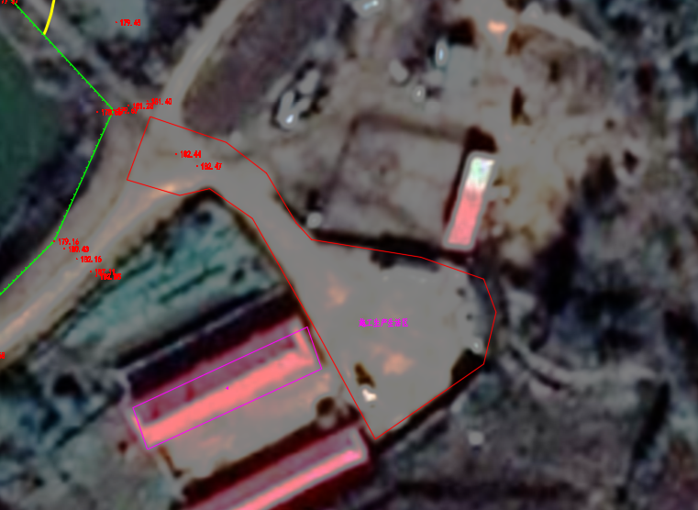  土方暂存：施工生活区：土方单独堆放，苫布苫盖。  车辆停放区  施工仓库  办公生活区  图2-1 施工生产生活区总平面布置图  5、土石方工程  根据现场踏查，大坝范围内已无表土，临时占地区无表土，现场土质良好，本工程施工时可充分利用挖填方，工程动用土方总量为4.20万m³，其中挖方1.70万m³，填方1.70万m³，石方填方量为0.8万m³，无弃土，本项目石方来源于密山市建材市场。  表2-3土石方平衡表（万m³）  路段 填方 挖方 借方 利用方 弃方  本工程土方 1.70 1.70 0 1.70 0  本工程石方 0.8 0 0.8 0 0  施工生产生活区 0 0 0 0 0  合计 4.20 0.8 1.70 0  6、本项目工程量汇总  表2-4 工程量汇总表  序号 工程名称 单位 数量  一 溢洪道工程  （一） 消力池拆除重建 个 1  （二） 溢流堰堰体及边墙修复 个 1  二 大坝工程  （一） 硬化工程 个 1  （二） 照明工程 个 1  （三） 坝体修复工程 个 1  （四） 背水侧坝体工程及排水 个 1  三 输水洞  （一） 输水洞修复及建设工程 个 1
总平面及现场布置 | 1、总平面布置  本工程为水库加固工程，本项目实施后，水库工程总体布局不变，溢洪道、泄洪输水洞位置不变，输水与泄洪能力不变。  青山水库大坝坝长540m，坝顶宽度5m，坝的迎水坡坡比为1:3.0，背水坡坡比为1:2.5。溢洪道位于坝段桩号0+040，输水洞位于坝段桩号0+400。
施工方案 | 1、主体工程施工  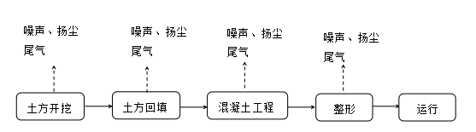  图2-2 一般施工工艺流程及产污节点图  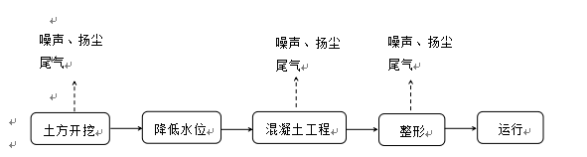  图2-3 输水洞施工工艺流程及产污节点图  （1）土方工程  土方开挖：1m³挖掘机开挖，将回填所需的土方就近堆放在工作面以外的场地上，会产生噪声影响、大气影响。  土方回填：采用103kw推土机推运，夯实机压实，压实度为0.96。最终的碾压遍数和摊平厚度由现场碾压试验确定，碾压施工应符合施工规范规定的要求会产生噪声影响、大气影响。  （2）石方工程  自卸汽车运输原料，人工铺筑。  （3）土工膜  土工膜下基面应清除杂物、平整，自下游侧向上游侧平展铺设，顶部和底部应予固定，坡面上应设防滑钉，随铺随压重。拼接采用胶接法黏合时其搭接宽度为5～7cm。  （4）砼工程：本工程设置0.8m³的混凝土拌合机，1.1kW振捣棒振捣，部分表面采用平面振捣器振捣。高处采用履带机吊运入仓。  （5）钢筋制安：就近钢筋加工厂加工，机械调直，切断，弯钩，人工除锈。  （6）砂砾垫层：采用人工铺筑，施工时坡面处理完成并经过验收后，按设计要求进行垫层分层填筑施工。原料运到施工段附近，按设计厚度要求人工进行铺筑。  （7）金属结构安装：采用工厂加工，汽运到现场吊装、定位。  （8）构筑物整形，通过模具对混凝土进行固定，修护，会产生固废影响。  2、施工方法及方案  本次加固施工对水库下部分工程采用下调水位后再施工，枯水期利用大坝旧输水洞下调水位后，进行施工，施工库区水位维持在177.50m以下，无需施工围堰，施工期无需抽水，无涉水工程，如在枯水期遭遇大量来水，水库水位上涨影响施工时，可暂停大坝坝体、输水洞、溢洪道的施工，短时间内待水库水位下降后，再继续施工。  3、施工时序  本工程总工期为1年，预计2025年8月开工，2026年7月完工。
其他 | 本工程属于改建项目，在大坝原位建设，输水洞、溢洪道在原位修复改建，运行多年已与周围环境达到新的平衡，若改变选址以及输水洞、溢洪道，会导致较大的生态影响，以及对河道的改变造成对下游水体的影响，因此本工程无比选方案；  本工程选择非农业灌溉期以及枯水期进行施工，最大限度的降低对水库功能的影响，为避让保证青山水库下游生态须水量，以及保证本青山水库的使用功能致使工期较长，因此施工无替代方案。

三、生态环境现状、保护目标及评价标准
生态环境现状 | 1、生态环境现状  （1）主体功能区规划  根据《国务院关于印发全国主体功能区规划的通知》（国务院国发[2010]46号），我国国土空间分为以下主体功能区：按开发方式，分为优化开发区域、重点开发区域、限制开发区域和禁止开发区域。根据《黑龙江省主体功能区规划》（黑龙江省人民政府黑政发〔2012〕29号），黑龙江省全省区域内主体功能区分为国家级和省级重点开发区域、限制开发区域和禁止开发区域二级三类区域。重点开发区域是全省工业化和城市化的重要支撑区，限制开发区域的农产品主产区是国家粮食安全的重要保障区，限制开发区域的重点生态功能区和禁止开发区域是国家和全省生态安全的重要保障区。  本项目所在地的鸡西市密山市位于国家级限制开发区域（重点生态功能区），本项目在黑龙江省主体功能区划中的位置见附图10。  国家级限制开发区域（重点生态功能区）功能定位：以提供生态产品为主，保障生态安全的重要区域，人与自然和谐相处的示范区。  国家级限制开发区域（重点生态功能区）发展方向：加强生态环境保护，促进生态修复，禁止非保护性采伐，力争全面停止主伐，植树造林，涵养水源，开展以中幼林抚育为重点的森林抚育经营，保护野生动物；在资源环境可承载的范围内，适度开发林木和水资源，科学有序开发矿产资源；因地制宜发展优势特色产业，加快发展以生态旅游、特色种养殖、绿色食品加工、北药开发、清洁能源等为主的接续和替代产业，形成生态主导型产业格局；合理分布农业人口，完善城乡基础设施，居民享受的公共服务和基本生活条件与省内其他地区大体相同；繁荣边疆和少数民族地区经济，保障社会稳定；基本建立起完备的林业生态体系、发达的产业体系和繁荣的生态文化体系。  本项目为水库加固工程，工程对生态的影响为正向，能够控制影响在较小的空间范围内，不涉及居民区，因此符合国家级限制开发区域（重点生态功能区）管控要求。  （2）生态环境现状  根据《黑龙江省生态功能区划》，密山市所处区域属于I—3—3—2兴凯湖农、牧、渔业与湿地及生物多样性保护生态功能区所在区域的主要生态问题、生态环境敏感性、主要生态系统服务功能、保护措施与发展方向见表3.1-1。  表3-1项目涉及生态功能区情况表  生态功能分区单元 所在区域面积 主要生态环境问题 生态环境敏感性 主要生态系统服务功能 保护措施与发展方向  生态区 生态亚区 生态功能区  I-3三江平原农业与湿地生态区 I-3-3兴凯湖平原农业与湿地生态亚区 I-3-3-3兴凯湖农、牧、渔业与湿地及生物多样性保护生态功能区 密山市，面积7843平方公里 湖泊水体有潜在富营养化的趋势；湿地保护区被耕地包围，湿地生态功能衰退 该区东南部边缘地区生物多样性敏感性为极敏感，高度敏感性地区所占面积较大 土壤保持、生物多样性保护、自然人文景观保护、农牧渔生产、旅游 加强保护区建设，以减少人为因素对其的影响，改善周围湿地质量。科学发展农牧渔业  本项目位于密山市，项目无新增永久占地，现有征地范围内不涉及永久基本农田、自然保护区、森林公园等生态敏感目标。本工程施工过程中，采用避让、减缓、恢复等生态保护措施，降低工程对生态系统和生物多样性的破坏。工程通过优化施工现场布置，减少对野生动物栖息地的破坏。工程在运行期无污染物排放，不会对区域生物多样性维护产生不利影响和水源涵养等功能定位产生不利影响。  1）土地利用类型  密山市以土地利用以农业生产为主，本项目占地不涉及生态红线等自然保护区，密山市扩大经济发展，未利用土地面积持续减少，在保证基本农田不被占用的情况下，土地利用方式也由农业向工业、交通、居住等建设用地方向转变，项目周围主要用地类型为耕地、林地、河流水面等，项目周围植被类型为农田植被、灌木林地、草甸植被和沼泽植被等。农田植被主要有水稻、玉米等；灌木林地主要有杨树、柳树、榆树等灌木丛，主要为农田防护林和村屯绿化林，均为一般林地，不涉及生态公益林；草甸植被主要分布在沿岸滩地，有狗尾巴草、猪尾巴草、星星草等；沼泽植被主要为草本沼泽，多为芦苇、苔草等植物组成，草群茂密，结构清晰。  2）植物类型  工程所在区域内植物属长白植物区系。地带性植被为温带针阔叶混交林，但由于地表常有不同程度的积水，形成大面积的隐域性的沼泽植被和沼泽化植被。区内植物种类繁多，植被类型主要包括森林植被、草甸植被和沼泽植被。草甸植被又分为典型草甸和沼泽化草甸植被，典型草甸以中生植物为主，小叶章为优势种，包括小叶章草甸、小叶章——杂草草甸。沼泽化草甸以中湿生、湿中生植物为主，小叶章、修氏苔草、芦苇为优势种，包括小叶章——修氏苔草、小叶章——苔草、小叶章——芦苇沼泽草甸。沼泽植被以湿生、沼生植物为主，芦苇、苔草为优势种，包括芦苇沼泽、灰脉——灰株苔草沼泽、芦苇——小叶章沼泽、毛果苔草沼泽、漂筏苔草沼泽。  本项目占地区主要种植水稻、玉米等农作物，工程施工生产生活区、物料暂存场占用地类为公共管理与公共服务用地，经过现场调查和查阅资料，工程占地范围内没有国家级及省级重点保护植物分布，没有法定挂牌的古树名木分布等。  3）野生动物  区域动物地理区划上属古北界东北区长白山亚区，区域内国家级保护动物8种，有黑熊、棕熊、紫貂、水獭、猞猁、马鹿、梅花鹿、雪兔，目前梅花鹿已绝迹。区域内鸟类资源非常丰富，鸟类有200多种，国家一级保护鸟类有金雕、丹顶鹤、白头鹤、白鹤、中华秋沙鸭，国家二级保护鸟类有天鹅、鸳鸯、白额雁、花尾棒鸡（飞龙）、灰鹤、白枕鹤等20多种。两栖动物在种类较少，但有较好的森林环境，中国林蛙、黑龙江林蛙数量较多。爬行类常见有龙江草蜥、黄脊游蛇、蝮蛇等。  经调查分析，工程占地区由于耕种等人为活动频繁，因此无大型猛禽分布，动物以啮齿类及飞禽类居多，包括麻雀、喜鹊、家燕等。评价区域内爬行动物数量较少，哺乳动物常见的动物多为小型食肉兽和啮齿类动物，比如普通田鼠、褐家鼠、小家鼠等，此外还有普通刺猬、东北兔、黄鼬等偶见。调查中未发现国家和省级重点保护物种，也未发现仅在当地分布的特有种，区域内无保护级别的野生动物。占地范围内无湿地生态系统分布。  综上，本项目永久占地外500m范围内、地下工程及供水管线附近无自然保护区、风景名胜区、世界文化和自然遗产、饮用水水源保护区、森林公园、重点文物保护单位；也不具有特殊历史、文化、科学、民族意义的保护地等环境敏感区。调查未见珍稀、濒危野生动物和保护物种。  4）水生生物  根据历史资料，了解不同季节鱼类主要集中地和鱼类种群组成，结合鱼类生物学特性和水文学特征，分析鱼类“三场”分布情况，并通过有经验的渔业工作者和捕捞人员进行验证，来确定鱼类产卵场。  根据现场实地调查，青山水库无重要的鱼类“三场一通道”存在，水中鱼类资源较少。调查范围内均无特殊保护水生动物，未发现重要的鱼类三场及洄游通道分布。经调查：评价范围内不涉及国家公园、自然保护区、风景名胜区、世界文化和自然遗产地、海洋特别保护区、饮用水水源保护区、水产种质资源保护区、自然保护区等环境敏感区。施工期运行调度方案采取降低水库水位的方式，不对水体进行扰动，且其影响随施工期结束影响消失，项目整体建设对水库河流生态环境及水质影响较小。  2、大气环境  本项目位于黑龙江省鸡西市密山市，根据《2024年黑龙江省生态环境质量状况》，2024年鸡西市环境空气基本污染物PM₁₀、PM_{2.5}、SO₂、NO₂、CO和O₃的环境空气质量及区域达标情况判定见表3-2。  表3-2区域空气质量现状评价表单位：（μg/m³）  污染物 评价指标 现状浓度 标准值 占标率（%） 达标情况  PM_{2.5} 年平均浓度 27 35 77.14 达标  PM₁₀ 年平均浓度 46 70 65.71 达标  SO₂ 年平均浓度 8 60 13.33 达标  NO₂ 年平均浓度 17 40 42.50 达标  CO 第95百分位数日平均质量浓度 1000 4000 25.00 达标  O₃ 日最大8小时滑动平均值第90百分位数 90 160 56.25 达标  根据上表数据可知，2024年鸡西市区域空气质量满足《环境空气质量标准》（GB3095-2012）的二级标准限值要求，鸡西市属于环境空气质量达标区，空气环境质量良好。  3、声环境  根据《2024年黑龙江省生态环境质量状况》数据可知，2024年鸡西市区域环境昼间平均等效声级为53.6dB（A），昼间声环境质量较好，本项目远离城市，因此评价等级好，声环境可以满足《声环境质量标准》（GB3096-2008）一类标准。  4、地表水  （1）水功能区划  根据《全国重要江河湖泊水功能区划（2011～2030年）》，青山水库通过锅盔河汇入穆棱河，锅盔河支流并未划分水功能区，也并无国控水质监测断面，但最终汇入穆棱河所涉及的功能区为穆棱河鸡西市开发利用区，按照支流不低于干流水质的原则，本次评价对青山水库水质按Ⅲ类标准执行。  （2）水质现状  本次青山水库水质现状委托黑龙江汉风环境检测技术有限公司进行检测，监测数据及评价结果见表3-3，监测结果表明，青山水库现状水质满足Ⅲ类要求。  表3-3 青山水库水质监测结果单位：mg/L  检测项目 样品编号及点位 单位  青山水库坝体附近1#  5.15 5.16 5.17  透明度 72 71 68 cm  pH值 7.4 7.3 7.1 无量纲  悬浮物 9 8 6 mg/L  高锰酸盐指数 5.5 5.4 5.2 mg/L  化学需氧量 18 16 15 mg/L  生化需氧量 3.6 3.3 3.1 mg/L  氨氮 0.446 0.432 0.419 mg/L  总磷 0.09 0.08 0.07 mg/L  总氮 1.82 1.74 1.66 mg/L  石油类 0.01L 0.01L 0.01L mg/L  叶绿素a 0.002L 0.002L 0.002L mg/L  铜 0.05L 0.05L 0.05L mg/L  锌 0.05L 0.05L 0.05L mg/L  氟化物 0.39 0.35 0.34 mg/L  硒 0.0004L 0.0004L 0.0004L mg/L  砷 0.0003L 0.0003L 0.0003L mg/L  汞 0.00004L 0.00004L 0.00004L mg/L  镉 0.001L 0.001L 0.001L mg/L  六价铬 0.004L 0.004L 0.004L mg/L  氰化物 0.004L 0.004L 0.004L mg/L  挥发酚 0.0003L 0.0003L 0.0003L mg/L  阴离子表 面活性剂 0.050L 0.050L 0.050L mg/L  硫化物 0.01L 0.01L 0.01L mg/L  粪大肠菌群 3.8×10² 3.2×10² 2.9×10² MPN/L  检测项目 样品编号及点位 单位  水库下游1000m处2#  5.15 5.16 5.17  透明度 85 82 80 cm  pH值 7.2 7.0 7.3 无量纲  悬浮物 7 6 7 mg/L  高锰酸盐指数 5.4 5.1 5.0 mg/L  化学需氧量 16 14 13 mg/L  生化需氧量 3.4 2.9 2.8 mg/L  氨氮 0.504 0.495 0.473 mg/L  总磷 0.10 0.07 0.05 mg/L  总氮 1.54 1.38 1.29 mg/L  石油类 0.01L 0.01L 0.01L mg/L  叶绿素a 0.002L 0.002L 0.002L mg/L  铜 0.05L 0.05L 0.05L mg/L  锌 0.05L 0.05L 0.05L mg/L  氟化物 0.38 0.37 0.33 mg/L  硒 0.0004L 0.0004L 0.0004L mg/L  砷 0.0003L 0.0003L 0.0003L mg/L  汞 0.00004L 0.00004L 0.00004L mg/L  镉 0.001L 0.001L 0.001L mg/L  六价铬 0.004L 0.004L 0.004L mg/L  氰化物 0.004L 0.004L 0.004L mg/L  挥发酚 0.0003L 0.0003L 0.0003L mg/L  阴离子表 面活性剂 0.050L 0.050L 0.050L mg/L  硫化物 0.01L 0.01L 0.01L mg/L  粪大肠菌群 3.1×10² 2.8×10² 2.6×10² MPN/L  注：L代表低于检出限浓度。
与项目有关的原有环境污染和生态破坏问题 | 1、水库基本情况回顾和原有工程环保手续履行情况  水库现有建筑物包括坝体和灌溉泄洪洞，水库工程等级为Ⅴ等，青山水主体工程建设时由于环评法未实施，未办理环评手续。  水库是一座以灌溉为主，兼顾防洪、养殖等综合利用的小（I）型水库，现状正常蓄水位177.50m。  2、工程现状及主要问题  土坝为黏性土均质坝，实际坝顶高程180.55-181.44m，现状大坝上游坝坡输水洞旁存在一处塌陷，大坝桩号0+390-0+420下游坝坡坝体滑坡，溢洪道溢流堰体剥蚀、局部钢筋裸露；消力池左侧边墙倒塌，右侧边墙断裂；输水洞启闭螺杆弯曲变形，闸门及启闭机等金属结构局部变形、锈蚀。  水库管理站管理设施简陋，无厕所、食堂、锅炉等相关基础设施，本项目不建设厕所、食堂、锅炉等相关基础设施，不涉及以新带老相关内容。  目前水库周边生态环境良好，无生态破坏现象。根据环境质量数据，地表水环境质量现状良好，无水质污染现象。不存在与项目有关的原有环境污染和生态破坏问题。  根据专项本项目不涉及温排水，根据现状调查库区不存在富营养化情况，且无富营养化趋势。  3、整改措施及方案  本工程对坍塌部位、溢洪道溢流堰体剥蚀、溢洪道溢流堰体剥蚀以及闸门及启闭机等金属结构局部变形、锈蚀一并进行整改，将减淤调度纳入水库长期运行规划。
生态环境保护目标 | 环境保护目标  经排查，工程建设及影响范围不涉及环境敏感区，本项目主要环境保护目标为工程沿线两侧青山水库水环境、生态环境等。根据工程特点及工程所在地环境现状确定本工程的环境保护目标。主要保护目标见表3-4。  表3-4工程环境保护目标一览表  序号 环境因子 敏感点名称 保护内容 与工程的位置及距离 保护目标  1 地表水环境 青山水库下游1km内锅盔河 水质、水文情势 在其中或近邻 《地表水环境质量》（GB3838-2002）中Ⅲ类  青山水库 水质、水文情势 下游  2 生态环境 陆生动植物、水生生物、鱼类资源 保护陆生生态和水生生态的完整性 施工影响区域 保护物种多样性、生境，维持生态系统的完整性与稳定性
评价  标准 | 1、评价标准  （1）环境质量标准  1）地表水  项目区及水库下游执行《地表水环境质量标准》（GB3838-2002）中的Ⅲ类标准。  2）大气环境  敏感目标执行根据《环境空气质量标准》（GB3095-2012），区域环境空气执行二级浓度限值。  3）声环境  根据《声环境质量标准》（GB3096-2008），工程所在区域位于农村区域，声环境功能区为1类。  （2）施工期污染物排放标准  1）废气  施工期的颗粒物执行《大气污染物综合排放标准》（GB16297-1996）表2无组织排放监控浓度限值。  2）废水  施工期废水回收利用，不外排。  3）噪声  施工期噪声执行《建筑施工场界环境噪声排放标准》（GB12523-2011）。  4）固体废物  《一般工业固体废物贮存和填埋污染控制标准》（GB1599-2020）。
其他 | 本项目为非工业生产型项目，无需申请总量。

四、生态环境影响分析
施工期生态环境影响分析 | 1、生态环境影响分析  （1）工程占地的影响  本项目不新增占地，水库现有占地情况为1.23hm²。因此本项目未改变永久占地类型，本工程土地利用资源不变，对于整个区域的土地资源影响较小。  本工程施工占地为临时占地，占地面积为0.10hm²，占地为位于大坝东侧的水库管理站内，占地性质为公共管理与公共服务用地，其中施工仓库0.05hm²，车辆停放区0.03hm²，办公生活区0.02hm²。工程临时占地对整个区域的土地资源影响较小，且其影响是暂时的，临时占地仅在施工期改变土地类型，施工结束后通过采取平整等措施恢复原有公共管理与公共服务用地的用地性质。本项目水库坝长较短，产生挖填方量较小，可实现土方平衡。  （2）对生物多样性的影响  工程建设期可能会影响农田中的花鼠、普通田鼠等啮齿类动物的生存、在林地附近的乌鸦喜鹊、家燕、麻雀、杜鹃、雀鹰、啄木鸟等鸟类动物导致施工影响区域内的野生动物迁移到其他区域，野生动物数量在一定时期内有所变化。但施工对生物物种多样性的影响较小且是暂时的，施工结束后，施工区域基本恢复为原有地类，临时占地中野生动物会逐渐补充空缺的生态位，所以工程施工对评价范围内物种多样性基本无影响。  （3）对陆生生态的影响  1）对植被的影响分析  工程评价区土地利用类型以耕地为主，包括少量林地和水面等。从受影响的植物群系地理分布来看，以农田栽培植被为主，农田植被中以水田（水稻）为主，其次为旱地，以种植玉米和大豆为主；森林植被以红松、落叶松为建群种的针叶林，以山杨、白桦、蒙古栎林等为建群种的阔叶林。施工期对植物的影响主要是占地、施工活动等，占地主要有对植被生境的占用、占压、碾压等破坏性影响。工程建设对植物区系、植被类型及经济资源植物的直接影响不大，未破坏该地区陆生植物生态系统的完整性，不至于引起任何种类和植被类型的消失灭绝。因此，工程实施不会导致该区域植物种类的减少以及物种多样性的降低。  2）对动物的影响分析  工程评价区位于我国的东北部，生态环境保存良好，野生动物资源丰富，保护动物种类较多。工程的修建，对陆生野生动物的影响主要表现在以下几个方面，工程施工开挖、填埋、交通运输、施工机械、建筑材料使用等产生的粉尘和噪声降低了施工区环境质量，对野生动物安静的生活产生扰动，迫使它们迁离；工程机械的运行及施工人员的活动，均会对野生动物造成惊扰，使其远离施工点；外来施工人员的野生动物的保护意识参差不齐，在管理不到位的情况下，施工期间，有发生违法盗猎野生动物的风险。  但上述影响大多可以减缓或消除：施工区域面积有限，不会对施工区域的野生动物造成难以规避的破坏性影响，且施工区周边分布有大面积的森林植被与山谷、溪流，对野生动物具有足够的承载力，受到施工扰动的野生动物，会规避危险而移居它处，施工本身不会对野生动物造成直接伤害，且待施工结束部分原驻野生动物还可以重返，施工期间可能发生的诸如盗猎等对野生动物的人为扰动，通过加强施工管理及人为活动控制，影响可以减缓到可接受的水平。  3）对两栖类的影响  工程占地、土方开挖及施工人员活动等将对两栖类动物产生直接影响，尤其是生活在施工范围内的两栖类动物，影响对象主要包括蟾蜍与蛙类由于两栖类动物对工程施工活动具有一定的主动回避能力，且项目占地较小，施工期较短，因此工程施工的影响主要是短暂和小范围的，不会对其种群数量构成威胁。频繁的施工交通作业，增加了两栖爬行类动物被碾压的几率，但工程所在区域还存在大片相似生境，该影响有限，施工活动结束后，两栖类动物的生存环境将会逐步得到恢复。  4）对爬行类的影响  工程占地、土方开挖及施工人员活动等将对爬行类动物产生影响，影响对象多为灌丛石隙型和林栖傍水型种类，施工期其部分生境会被占用，个体也会被噪声驱赶，在工程评价区受影响以外的区域寻找相似生境。水库工程评价区周围相似生境丰富，因此，生境破坏及噪声驱赶对其影响较小。  5）对鸟类的影响  据现场调查，项目建设地周围活动着多种鸟类，但主要为常见的几种鸟类，如麻雀、家燕等。工程施工对鸟类的影响主要表现为施工人员活动和施工机械噪声会对鸟类造成惊吓，在繁殖季节，噪声可影响鸟类的孵化率，重者可造成鸟类弃巢，但工程占地面积相对于评价区总面积较小，且周围相似生境较多，施工过程中的噪声在施工结束后停止，因此，占地及噪声对鸟类的影响也较小。  （4）对水生生态的影响  施工过程中，可能会导致近岸水体短期内悬浮物含量的轻微增加，从而对近岸水体中水生生物产生不利影响，但这些不利影响范围都局限于近岸水体，影响时段仅为施工期。施工用材为就近所取，不会引入外来物种和造成生态危害。因工程涉水施工对水生生态影响较小。  2、施工期水环境影响分析  工程施工过程中水污染源主要包括砼搅拌系统冲洗废水、砂石骨料冲洗废水及施工人员生活污水等。  具体产污情况，详见地表水专项。  3、大气环境影响分析  本项目施工期的主要环境空气污染物是施工扬尘、粉尘和车辆尾气。  1）施工扬尘、粉尘影响分析  施工期对大气环境最主要的影响因素是扬尘。干燥地表开挖和钻孔产生的灰尘，一部分悬浮于空中，另一部分随风飘落到附近地面；开挖的土方堆积过程中，在风力较大时，会产生扬尘；而装卸和运输过程中，会造成部分灰尘扬起和洒落；雨水冲刷夹带的泥土散布路面。晒干后因车辆的移动或刮风再次扬尘；开挖、回填过程中也会引起大量粉尘飞扬；建筑材料的装卸、运输、堆砌过程中也有洒落和飞扬。  施工车辆运输扬尘会对途经的居民点造成一定的影响，施工过程中应加强施工管理，途经村庄附近的地方设置限速标志，防止车速过快产生扬尘污染环境。做好运输车辆的密封和车辆保洁，减少因砂、土的外泄造成的扬尘污染。凡运送土石方等道路材料的运货车，都应用蓬布或塑料布覆盖，避免一路扬尘。  由于运输车辆往来，在运输土方、砂石料、水泥等建筑材料以及弃土、废料等废弃物运输过程因密闭不好而引起粉尘泄漏均会对环境产生不利影响。运输车辆扬尘的产生量及扬尘污染程度与车辆的运输方式、路面状况、天气条件等因素关系密切。施工过程中产生的扬尘和废气，属无组织排放，且施工场地非常开阔，易扩散，因此对环境空气不会产生大的影响，影响是暂时的，工程结束后，这种影响将消失。采取路面洒水降尘、保证路面清洁干净等措施后，运输扬尘的去除率可达80%~90%，对周边环境影响较小。  本工程设置0.8m³的混凝土拌合机施工过程中会产生一定的粉尘，应设置粉尘收集系统，同时加工区采取洒水降尘措施，抑制扬尘、粉尘产生，减免对环境空气的不利影响。  围挡对减少市政施工扬尘对环境的污染有明显作用，在相同条件下，可使被污染地区的TSP浓度明显降低。在有遮挡情况下，在下风向50m处颗粒物浓度完全能满足《大气污染物综合排放标准》表2中无组织排放监控浓度限值（1.0mg/m³），在200m处基本达到上风向对照点相同浓度。  根据以上类比分析，施工扬尘对施工下风向20m范围有较大的影响，若天气干燥、风速较大时可能对周边居住区等产生不利影响。建议优化施工方法，减少扬尘。一般情况下，施工期间对车辆行驶路面实施洒水降尘，每天洒水4~5次，可使扬尘量减少70%左右，可见每天洒水降尘，可有效控制施工扬尘，将TSP污染距离缩小在20~50m范围。现状水库周边200m内无居民，但为控制扬尘污染，施工过程中应采取围挡、洒水、限制车速等措施，加强施工管理，禁止大风天气施工。采取上述措施后，扬尘影响和污染程度会显著减轻。  2）施工机械、车辆燃油废气  施工废气主要包括各种机械（如装载机、自卸汽车、挖土机等）排放的尾气、运输车辆产生的尾气。施工机械设备及运输设备车辆排放废气的主要污染物有NO_{X}、HC、CO。本项目施工期间加强对施工车辆的检修和维护，禁止使用超期服役和尾气超标的车辆；使用耗油低，排气小的施工车辆，选用优质燃油，减少了机械和车辆的有害废气排放。这些污染物排放量较小，对区域环境影响很小。  本项目施工期间加强对施工车辆的检修和维护，禁止使用超期服役和尾气超标的车辆；使用耗油低，排气小的施工车辆，选用优质燃油，减少了机械和车辆的有害废气排放。  施工场地废气经采取上述措施后，对外环境产生的影响相对较小，这些影响是暂时，会随着施工的结束而消失。  4、环境噪声影响分析  项目施工期噪声主要来源于施工机械噪声和运输车辆噪声。在施工过程中，由于各种施工机械设备的运转和各类车辆的运行，不可避免地将产生噪声污染。工程施工设备中包括固定噪声源和移动噪声源，具有高噪声、无规则等特点，均为露天工作，排放的噪声直接辐射到周围的环境中，其传播距离比较远，在传播的过程中噪声随距离的增加而衰减。  预测模型选用《环境影响评价技术导则声环境》（HJ2.4-2021）中的推荐模式进行预测。预测情形仅考虑距离衰减（Adiv），不考虑大气吸收（Aatm）、地面效应（Agr）、屏障屏蔽（Abar）及其他多方面效应（Amisc）引起的衰减。预测公式如下：  式中：Lr—点声源在预测点产生的倍频带声压级；  Lr0— 参考位置r0处的倍频带声压级；  r—预测点距声源的距离，m；  r0—参考位置距声源的距离，m。  项目施工期主要施工设备噪声衰减预测结果见表4-1。  表4-1 施工期环境噪声预测结果  声源 测点声源距离（m） 源强 预测距离（m）  dB（A） 10 20 30 50 100 150 200 280 300  推土机 5 86 80 74 70 66 60 56 54 51 50  平土机 5 80 74 68 64 60 54 50 48 45 44  装载机 5 90 84 78 74 70 64 60 58 55 54  挖掘机 5 85 79 73 69 65 59 55 53 50 49  混凝土搅拌机 5 85 79 73 69 65 59 55 53 50 49  自卸式翻斗车 5 74 68 62 58 54 48 44 42 39 38  根据表4-1 预测结果可以看出，各单台设备在50m处产生的声级值均满足施工噪声昼间的限值标准；夜间施工设备噪声达标距离在280m外，280m范围内无村屯分布。  在实际施工过程中施工机械一般为间歇性使用，例如挖掘机仅在前期土石方开挖时使用，因此不会出现以上所有施工机械持续性的运行而造成强烈的噪声影响的情况。施工过程中，施工单位必须选择符合国家有关标准的施工机械及运输车辆，尽量选用低噪音、低振动的各类施工机械设备，注意维修养护及正确使用，使之保持较好工作状态和低声级水平；对排放高强度噪音的施工机械设备应设置隔声或消音装置，同时要加强各种机械设备的维修和保养，保持机械润滑，做好机械设备使用前的检修，使设备性能处于良好状态。加强施工现场的交通管理，施工运输应优化安排施工车流量，运输车辆在行经村屯时，应严格执行限速行驶，时速应小于20km/h，并禁止鸣笛。随着工程竣工，施工噪声的影响将不再存在，施工噪声对环境的不利影响是暂时的、短期的行为。  因此，对外环境影响较小。  5、固体废物对环境的影响分析  本工程高峰期施工人数60人，施工人员按每人每天排放0.5kg垃圾计算，则高峰期产生生活垃圾约为30kg/d。施工人员产生的生活垃圾若随意堆放，不仅影响施工区环境景观，而且影响施工区环境卫生，夏秋季节易造成蚊、蝇孳生或鼠类繁殖，导致疾病流行，进而威胁施工人员身体健康。一旦垃圾中的污染物进入河流，将造成近岸水体悬浮物、浊度增加，有机污染物浓度增加，导致局部水域水质变差。生活垃圾采用垃圾箱收集，定期运往附近垃圾填埋场处理。  工程动用土方总量为4.20万m³，其中挖方1.70万m³，填方1.70万m³，石方填方量为0.8万m³，无弃土，本项目石方来源于密山市建材市场，本项目挖填方量主要为坝顶以及背水侧的挖填方，溢洪道与输水洞利用现有加固不进行开挖，本项目无弃方量，工程无永久弃渣堆存，不设置弃渣场。  6、风险影响评价  工程在施工期间的汽、柴油全部外购，购买燃油较为方便，施工机械及发动机需要的燃油根据需要购买，随用随买，不设置燃料油储存设施，因此，本工程无风险源。
运营期生态环境影响分析 | 1、对地表水环境的影响  （1）水文情势影响  本次除险加固工程实施后，水库的正常蓄水位、汛限水位均没有发生变化，工程任务均未发生变化，不会对坝址上下游水文情势产生影响。  （2）地表水水质  水库除险加固实施后，水库运行本身不产生水污染物。  2、地下水环境影响分析  本次除险加固后，青山水库正常蓄水位和死水位不变，除险加固后可有效减少水库的水量渗漏损失，逐渐形成未渗漏时的地下水动态平衡，工程区地下水的补给来源主要为大气降水，即水库除险加固后不会引起区域地下水流场或地下水水位变化。  3、对生态环境的影响  本工程是生态影响类项目。工程完工后，临时占地清理后进行全面整地并恢复原地类的生态功能，经过生态恢复整治，临时占地对陆生生态环境影响不大。本工程完工后不改变水库的原功能，不改变库区正常蓄水位，实际运行时，河道内水位、流速较工程实施前基本没有变化，水生生境基本维持原状。因此本工程运行对评价范围内及上下游水生生态环境不会造成影响。
选址选线环境合理性分析 | 1、项目选址、选线合理性分析  青山水库工程不涉及环境敏感区。经环境影响分析与评价，在采取相关污染防治措施的前提下，本项目对周边环境质量影响很小，工程设计方案和工程布局是合理的。  2、施工布置的合理性分析  （1）施工生产生活区布置环境合理性分析  施工生产生活区占用地类为公共管理与公共服务用地，现状为水库管理站。施工结束临建拆除，主体设计对占用管理站区域采取恢复措施，施工生产设施集中布置，有利于各施工污染环节统一集中处理，保证处理效果，避免对水体的污染。施工结束后，通过全面整地、进行植被恢复，基本不会造成植被资源损失。因此施工生产生活区选址是合理可行的。

五、主要生态环境保护措施
施工期生态环境保护措施 | 1、生态保护措施  （1）预防措施  根据工程布置，合理优化施工区布置，尽可能减少临时占地，减少对生态环境破坏。  （2）管理措施  施工期管理以建设单位为主，联合水务局、生态环境局等相关机构对工程进行施工期管理。生态影响管理人员，纳入项目的环境管理机构，并落实生态管理人员的职能，建立高效、务实的环境保护管理体系。  加强施工期环境保护监理工作，严格落实有关动、植物保护的法律、法规、条例，并加强对施工人员的培训和教育，保护动植物资源，将环境保护条款纳入环保监理合同中。  （3）陆生动物保护  提高施工人员的保护意识，使其必须遵守《中华人民共和国野生动物保护法》，严禁在施工区及其周围捕猎野生动物。工程实施过程中严格遵守本报告中所列关于声、空气等各环境影响因素的控制标准。施工前做好施工规划，合理安排施工时间，尽量避免在野生动物繁殖时期大规模施工，减少施工噪声对动物的惊扰，同时对高噪声的施工机械采取防噪、降噪措施，尽量屏蔽以减少噪声对动物的干扰；施工工程的废弃物、污水等容易对周围环境造成污染，在施工期间要做好环境保护工作，不能乱排乱放，固体垃圾，要定时统一收集处理，以免对周围环境造成污染，破坏动物栖息地。  1）避让措施  在工程规划选址时，听取环境保护专业的建议，主动避让生态环境敏感目标。本工程不新增施工便道，不设置取弃土场，仅在管理站房设置一处施工生产区，用于临时存放施工机械设备，可减少对生态环境敏感区的影响。  2）植被保护措施  本工程设置1处施工场地，属于永久占地范围内，不增加临时占地，工程施工场地主要为施工机械堆放用地等。施工场地占地现状为空地，无地表植被覆盖。不会对植被和植物产生影响。施工过程中，为防止水土流失，不随意开挖，减少地表扰动，对临时占地区域，采取临时拦挡，排水措施，减少冲刷。  3）动物保护措施  加强对施工人员的教育和管理，增强施工人员对鸟类的保护意识，严禁猎捕鸟类等动物。尽量减少施工对鸟类栖息地的破坏。严格控制施工范围，保护好小型兽类的栖息地。对工程废物和施工人员的生活垃圾进行彻底清理，尽量避免生活垃圾为鼠类等疫源性兽类提供生活环境。在施工边界竖立防火、禁猎警示牌，禁止施工人员乱砍乱伐、随意开挖，预防和杜绝森林火灾发生。  4）减缓措施  在工程施工中，合理安排施工进度及作业范围，优化施工方案，加快施工进程，缩短周期，减少影响的时间；土方作业应避开暴雨期，不在雨天进行土方作业，防止雨水携带泥土入河，减轻水土流失；施工过程中，严格按照设计文件确定范围征占土地，尽可能少占地，应尽量保护施工区域的植被，施工必须在施工场地进行，不得破坏施工场地以外的植被，不得随意侵占周围土地。  同时，对施工人员进行生态保护宣传教育，提高施工人员的生态环境保护意识，遵守《中华人民共和国土地管理法》、《中华人民共和国野生动物保护法》等。施工期应避免施工人员对动物栖息生境破坏，这些区域应加强对施工人员的管理，限制其活动范围，禁止施工人员进入野生动物栖息及活动场所，禁止施工人员大声喧哗，禁止惊吓和捕杀野生动物，建设工程完成后做好生态恢复措施，促进施工区植被尽快恢复到或接近于施工前状态，以降低工程建设对野生动物移造成的影响。  2、水环境保护措施  （1）生活污水  施工高峰期人数60人，拟在生产生活区依托管理站内现有防渗旱厕。集中收集施工人员产生的生活污水，定期清掏、外运，严禁将生活污水外排和随意泼洒。施工人数较少。施工人员日常生活过程中产生的生活污水排放到防渗旱厕，旱厕定期消毒，定期清掏外运。  （2）生产废水处理措施  本工程布置1套混凝土拌和系统，在混凝土拌合系统附近布置。产生废水通过沉淀池尺寸为2.0m（长）×2.0m（宽）×2.5m（高）处理后全部循环利用，严禁向外环境排放。  3、大气环境保护措施  （1）施工作业区防尘措施  本次影响大气环境的主要为土方工程，包括土的开挖、运输和填筑等施工过程中，应洒水使作业面保持一定的湿度；对施工场地内松散、干涸的土方，也应辅以洒水压尘，尽量缩短起尘操作时间。遇到四级及四级以上大风天气，应停止土方作业，同时作业处覆以防尘网。洒水对小范围施工裸土自然扬尘有明显的抑制效果，工程施工单位应租用洒水车，根据天气情况对产尘作业面进行洒水。  施工现场建筑材料实行集中、分类堆放。尽量减少物料搬运环节，搬运时轻举轻放，防止包装袋破裂；沙、渣土、水泥等易产生扬尘的物料，必须采取覆盖等防尘措施，不得露天堆放；施工工地围挡外禁止堆放施工材料、建筑垃圾和工程渣土；  拆除作业实行湿法作业，缩短起尘操作时间，气象预报风速达到5级以上时，应当停止拆除作业。拆除后建筑垃圾应当及时清运，不能及时清运的，应当采取有效覆盖措施。拆除工程完成后，不能立即施工的，对拆除后的裸露地面应采取覆盖、洒水等措施防止扬尘。  （2）运输道路防尘措施  土料和水泥运输过程中应注意防止空气污染。在晴朗多风天气装载土料时，应当加湿或者用帆布覆盖。选用符合国家有关卫生标准的施工机械和运输车辆，并且安装排气净化器，使用符合标准的油料或清洁能源，使其排放的废气能够达到国家标准。经上述治理后，施工期产生的扬尘满足《大气污染物综合排放标准》（GB16297-1996）表2中无组织排放监控浓度限值。  4、声环境保护措施  （1）施工噪声控制  施工单位必须选用符合国家有关标准的施工机具，尽量选择低噪声设备和工艺，降低源强；加强设备的维护和保养，保持机械润滑，减少运行噪声；振动大的机械设备使用减振机座降低噪声；工程供风站的空压机配备消声器；在各施工工区周围进行绿化，可适当降低噪声传播。  （2）交通噪声控制  工程实际运行中，应尽量避免在夜间进行施工运输作业；加强道路的养护和车辆的维护保养，严禁车辆超载行驶，降低噪声源，以确保不因工程管理不当造成的噪声扰民现象发生。施工道路选线距离两侧居民区的最小距离应大于180m，禁止夜间运输、控制车流量、降低车速，车辆经过村镇时减速慢行，禁止鸣笛。厂界噪声值满足《建筑施工场界环境噪声排放标准》中相应标准限值。  5、固体废物处置措施  （1）工程弃渣处置措施  工程动用土方总量为4.20万m³，其中挖方1.70万m³，填方1.70万m³，石方填方量为0.8万m³，无弃土，本项目石方来源于密山市建材市场。  （2）生活垃圾处置措施  在生活区设置1个垃圾桶，垃圾桶规格为240L。日常安排清洁人员负责生活垃圾的清扫；对各垃圾桶存放处经常喷洒灭害灵等药水，以防止蚊蝇等滋生，减免施工生活垃圾对施工区环境卫生产生不利影响。  租赁垃圾清运车，用于垃圾清运。生活垃圾运送至附近的垃圾填埋场，各施工单位应在施工筹建期按照就近原则与附近县市、乡镇生活垃圾填埋场管理单位进行沟通，签订施工期生活垃圾处置协议。  （3）建筑垃圾  本项目所产生的建筑垃圾约为2t，主要为输水洞以及溢洪道拆除的建筑垃圾，严禁与生活垃圾混合，拉运至建设单位与环卫部门指定地点，运距不超过5km。  6、人群健康保护措施  （1）施工区卫生清理  工程准备期，结合场地平整工作，对施工营地、施工人员集中活动场所进行一次性清理和消毒，抛撒生石灰。在施工人员临时居住范围和生产生活区开展灭鼠、灭蚊和灭蝇活动，加强施工区卫生管理，以控制各种传染性疾病的传染源和切断传播途径。  （2）环境卫生及食品卫生管理  施工期加强对各施工区等区域饮用水源、公共餐饮场所、垃圾桶、公共厕所等地的环境卫生管理，定期进行卫生检查。除日常清理外，每月至少集中清理2次。加强工区内食堂的卫生管理，每季度进行一次卫生检查，取得卫生许可证的人员方可从事餐饮工作。  （3）卫生防疫及疫情监控措施  为有效预防现场流行疾病，提高施工人员的抗病能力，定期对施工人群采取预防性服药、疫苗接种等预防措施。各施工单位应明确卫生防疫责任人，按当地卫生部门制订的疫情管理制度及报送制度进行管理，并接受当地卫生部门的监督。施工期应设立疫情监控站，随时备用痢疾、肝炎、肺结核等常见传染病的处理药品和器材。一旦发现疫情，立即对传染源采取治疗、隔离、观察等措施，对易感人群采取预防措施，并及时上报卫生防疫主管部门。
运营期生态环境保护措施 | 1、运营期环境保护措施  （1）生态流量保障措施  青山水库在调度时，采用现有输水洞进行生态流量下泄，严格按照《水利水电工程生态流量计算与泄放设计规范》（SL/T820-2023）与《水库生态流量泄放规程》（SL/T819-2023）以及《水库调度设计规范》（GB/T50587-2010）要求，基本的水库调度原则为：水库调度设计应遵循保护生态和环境的原则，优先满足河道内生态和环境的基本用水要求，需要下放一定的水量作为生态用水，根据地表水专项评价，本项目丰水期生态流量为0.57m³/s，枯水期生态流量为0.345m³/s。
其他 | 1、环境监测与管理  （1）环境监测  环境监测重点放在施工期，监测对象为地表水环境等。监测任务可委托有资质的环境监测部门承担，监测数据经过审查、校核后，整理编印。本项目施工期1年，环境监测周期与项目建设周期同步。具体环境监测计划详见表5-1。  表5-1施工期环境监测计划  环境 要素 监测地点 监测项目 监测时间及频率 实施机构  地表水 环境 青山水库靠坝前位置设置1处断面 pH值、SS、COD、BOD₅、氨氮、高锰酸盐指数、粪大肠菌群、石油类 施工高峰期一次，每次连续监测3天，每天1次。 有环境监测资质单位  大气环境 施工区附近设置1个点位，共计1个点位 TSP 施工期监测2次，每次连续3天  噪声 施工区附近设置1个点位，共计1个点位 等效连续A声级 1次/施工高峰期  （2）环境管理  为确保各项环境保护政策、法规的贯彻以及环保措施的落实，有效地处理各种环境突发事件，在工程管理机构设置环境管理人员1人，负责环境保护及环境管理工作。  环境管理任务：协调解决工程建设及运行过程中的有关环境纠纷等问题；监督施工期和运行期各项环保措施的执行情况；编制并负责执行工程的环境管理计划；以各种形式宣传环境保护法规、增强人们的环保意识。  通过环境管理，可以使工程建设和环境保护得以同时实施，使项目的建设符合国家的“三同时”方针，使地方环保部门具有可监督的依据，将水利工程建设对周围环境带来的不利影响，通过环保措施的实施而得以减免。  （3）环境监理  工程施工期设立环境监理人员1名。根据国家法律法规和政策及施工合同中的环保条款，通过日常巡视，下发指令性文件等方式，监督、审查和评估施工期环境保护执行情况，及时发现和指正施工单位的违反环境保护政策行为，及时将监理情况反馈给工程监理和工程建设管理部门，防止各种突发污染事故发生。
环保投资 | 2、环境保护投资  根据项目建设对所在区域环境的影响。提出相应的减缓措施，项目总投资为540.38万元，其中环保投资费用为29.63万元，约占工程总投资的5.48%。  具体环保投资情况见表5-2。  表5-2环境保护投资概算表  类别 措施 投资估算  水污染防治 混凝土拌合站冲洗废水 1座10m³沉淀池尺寸为2.0m（长）×2.0m（宽）×2.5m（高） 8.60  噪声防治 合理安排施工时间，采用低噪声设备，加强设备维护、减震 3.13  设置减速、禁鸣等标识 2.0  废气治理 施工区、堆场及运输道路洒水降尘、临时堆料场苫盖 3.0  固体废物处理 设置垃圾桶，委托环卫部门清运 1.0  生态恢复措施 坝体绿化，临时用地恢复 5.0  环境监测 施工期环境监测 2.0  运用维护费用 4.90  合计 29.63

六、生态环境保护措施监督检查清单
内容  要素 | 施工期 |  | 运营期
 | 环境保护措施 | 验收要求 | 环境保护措施 | 验收要求
陆生生态 | 临时占地用地结束后清除场地并进行场地平整、耕地复垦和植被恢复 | 施工期做好监督检查，按环评要求履行 | / | /
水生生态 | 采取低噪音设备施工，及时处理固体垃圾，有效处理废水，禁止将生产生活废、污水排入地表水体 | 施工期不会影响下游生态流量，优化并规范施工方式，缩短施工时间 | / | /
地表水环境 | 施工废污水经处理后优先回用于生产，生活污水防渗旱厕收集后，定期清掏外运 | 施工废污水不外排 | / | /
地下水及土壤环境 | / | / | / | /
声环境 | 合理安排作业时间，选用低噪声设备。 | 施工场界执行《建筑施工场界环境噪声排放标准》表1要求 | / | /
振动 | / | / | / | /
大气环境 | 施工场地洒水降尘、多尘物料覆盖布料、加强往返于施工区车辆的管理和维修 | 执行《大气污染物综合排放标准》中表2无组织监控浓度 | / | /
固体废物 | 工程无弃方量，生活垃圾收集后由当地市政部门处理 | 合理化处置 | / | /
电磁环境 | / | / | / | /
环境风险 | / | / | / | /
环境监测 | 提出地表水环境、地下水环境、大气环境和声环境监测计划 | 按照要求进行环境监测 | / | /
其他 | 保证各项环保管理措施的落实、施工人员开展环保培训 | 落实环境管理制度 | / | /

七、结论
工程实施后，可消除青山水库安全隐患，使得水库正常运行，持续发挥水库灌溉和防洪功能。保护下游农田免遭洪水侵袭，可避免因洪水灾害而污染河流水质的情况发生，对区域水环境将起到一定的保护作用。工程建设不涉及环境敏感区，不存在环境制约因素，施工期对环境带来的不利影响可以通过本报告提出的环境保护措施予以减免。
从环境角度分析，工程建设是可行的。

密山市青山水库除险加固工程项目

地表水环境影响专项评价

2025.06
目录
1总论 57
1.1项目基本情况 57
1.2编制依据 57
1.3环境保护目标 58
1.4评价等级及评价范围 58
1.5评价因子 60
2建设项目工程概况 62
2.1项目概况 62
2.2施工期污染源分析 63
2.3运营期污染源分析 63
3环境现状调查与评价 65
3.1自然环境概况 65
3.2区域水污染源调查 66
3.3水文情势调查 66
3.4水生生态的调查 69
3.5水质管理目标 72
3.6水质现状 72
3.7现状评价结论 77
4地表水环境影响预测与评价 78
4.1施工期环境影响分析 78
4.2运行期影响分析 79
5地表水环境保护措施 83
5.1施工期保护措施 83
5.2运行期保护措施 83
6评价结论 85
地表水环境影响评价自查表 86

1总论
本工程的任务为通过对青山水库进行除险加固，解决青山水库运行中的安全隐患，保证下游防洪安全，属水库工程。根据《建设项目环境影响报告表编制技术指南（生态影响类）（试行）》关于评价专项的设置条件，包含水库工程应编制地表水影响专项评价，因此，本项目需要设置地表水环境影响评价专项。

1.1项目基本情况
工程等级和标准：按照《水利水电工程等级划分及洪水标准》（SL252-2017）的规定，青山水库为小I水库，水工建筑物的级别为IV，洪水标准按20年一遇洪水设计，100年一遇洪水校核。根据本次调洪成果，现状正常蓄水位177.50m，本次仍采用实际正常蓄水位177.5m不变，正常蓄水位相应库容为272.43×10⁴m³。经复核后，仍然采用死水位172.50m，相应死库容为8.45×10⁴m³。
主要建设内容：本次除险加固设计主要建设内容为新建溢洪道、土坝回填、新建坝顶路面、土坝增设下游护坡、泄洪输水洞闸门养护、增设路灯、渗流监测设备等。

1.2编制依据
1、法律法规及部门规章
（1）《中华人民共和国环境保护法（修正）》（2015.1.1）；
（2）《中华人民共和国环境影响评价法（修正）》（2018.12.29）；
（3）《中华人民共和国水污染防治法》（2017.6.27）；
（4）《生态环境分区管控管理暂行规定》环环评〔2024〕41号
（5）《黑龙江省水污染防治条例》（2023年12月1日）
2、有关标准技术规范
（1）《建设项目环境影响评价技术导则总纲》（HJ2.1-2016）；
（2）《环境影响评价技术导则地表水环境》（HJ2.3-2018）；
（3）《环境影响评价技术导则水利水电工程》（HJ/T88-2003）；
（4）《水利水电工程环境保护设计规范》（SL/T4922-2025）；
（5）《水库生态流量泄放规程》（SL/T819-2023）
（6）《水利水电工程生态流量计算与泄放设计规范》（SL/T820-2023）

1.3环境保护目标
评价区内无自然保护区、风景旅游区、名胜古迹以及重要的政治文化设施和水源地分布。根据本项目的特点，地表水环境保护目标是保护评价区域内的地表水环境质量不受到污染。

表1-1 地表水环境保护目标
主要保护对象 | 保护内容 | 与工程位置关系 | 保护目标 | 主要保护对象 | 保护内容
地表水  环境 | 青山水库水质 | 紧邻水库 | 《地表水环境质量标准》（GB3838-2002）Ⅲ类 | 地表水环境 | 青山水库水质
表1-2生态环境保护目标
环境因子 | 敏感点名称 | 保护内容 | 与工程的位置及距离 | 保护目标
生态环境 | 陆生动植物、水生生物、鱼类资源 | 保护陆生生态和水生生态的完整性 | 施工影响区域 | 保护物种多样性、生境，维持生态系统的完整性与稳定性

1.4评价等级及评价范围

1.4.1评价工作等级
根据《环境影响评价技术导则地表水环境》（HJ2.3-2018），建设项目的地表水环境影响主要包括水污染影响与水文要素影响，本工程属于水污染影响及水文要素影响类兼有的复合影响型项目。
（1）水污染影响型建设项目评价等级确定
根据《环境影响评价技术导则地表水环境》（HJ2.3-2018）相关规定，建设项目地表水环境影响评价等级按照影响类型、排放方式、排放量或影响情况、受纳水体环境质量现状、水环境保护目标等综合确定。水污染影响型建设项目根据排放方式和废水排放量划分评价等级。
表1-2水污染型评价等级判定表
评价工作等级 | 评价工作分级判据
 | 排放方式 | 废水排放量Q/（m³/d）；  水污染物当量数W/（无量纲）
一级 | 直接排放 | Q≥20000或W≥600000
二级 | 直接排放 | 其他
三级A | 直接排放 | Q＜200且W＜6000
三级B | 间接排放 | --
本项目施工期生产废水和生活污水均收集处理不外排，运行期生活污水不外排。依据《环境影响评价技术导则地表水环境》（HJ2.3-2018），水污染型评价工作等级为三级B。
（2）水文要素影响型建设项目评价等级确定
水文要素影响型建设项目评价等级划分根据水温、径流与受影响地表水域等三类水文要素的影响程度判定。
表1-3水文要素影响型建设项目评价等级判定
评价等级 | 水温 | 径流 |  | 受影响地表水域
 | 年径流量与总库容百分比α/% | 兴利库容与年径流量百  分比β/% | 取水量占多年平均径流量百分比γ/% | 工程垂直投影面积及外扩范围A₁/km²；工程扰动水底面积A₂/km²；过水断面宽度占用比例或占用水域面积比例R/% |  | 工程垂直投影面积及外扩范围A₁/km²；工程扰动水底面积A₂/km²
 |  |  |  | 河流 | 湖库 | 入海河口、近岸海域
一级 | α≤10；或稳定分层 | β≥20；或完全年调节与多年调节 | γ≥30 | A1≥0.3；或A2≥1.5；或R≥10 | A1≥0.3；或A2≥1.5；或R≥20 | A1≥0.5；或A2≥3
二级 | 20>α>10；或不稳定分层 | 20>β>2；或季调节与不完全年调节 | 30>γ>10 | 0.3>A1>0.05；或1.5>A2>0.2；或10>R>5 | 0.3>A1>0.05；或1.5>A2>0.2；或20>R>5 | 0.5>A1>0.15；或3>A2>0.5
三级 | α≥20；或混合型 | β≤2；或无调节 | γ≤10 | A1≤0.05；或A2≤0.2；或R≤5 | A1≤0.05；或A2≤0.2；或R≤5 | A1≤0.15；或A2≤0.5
注1：影响范围涉及饮用水水源保护区、重点保护与珍稀水生生物的栖息地、重要水生生物的自然产卵场、自然保护区等保护目标，评价等级应不低于二级。
注2：跨流域调水、引水式电站、可能受到河流感潮河段影响，评价等级不低于二级。
注3：造成入海河口（湾口）宽度束窄（束窄尺度达到原宽度的5%以上），评价等级应不低于二级。
注4：对不透水的单方向建筑尺度较长的水工建筑物（如防波堤、导流堤等），其与潮流活水流主流向切线垂直方向投影长度大于2km时，评价等级应不低于二级。
注5：允许在一类海域建设的项目，评价等级为一级。
注6：同时存在多个水文要素影响的建设项目，分别判定各水文要素影响评价等级，并取其中最高等级作为水文要素影响型建设项目评价等级。
按水文要素型建设项目评价等级划分，工程主要对水库进行除险加固，不改变原坝址，水库除险加固后，正常蓄水位、死水位不变，相应库容不变，且本项目无扰动水底工程，不采用A2；本项目为水库加固项目，径流量无影响保持不变，不采用β。
因此本次评价根据工程垂直投影面积及外扩范围A1判定评价等级，青山水库大坝坝体长度为540m，坝顶宽度为5m，A1=540×5×10⁻⁶=0.0027km²。A1≤0.05，故水文要素影响型评价工作等级为三级。

1.4.2评价范围
根据《环境影响评价技术导则地表水环境》（HJ2.3-2018），本项目不涉及自然保护区、饮用水水源保护区、重要水生生物栖息地等环境敏感区域，施工期间不排水，且工程运行期运行水位、供水任务及供水对象均未发生变化，综合考虑工程建成前后水环境及水文情势均未发生变化，因此本次评价设置评价范围为整个水库，下游泄水影响范围为锅盔河河段1kn范围内。

1.5评价因子
根据本项目的特点确定评价因子见表1.5-1。
表1.5-1评价因子一览表
评价因子  特征分类 | 现状评价因子 | 影响评价因子
基本水质因子 | 透明度、pH、悬浮物、高锰酸盐指数、化学需氧量、五日生化需氧量、氨氮、总磷、总氮、石油类、叶绿素a、铜、锌、氟化物、硒、砷、汞、镉、六价铬、氰化物、挥发酚、LAS、硫化物、粪大肠菌群、水文情势 | COD、氨氮、pH、SS、水文情势、叶绿素a

1.6地表水保护目标
根据《环境影响评价技术导则地表水环境》（HJ2.3-2018），水环境保护目标包括饮用水水源保护区、饮用水取水口，涉水的自然保护区、风景名胜区，重要湿地、重点保护与珍稀水生生物的栖息地、重要水生生物的自然产卵场及索饵场、越冬场和洄游通道，天然渔场等渔业水体，以及水产种质资源保护区等。本工程不涉及上述情况，本项目主要环境保护目标为工程沿线两侧青山水库水环境、生态环境等根据工程特点及工程所在地环境现状确定本工程的环境保护目标。主要保护目标见表1.6-1。
表1.6-1工程环境保护目标一览表
环境因子 | 敏感点名称 | 保护内容 | 与工程的位置及距离 | 保护目标
地表水环境 | 青山水库下游1km内锅盔河 | 水质、水文情势 | 下游 | 《地表水环境质量》（GB3838-2002）中Ⅲ类
 | 青山水库 | 水质、水文情势 | 在其中或近邻

2建设项目工程概况

2.1项目概况
项目名称：密山市青山水库除险加固工程项目
建设单位：密山市水务局
建设地点：黑龙江省鸡西市密山市太平乡青山水库大坝，水库大坝中心：东经131°28'55.674"，北纬45°25'58.712"。
建设性质：改建
建设内容：本工程由坝体工程、溢洪道工程、输水洞组成。
（1）坝体工程：坝长540m，坝顶宽度5m，坝的迎水坡坡比为1:3.0，背水坡坡比为1:2.5。迎水侧维持现有干砌石护坡；新增坝顶水泥混凝土硬化20cm厚下设水稳碎石基层20cm厚，路面宽度4.5m，坝顶设0.25m宽0.7m高路缘石，高出坝顶路面0.2m，照明设施14座。
拆除坝顶溢洪道启闭房；坝段背水侧现状混凝土路以上坝坡碎石护坡20cm厚，每隔100m桩号设2m宽下坝台阶，坡脚混凝土矩形槽排水沟，现状混凝土路以下按比例放坡，部分坝段坡脚根据需要设需要棱体排水，整体下铺400g/m²土工布。
（2）溢洪道工程：溢洪道位于坝段桩号0+030，溢洪道维持进口段不变，加固重建水毁消力池及海漫段，消力池分两级，均为钢筋混凝土结构。
一级消力池长22m，净宽4.5m，池深1m，钢筋混凝土底板厚1.5m，下设0.1m厚素混凝土垫层；二级消力池长22m，净宽4.5m，池深1.8m，钢筋混凝土底板厚1.5m，下设0.1m厚素混凝土垫层。边墙墙顶设安全防护围栏。
海漫段长25m，护底为钢筋石笼结构，护坡为格宾石笼结构，厚50cm，底宽4.5m，边坡坡比1:2.5，两侧坡顶设1m宽格宾石笼压顶，整体下铺400g/㎡土工布；海漫段尾部设干砌石防冲槽。
（3）输水洞：重建水毁消力池及海漫段。消力池长13.2m，净宽4m，池深0.6m，底板厚1m，下设0.1m厚素混凝土垫层。边墙墙顶设安全防护围栏。
海漫段长25m，护底为钢筋石笼结构，护坡为格宾石笼结构，厚50cm，底宽4.5m，边坡坡比1:2，两侧坡顶设1m宽格宾石笼压顶，整体下铺400g/㎡土工布。

2.2施工期污染源分析
施工期水污染源主要有施工人员的生活污水、混凝土废水。

（1）生活污水

施工人员按高峰阶段计算，需劳动力人数60人，根据临时生活区环境条件和《用水定额》（DB23/T727-2021），参照农村环境用水标准，施工人员用水定额为80L/人·d，总用水量4.80m³/d，生活污水排放量为3.84m³/d。生活污水主要污染物有COD、氨氮等，施工过程中产生的生活污水需采用移动防渗旱厕集中收集，定期清掏堆肥，无害化后还田处理，生活污水不外排。

（2）混凝土废水

混凝土在生产、养护过程中将产生废水，该废水具有不连续性等特点，如果随意排放，将对周围土壤、地下水水质、地表水水质及河流水生生物等产生不利影响，因此，施工过程中该类废水采用沉淀池尺寸为2.0m（长）×2.0m（宽）×2.5m（高）收集回收利用，不向外环境排放，因此，本工程产生的废水对地表水、地下水环境基本不产生影响。

2.3运营期污染源分析
本工程为水库除险加固工程，工程完成后，运行期主要影响为水文情势，水库及下游水质的影响。
（1）水文情势影响
本次除险加固工程实施后，水库的正常蓄水位、汛限水位均没有发生变化，工程任务均未发生变化，不会对坝址上下游水文情势产生影响。
（2）地表水水质
水库除险加固实施后，水库运行本身不产生水污染物。

2.4现有工程回顾
1、水库基本情况回顾和原有工程环保手续履行情况
水库现有建筑物包括坝体和灌溉泄洪洞，水库工程等级为Ⅴ等，青山水主体工程建设时由于环评法未实施，未办理环评手续。
水库是一座以灌溉为主，兼顾防洪、养殖等综合利用的小（I）型水库，现状正常蓄水位177.50m。
2、现状运行方案
水库的防洪调度时间为6月15日~9月30日。灌溉调度为全年调度，75%保证率灌溉用水量226.36万m³，取水水位在死水位以上。当入库流量小于溢洪道泄洪能力，控制泄量等于入库流量，使库水位维持在正常蓄水位。当入库流量大于溢洪道泄洪能力，水位持续升高则打开闸门，溢洪道自由出流。
3、工程现状及主要问题
土坝为黏性土均质坝，实际坝顶高程180.55-181.44m，现状大坝上游坝坡输水洞旁存在一处塌陷，大坝桩号0+390-0+420下游坝坡坝体滑坡，溢洪道溢流堰体剥蚀、局部钢筋裸露；消力池左侧边墙倒塌，右侧边墙断裂；输水洞启闭螺杆弯曲变形，闸门及启闭机等金属结构局部变形、锈蚀。
水库管理站管理设施简陋，无厕所、食堂、锅炉等相关基础设施，本项目不建设厕所、食堂、锅炉等相关基础设施，不涉及以新带老相关内容。
目前水库周边生态环境良好，无生态破坏现象。根据环境质量数据，地表水环境质量现状良好，无水质污染现象。不存在与项目有关的原有环境污染和生态破坏问题。

3环境现状调查与评价

3.1自然环境概况
（1）地形地貌
工程区位于张广才岭中段之西、北翼，大锅盔山北东部之中、低山过渡部位。地形起伏大，相对高差可达百米以上，地势由南西向北东降低，山体为森林植被所覆盖。区内地貌单元可划分为：侵蚀剥蚀低山、侵蚀剥蚀丘陵、剥蚀堆积台地（坡积裙）、堆积一级阶地及堆积河漫滩。
（2）气象气候
青山水库地处张广才岭西麓，地势东高西低。本区属温带大陆性季风气候，无霜期120天左右，年平均气温为2.3℃，1月最冷，平均气温-20.5℃，7月最热，平均气温21.6℃。年平均蒸发量1056-1128毫米，年平均降雨量666.1毫米，年平均相对湿度为72%。主要风向春季多为西南风，冬季多为西北风，融雪在3月下旬，结冻期约150-180天，全年日照2450-2600小时。场地季节性冻结标准
冻深1.75m，需要考虑防冰冻措施。
（3）植被
本项目位于密山市，区域属于温带针阔叶混交林区，植物种类有300多种。主要乔木树种有红松、云杉、赤松、樟子松、落叶松、柞树、椴树、水 曲柳、黄菠萝、山杨、白桦、榆树、胡桃楸、唐槭、槐树、水冬瓜等。灌木有榛柴、胡枝子、杜鹃、丁香等上百种。藤本类有山葡萄、五味子等。此外还有龙胆草、刺五加等名贵中草药及蕨菜、薇菜等山野菜和榛蘑、元蘑等菌类，资源十分丰富。全市境内山区野生动物均有分布，现存野生动物20余种以上，主要有野猪、狍子、狐狸、鹿、野鸡、蛇等。
（4）土壤
全市境内山区野生动物均有分布，现存野生动物20余种以上，主要有 野猪、狍子、狐狸、鹿、野鸡、蛇等。
通过现场调查，受工程影响区域内未发现国家重点保护野生动植物存在，项目周围无生态环境敏感点，项目所在区域无珍稀野生动物，野生动物 种类较少，野生动物有松鼠等小型啮齿类动物及啄木鸟等常见鸟类，未见野生大型动物出没。

3.2区域水污染源调查
青山水库坝址上游区域无大型企事业单位，区域污染源以面源污染为主。
（1）农业生产
坝址上游汇水区域内分布有大量的耕地，农田面源、水土流失现象仍然存在，化肥、农药等农业投入品的使用，农作物秸秆和农田残膜等农业废弃物不合理利用，农业面源污染仍然存在。
（2）畜禽养殖
坝址上游汇水区域内畜禽养殖方式基本是农村散养，缺少粪便无害化处理设施，粪污的收集、贮存、处理等方式并不科学、环保，多数为随意堆放，堆积还田，污水无处理排放。

3.3水文情势调查
（1）径流特征
流域的径流成因主要是降雨和融雪。融雪径流一般发生在3月中旬至5月上旬，占年径流量较小，期间降水产生的径流很少，河川径流主要来源于融冰融雪，径流量主要取决于冬季降雪量的大小。降雨径流主要在5月中旬至10月末，占年径流量的70％以上，其年内分配与降水分配基本一致。径流主要由地下水补给，径流量很小。
（2）设计年径流
根据水库水文站资料，及《黑龙江省密山市青山水库除险加固工程初步设计报告》及黑龙江省润源工程勘测设计有限公司2024年8月编制的《密山市青山水库大坝安全评价报告》，收集1988-2023年35年径流系列，多年下泄流量为370×10⁴m³。青山水库所在锅盔河流域，坝址设计年径流。
（4）冰情
据穆棱河鸡西站冰情观测资料统计，本地区封冻期一般在11月中旬，解冻期在4月上旬，封冻天数平均137d左右，平均最大冰厚1.08m。
（5）温排水
青山水库是一座以灌溉为主，兼顾防洪、养鱼等综合利用的小(I)型水库，无分层情况，最小下泄生态流量为上部取水，上部分与外环境紧密联系，与外界温度一致，无温差，因此本项目无温排水或冷排水情况。
（6）输水洞
输水洞位于土坝左侧桩号0＋400处，为钢筋砼方涵，上游布置布置有钢闸门，进口底高程为172.00m，洞径为1.5mx1.8m，除险加固重建输水洞出口消力池及海漫段。
本项目对输水洞输水能力进行复核，根据《水利水电工程生态流量计算与泄放设计规范》（SL/T820-2023）与《水库生态流量泄放规程》（SL/T819-2023）。
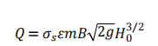
式中：B—输水洞总净宽，1.5m；
H0—计入行近流速的堰上水头；
𝜀—侧面收缩系数；
m—流量系数；
σs—淹没系数；
m-流量系数。
经计算正常水位情况下177.50m，现状输水洞过流能力为Q=5.49m³/s，经过现场踏查，输水洞基本完好，具备相应输水能力。根据专项4.2章节可知，本项目丰水期生态流量为0.57m³/s，枯水期生态流量为0.345m³/s，以及多年平均流量为0.75m³/s，因此可满足水库下泄生态流量，且青山水库主要功能为灌溉，根据《水库生态流量泄放规程》（SL/T819-2023）青山水库人员对水工建筑定期进行安全检查，具备泄水安全运行条件，因此现输水洞设置合理。
水库所在流域水系分布图见图3.3-2。
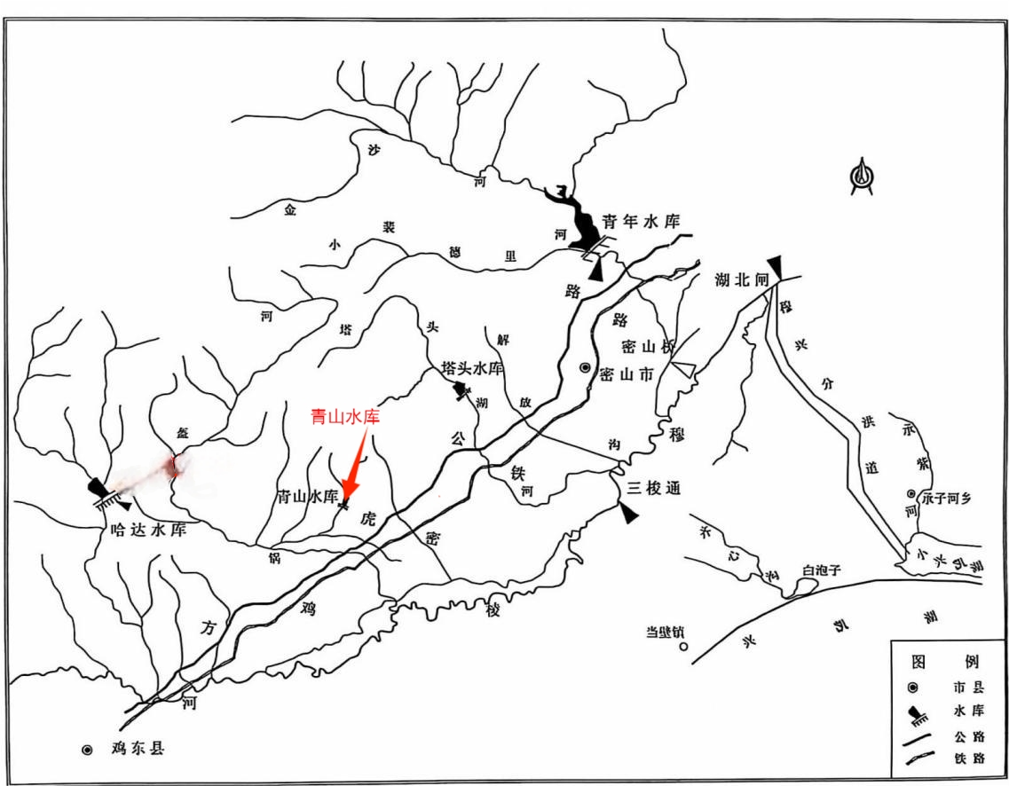
图3-1 水库所在流域水系分布图

3.4生态现状调查
调查组于2025年5月对项目沿线进行了水生生态调查。本次调查共布置了2个水生生态调查点位，水生生态调查点位的布设符合《环境影响评价技术导则-生态影响》（HJ 19-2022）中水生生态的调查点位应涵盖评价范围内的湖库等的要求。
表3-2水生生态调查样点一览表
序号 | 行政区 | 坐标 | 点位图
水库坝前 | 密山市 | 131.47546，45.430464 | 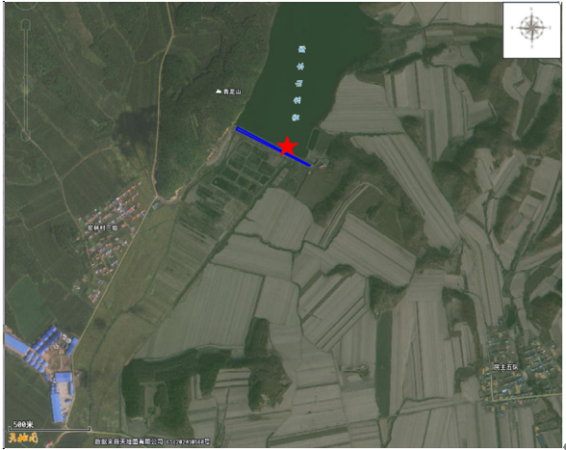
水库下游 | 密山市 | 131.4764，45.42577
（1）浮游藻类
本次调查期间，在所有采样点中检出频率超过50%的常见浮游藻类主要有：硅藻门的舟形藻属（Navicula）、小环藻属（Cyclotella）、布纹藻属（Gyrosigma）、直链藻属（Melosira）、菱形藻属（Nitzschia）、桥弯藻属（Cymbella）、双菱藻属（Surirella），绿藻门的纤维藻属（Ankistrodesmus），裸藻门的裸藻属（Euglena），隐藻门的隐藻属（Cryptomonas）。其中硅藻门的舟形藻属、小环藻属、布纹藻属、直链藻属、菱形藻属检出频次均达到80%以上。
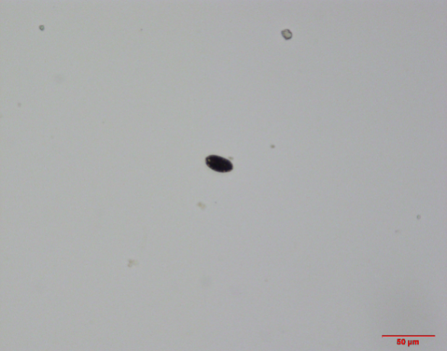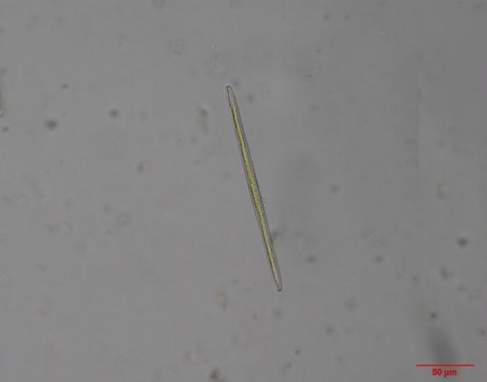
隐藻（Cryptomonas sp.） | 脆杆藻（Fragilaria sp.）

（2）浮游动物
共采集到浮游动物8种，隶属3纲4目4科。其中，软甲纲（Malacostraca）与鳃足纲（Branchiopoda）各仅有1种。颚足纲有2目2科6种，占到所有物种数量的75%。在调查中，大部分物种的出现率都较高（> 60%）。出现率最高的物种有3个，为美女溞（Daphnia pulex），矮小刺剑水蚤（Cyclops vernalis）以及锯齿真剑水蚤（Eucyclops macruroides）。青山水库浮游动物群落的优势种共有4种。剑水蚤科是浮游动物中数量最多的类群，在大多数采样点都占到了总数量的50%以上。溞科是贡献度第二的类群。
（3）维管束植物
从上游向下游物种数量逐步降低。可能是由于上游地区人为干扰较小，保留物种数较多，下游人口密度更高，干扰更大，因此分布植物种类相对较低。以皱果薹草、芦苇和狗尾草为常见优势种，在所有样点中出现频率超过35%。总体而言，相对生物量较高的物种是酸模叶蓼、香蒲、狗尾草等植物。
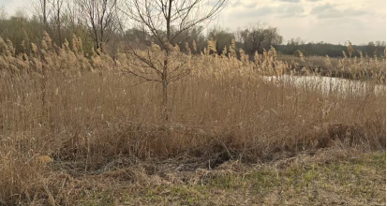
芦苇 Phragmites communis
（4）鱼类
大部分鱼类的出现率都较低，有55.9%的鱼类的出现率都低于20%，只有8种鱼类的出现率超过了50%。其中鲤（Cyprinus carpio）的出现率最高，为85.7%。往后依次为翘嘴鲌（Culter alburnus）（78.6%），鲇（Silurus asotus）（71.4%），唇鲴（Hemibarbus labeo）（64.3%），以及蛇鮈（Saurogobio dabryi）（57.1%）。调查中的优势种为翘嘴鲌和黑龙江鳑鮍（Rhodeus amurensis）。
鱼类群落都以鲤科鱼类为主，表明鱼类群落具有较高的同质性。从调查的整体来看，鲤科鱼类都是数量最多的类群，占到了各样点渔获物比例的约50%。数量第二多的类群为鲇科，其余科鱼类的数量组成比例都不大。
（5）鱼类“三场一通道”
鱼类“三场”是指鱼类生存和繁殖等活动所必需的重要栖息地的总称，包括产卵场、越冬场以及索饵场。通过对流域内“三场”的变化进行分析，可以准确地确定本加固工程建设对鱼类所必需栖息地的影响，并进一步探讨流域的水生态环境是否可以作为保护鱼类、重要经济鱼类以及特有鱼类的栖息环境。
根据历史资料，了解不同季节鱼类主要集中地和鱼类种群组成，结合鱼类生物学特性和水文学特征，分析鱼类“三场”分布情况，并通过有经验的渔业工作者和捕捞人员进行验证，来确定鱼类产卵场。
根据密山市水产技术推广总站咨询可知，青山水库无重要的鱼类“三场一通道”存在，水中鱼类资源较少，水生生态环境一般。调查范围内均无特殊保护水生动物，未发现重要的鱼类三场及洄游通道分布。
经调查：评价范围内不涉及国家公园、自然保护区、风景名胜区、世界文化和自然遗产地、海洋特别保护区、饮用水水源保护区、水产种质资源保护区、自然保护区等环境敏感区。项目施工期采取降低水库水位的方式，对水体产生的扰动较小，且其影响随施工期结束影响消失，项目整体建设对水库河流生态环境及水质影响较小。
（6）生态系统调查
根据《全国生态状况调查评估技术规范-生态系统遥感解译与野外核查》（HJ1166-2021）附录A中全国生态系统分类体系表，本项目涉及的生态系统包括农田生态系统、森林生态系统。
1）农田生态系统
本工程下游主要为农田生态系统，主要多分布于水库左右两侧、下游及村落附近，常见的粮食农作物有水稻、玉米等。
2）森林生态系统
根据附图10植被类型图，密山市青山水库位于黑龙江省东部，属北温带大陆性季风气候，区域气候温和，光照充足，自然环境良好，较有利于森林生态系统发育。根据“三调数据”区域森林生态系统广泛分布于水库西北与东北侧。系统内植被以针叶林、阔叶林为主，包括落叶针叶林、落叶阔叶林。评价区内常见的落叶阔叶林有杨树林（PopulusL）、白桦林（Form.Betula platyphylla）等。
（7）生态调查结论
本工程主要涉及农田生态系统以及森林生态系统，由于农田为栽培植被，人工干预强，生态系统稳定，不易随周边环境的改变而改变，森林生态系统为当地优势种，抗干扰能力强，森林生态系统已与现状水库相协调；
青山水库始建于1958年，后经1975、1979年2次续建，1988年竣工，坝址以上集水面积31.1km²，建成已37年，原有鱼类的迁徙已经形成阻隔，经过多年的发展，水生生态已通过自然生态修复形成自然生态平衡，原有鱼类已适应阻隔效应，水生生态环境已经稳定，水库已与周边环境区域稳定，本次工程的实施不会进一步加剧或破坏现状水生生态系统，且本工程实施后保障了生态流量对下游生态环境存在正向改善，因此本工程实施后无需开展增殖放流等生态补救措施。
因此本工程实施后水生生态与周边的生态环境无需重新构建新的生态平衡，本工程实施后不会恶化生态系统，对生态系统影响较小。

3.5水质管理目标
青山水库所在支流并未划分水功能区，也并无国控水质监测断面。但其为穆棱河一级支流，所涉及的功能区为为穆棱河鸡西市开发利用区。按照支流不低于干流水质的原则，本次评价对青山水库水质按Ⅲ类标准执行。

3.6水质现状
（1）监测点位及监测因子
根据项目所在区域环境特征及项目特点，在2个点位处进行地表水环境质量现状监测，详见表3-3.

表3-3 监测点位监测因子一览表
序号 | 点位名称 | 检测因子 | 频次 | 备注
1# | 青山水库坝前 | 透明度、pH、悬浮物、高锰酸盐指数、化学需氧量、五日生化需氧量、氨氮、总磷、总氮、石油类、叶绿素a、铜、锌、氟化物、硒、砷、汞、镉、六价铬、氰化物、挥发酚、LAS、硫化物、粪大肠菌群 | 检测3日，每日一次 | 地表水检测布点图详见附图6
2# | 水库下游1000m处

（2）评价方法
采用水质指数法，一般性水质因子的指数计算公式：
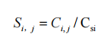
Si，j——评价因子i的水质指数，大于1表明水质因子超标；
Ci，j——评价因子i在j点的实测统计代表值，mg/L；
Csi——评价因子i的水质评价标准限值，mg/L；
pH值的指数计算公式：
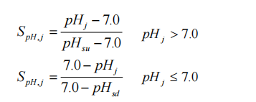
式中S_{pH},_{j}——pH值的指数，大于1表明该水质因子超标；
pH——pH值实测统计代表值；
pHsu——评价标准中pH值的下限值；
pHsd——评价标准中pH值的上限值。
若水质参数的标准指数>1，表明该水质参数超过了规定的水质标准，已经不能满足使用要求。标准指数越大，污染程度越重;标准指数越小，说明水体受污染的程度越轻。
（2）水质评价
本次水质评价委托了黑龙江汉风环境检测技术有限公司对青山水库进行检测，监测数据及评价结果见表3-4。根据检测结果，青山水库现状水质满足Ⅲ类。
表3-4 青山水库2025年度水质监测结果单位：mg/L
采样时间 | 检测项目 | 检测结果 |  |  | 单位
 |  | 2025.05.15 | 2025.05.16 | 2025.05.17
★1#青山水库坝前 | 透明度 | 72 | 71 | 68 | cm
 | pH值 | 7.4 | 7.3 | 7.1 | 无量纲
 | 悬浮物 | 9 | 8 | 6 | mg/L
 | 高锰酸盐指数 | 5.5 | 5.4 | 5.2 | mg/L
 | 化学需氧量 | 18 | 16 | 15 | mg/L
 | 生化需氧量 | 3.6 | 3.3 | 3.1 | mg/L
 | 氨氮 | 0.446 | 0.432 | 0.419 | mg/L
 | 总磷 | 0.09 | 0.08 | 0.07 | mg/L
 | 总氮 | 1.82 | 1.74 | 1.66 | mg/L
 | 石油类 | 0.01L | 0.01L | 0.01L | mg/L
 | 叶绿素a | 0.002L | 0.002L | 0.002L | mg/L
 | 铜 | 0.05L | 0.05L | 0.05L | mg/L
 | 锌 | 0.05L | 0.05L | 0.05L | mg/L
 | 氟化物 | 0.39 | 0.35 | 0.34 | mg/L
 | 硒 | 0.0004L | 0.0004L | 0.0004L | mg/L
 | 砷 | 0.0003L | 0.0003L | 0.0003L | mg/L
 | 汞 | 0.00004L | 0.00004L | 0.00004L | mg/L
 | 镉 | 0.001L | 0.001L | 0.001L | mg/L
 | 六价铬 | 0.004L | 0.004L | 0.004L | mg/L
 | 氰化物 | 0.004L | 0.004L | 0.004L | mg/L
 | 挥发酚 | 0.0003L | 0.0003L | 0.0003L | mg/L
 | 阴离子表  面活性剂 | 0.050L | 0.050L | 0.050L | mg/L
 | 硫化物 | 0.01L | 0.01L | 0.01L | mg/L
 | 粪大肠菌群 | 3.8×10² | 3.2×10² | 2.9×10² | MPN/L
★2#水库下游1000m处 | 透明度 | 85 | 82 | 80 | cm
 | pH值 | 7.2 | 7.0 | 7.3 | 无量纲
 | 悬浮物 | 7 | 6 | 7 | mg/L
 | 高锰酸盐指数 | 5.4 | 5.1 | 5.0 | mg/L
 | 化学需氧量 | 16 | 14 | 13 | mg/L
 | 生化需氧量 | 3.4 | 2.9 | 2.8 | mg/L
 | 氨氮 | 0.504 | 0.495 | 0.473 | mg/L
 | 总磷 | 0.10 | 0.07 | 0.05 | mg/L
 | 总氮 | 1.54 | 1.38 | 1.29 | mg/L
 | 石油类 | 0.01L | 0.01L | 0.01L | mg/L
 | 叶绿素a | 0.002L | 0.002L | 0.002L | mg/L
 | 铜 | 0.05L | 0.05L | 0.05L | mg/L
 | 锌 | 0.05L | 0.05L | 0.05L | mg/L
 | 氟化物 | 0.38 | 0.37 | 0.33 | mg/L
 | 硒 | 0.0004L | 0.0004L | 0.0004L | mg/L
 | 砷 | 0.0003L | 0.0003L | 0.0003L | mg/L
 | 汞 | 0.00004L | 0.00004L | 0.00004L | mg/L
 | 镉 | 0.001L | 0.001L | 0.001L | mg/L
 | 六价铬 | 0.004L | 0.004L | 0.004L | mg/L
 | 氰化物 | 0.004L | 0.004L | 0.004L | mg/L
 | 挥发酚 | 0.0003L | 0.0003L | 0.0003L | mg/L
 | 阴离子表  面活性剂 | 0.050L | 0.050L | 0.050L | mg/L
 | 硫化物 | 0.01L | 0.01L | 0.01L | mg/L
 | 粪大肠菌群 | 3.1×10² | 2.8×10² | 2.6×10² | MPN/L
表3-5 青山水库水质评价结果表
采样时间 | 检测项目 | 检测结果 |  |  | 达标情况
 |  | 2025.05.15 | 2025.05.16 | 2025.05.17
★1#青山水库坝前 | pH值 | 0.20 | 0.15 | 0.05 | 达标
 | 高锰酸盐指数 | 0.92 | 0.90 | 0.87 | 达标
 | 化学需氧量 | 0.90 | 0.80 | 0.75 | 达标
 | 生化需氧量 | 0.90 | 0.82 | 0.77 | 达标
 | 氨氮 | 0.45 | 0.43 | 0.42 | 达标
 | 总磷 | 0.45 | 0.40 | 0.35 | 达标
 | 总氮 | 1.82 | 1.74 | 1.66 | 达标
 | 石油类 | / | / | / | /
 | 叶绿素a | / | / | / | /
 | 铜 | / | / | / | /
 | 锌 | / | / | / | /
 | 氟化物 | / | / | / | /
 | 硒 | / | / | / | /
 | 砷 | / | / | / | /
 | 汞 | / | / | / | /
 | 镉 | / | / | / | /
 | 六价铬 | / | / | / | /
 | 氰化物 | / | / | / | /
 | 挥发酚 | / | / | / | /
 | 阴离子表面活性剂 | / | / | / | /
 | 硫化物 | / | / | / | /
 | 粪大肠菌群 | 0.04 | 0.03 | 0.03 | 达标
★2#水库下游1000m处 | pH值 | 0.10 | 0 | 0.15 | 达标
 | 高锰酸盐指数 | 0.90 | 0.85 | 0.83 | 达标
 | 化学需氧量 | 0.80 | 0.70 | 0.65 | 达标
 | 生化需氧量 | 0.85 | 0.72 | 0.70 | 达标
 | 氨氮 | 0.50 | 0.49 | 0.47 | 达标
 | 总磷 | 0.50 | 0.35 | 0.25 | 达标
 | 总氮 | 1.54 | 1.38 | 1.29 | 达标
 | 石油类 | / | / | / | /
 | 叶绿素a | / | / | / | /
 | 铜 | / | / | / | /
 | 锌 | / | / | / | /
 | 氟化物 | / | / | / | /
 | 硒 | / | / | / | /
 | 砷 | / | / | / | /
 | 汞 | / | / | / | /
 | 镉 | / | / | / | /
 | 六价铬 | / | / | / | /
 | 氰化物 | / | / | / | /
 | 挥发酚 | / | / | / | /
 | 阴离子表面活性剂 | / | / | / | /
 | 硫化物 | / | / | / | /
 | 粪大肠菌群 | 0.03 | 0.03 | 0.03 | 达标
根据2025.05.15-2025.05.17日的监测数据，青山水库水质监测因子满足《地表水环境质量标准》（GB3838-2002）中的III类标准，悬浮物无相应环境标准，仅列出监测值，且叶绿素a未检出，表明本水库不存在水体富营养化。
青山水库项目周围无农药企业，农田均合理施肥，且农田为青山水库下游，无农药污染风险，因此可满足《渔业水质标注》（GB11607-89）满足渔业养殖功能。
根据监测结果青山水库水质，可满足《农田灌溉水质标准》（GB 5084-2021）表1中的基本控制项目限制，满足灌溉功能要求。
青山水库无长期监控断面，青山水库下游锅盔河汇入穆棱河，根据鸡西市地表水国控断面穆棱河段为穆棱河口内断面、知一桥断面，2024年1-12月考核断面信息，可满足《地表水环境质量标准》（GB3838-2002）中的III类标准。

3.7现状评价结论
根据地表水水质现状检测结果，青山水库现状水质为Ⅲ类，水库自投入运行以来，在灌溉、防洪及其他方面发挥了巨大的经济、社会效益。
水库不存在富营养化情况，且无富营养化趋势。

4地表水环境影响预测与评价

4.1施工期环境影响分析

4.1.1水文情势影响分析
本工程为除险加固工程，不涉及水库扩容建设，主要在现有工程的基础上对水库加固建设，不改变原有水位，施工期对水文情势的影响主要施工对河道的阻隔作用，施工组织设计，本次加固施工对水库下部分工程采用下调水位后再施工，枯水期利用大坝旧输水洞下调水位后，进行施工，施工库区水位维持在177.50m以下，无需施工围堰，如在枯水期遭遇大量来水，水库水位上涨影响施工时，可暂停大坝坝体、输水洞、溢洪道的施工，短时间内待水库水位下降后，再继续施工。

4.1.2水污染影响分析
本工程施工期的水污染源主要包括施工生产废水和生活污水排放两大部分。本工程所需砂石料从市场购买，不存在砂石料冲洗废水。因此，施工期水污染源主要有施工人员的生活污水、混凝土废水。施工废水污染源的影响是暂时的，施工结束将随之结束。
（1）生活污水
生活污水来自施工人员日常生活产生的污水，施工期生活污水主要污染物为COD、BOD、氨氮等，生活污水产生量较少，周围农田较多，可完全消纳生活污水，因此施工期生活污水经过防渗旱厕的储存，定期清掏还田可行，不外排。
（2）混凝土废水
为处理施工冲洗废水，拟在各施工区修建1套混凝土搅拌机冲洗废水处理系统。根据施工总布置规划，由于混凝土搅拌机冲洗废水的污染物单一，其废水处理系统拟在施工区设置1座10m³沉淀池，废水自流入沉淀池，沉淀废水中的泥沙，静止2h后，上层清水可回用于生产，可经水泵加压回用，每天泵抽回用于混凝土拌和系统的冲洗或场地、道路抑尘洒水。混凝土拌和系统废水经过沉淀处理后回用废水不外排，对周边地表水体环境影响不大。
（3）含油废水
本项目所使用的大型机械要求在入场前完成养护及维修，本施工厂区内不维修所使用的大型机械，产生故障灯闪亮后发生故障前要求前往密山市大型机械设备维修养护处维修养护，因此本项目无含油废水产生。

4.2运行期影响分析

4.2.1水文情势影响
（1）水文情势影响
本次除险加固工程的主要任务是通过维修重建，对土坝和灌溉泄洪洞存在的问题进行消险，增强水库抵御超标准洪水的能力，使水库的防灾减灾能力全面提升。根据水库规模复核及调度方案，水库基本维持原规模不变，项目建成后仅在发生超标准洪水时坝下下泄流量随洪水变化，其余时间均与现状相同，因此工程建设运行期对水文情势基本不产生影响。
（2）水位影响
青山水库目前运用死水位为172.50m，死库容为8.45×10⁴m³。由于青山水库坝址以上流域内植被良好，年输沙量不大，水库设计死水位能满足正常运用要求，可维持现状死水位172.50m不变。
当库水位在正常蓄水位与农业供水限制线之间时，属于正常供水区，农业灌溉按需水量供水；
当库水位低于农业供水限制线，即落于限制供水区时，农业灌溉按正常需水量的50%供水。调节过程中，库水位不低于死水位。
（3）最小下泄生态流量
根据《中华人民共和国水法》(2016年7月2日修正) 中*第二十一条开发、利用水资源，应当首先满足城乡居民生活用水，并兼顾农业、工业、生态环境用水以及航运等需要。在干旱和半干旱地区开发、利用水资源，应当充分考虑生态环境用水需要”。
青山水库是一座以灌溉为主，兼有防洪、养殖等综合效益的小（I）型水库。为了满足下游最低生态用水的需要，需要下放一定的水量作为生态用水。本项目多年径流量为370×10⁴m³/a（收集1988-2023年共计35年）。
根据《水利水电工程生态流量计算与泄放设计规范》（SL/T820-2023）以及《水库生态流量泄放规程》（SL/T 819-2023）生态流量的组成应满足河流基流量表征，生态流量的计算应包括河湖基本形态维护、基本水生生境的维持计算。
本环评综合上述情况，选择《水利水电工程生态流量计算与泄放设计规范》（SL/T820-2023）附录A与附录B进行计算。
1）生态基流
本项目选取Qp法，以河流控制断面长系列天然月平均流量(系列长度不小于30年，对于系列长度小于30年的代表段应开展径流系列代表性分析)、月平均水位或径流量为基础，用每年的最枯月排频，选择不同频率下的最枯月平均流量、月平均水位或径流量作为河流控制断面的生态基流。
青山水库所在锅盔河流域属穆棱河左岸支流，本项目1988年建成至2023年共35年，青山水库频率曲线图详见下图。
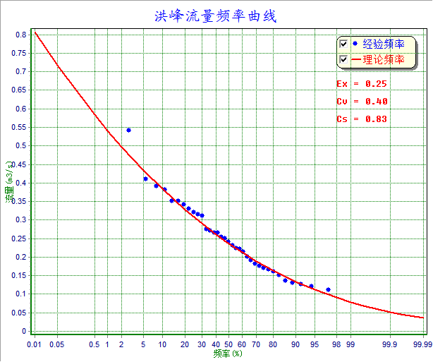
图4.2-1 青山水库频率曲线图
本项目P选取90%作为生态基流，为0.12m³/s（河湖基本形态流量）。
2）基本水生生境
根据《水利水电工程生态流量计算与泄放设计规范》（SL/T820-2023）以及《水库生态流量泄放规程》（SL/T 819-2023）本项目采用生境分析法进行计算：
WUA=$\sum_{i=1}^{n}{HSIi×Ai}$——公式①
HSIi——各单元环境因子的适宜指数
Ai——生境计算单元面积
生境模拟法的基本原理是根据指示物种所需的水力条件的模拟，确定河流流量。假设水深、流速、基质和覆盖物是流量变化对物种数量和分布造成影响的主要因素。分析指示物种对水深、流速等的适宜要求，绘制水深、流速等环境参数与喜好度(被表示为0～1之间的值)之间的适宜性曲线。计算不同流量下的可利用面积(WUA)，绘制流量与WUA曲线，WUA越大，表明生物在该流量下对生境越适宜。生境模拟法适用于主要生态功能为保护某些生物物种的河流。
本项目位于黑龙江省鸡西市密山市，根据生态调查优势种为黑龙江鳑鮍，鳑鮍体型较小，群居，适应性较强不属于重要物种。
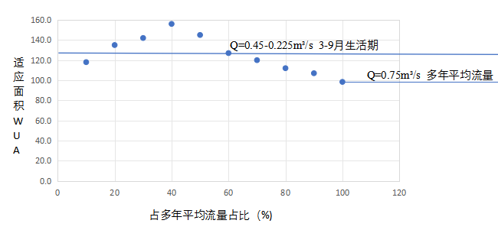
根据上图17%-60%流量范围内WUA达到适宜生境面积的70%以上，根据密山市青山水库特性，10月-次年4月为枯水期，其中1月-3月为冰封期，选择0.225m³/s，5月-9月为丰水期，选择0.45m³/s。
则下泄流量制度详见下表。
表4.2-1 青山水库下泄制度（m³/s）
月 | 1 | 2 | 3 | 4 | 5 | 6 | 7 | 8 | 9 | 10 | 11 | 12 | 均值
生态基流 | 0 | 0 | 0 | 0.12 | 0.12 | 0.12 | 0.12 | 0.12 | 0.12 | 0.12 | 0.12 | 0.12 | 0.120
WUA流量 | 0 | 0 | 0 | 0.225 | 0.45 | 0.45 | 0.45 | 0.45 | 0.45 | 0.225 | 0.225 | 0.225 | 0.350
合计 | / | / | / | 0.345 | 0.57 | 0.57 | 0.57 | 0.57 | 0.57 | 0.345 | 0.345 | 0.345 | 0.470
从上表可以看出，本项目丰水期生态流量为0.57m³/s，枯水期生态流量为0.345m³/s，在保证生态流量的情况下，可靠保证下游减水、脱水段不会断流。

4.2.2地表水环境影响
（1）富营养化
水体富营养化是指在人类活动影响下，生物所需的氮、磷等营养物质大量进入湖泊、河口、海湾等缓流水体，引起藻类及其他浮游生物迅速繁殖，水体溶解氧量下降，水质恶化，鱼类及其他生物大量死亡的现象。在自然条件下，湖泊也会逐渐从贫营养向营养状态过渡，不过这种自然过程非常缓慢，而人为排放含营养物质或由水利建设造成水文情势变化所引起的水体富营养化则易在较短时间内出现。
青山水库自建成运行以来，由于水库蓄水改变了河流原来的流态，通过对水库的富营养化状态进行评估，参照《地表水资源质量评价技术规程》SL395-2007湖库营养状态评价标准进行，青山水库现状无富营养情况，本次除险加固后库区范围没有发生改变，只要库区范围内不新增污染源，来水水质不会发生大的变化，水库水质的营养状况通过水体交换可以改善水质。现状没有出现水质明显恶化、藻类异常增殖等现象。除险加固实施后水库管理部门应持续控制库区范围内污染源排放，并采取监管措施，确保水库水质安全。
（2）地表水水质
水库除险加固实施后，水库运行本身不产生水污染物，运行期污废水主要是水库管理人员日常生活产生的生活污水。管理站配套防渗旱厕，管理站不新增劳动定员，管理人员生活污水经防渗旱厕收集、暂存后，定期清掏、外运用作还田农肥，不会对外环境产生影响，因此本项目运行期对水库水质以及水库下游锅盔河水质不会产生影响。
（3）地表构筑物影响
本工程为改建项目，水库除险加固建设过程中利用现有大坝进行施工，不增加占地面积，不扩大汇水范围，青山水库始建于1958年，后经1975、1979年2次续建，1988年竣工，建成已37年，区域生态环境已经稳定，水生生态无需重建，森林生态系统、农田生态系统已经稳定，项目运行，不会恶化项目周边的生态系统，根据地表水监测结果，水质现状不存在富营养化情况，且无富营养化趋势；且青山水库重要鱼类的无洄游通道。

5地表水环境保护措施

5.1施工期保护措施
生活污水
施工高峰期人数60人，拟在生产生活区设置1处防渗旱厕。集中收集施工人员产生的生活污水，定期清掏、外运，严禁将生活污水外排和随意泼洒。施工人数较少。施工人员日常生活过程中产生的生活污水排放到环保厕所后进入化粪池，厕所定期消毒，化粪池用吸粪车定期抽出外运。
生产废水
为处理施工冲洗废水，拟在各施工区修建1套混凝土搅拌机冲洗废水处理系统。根据施工总布置规划，由于混凝土搅拌机冲洗废水的污染物单一，其废水处理系统拟在施工区设置1座10m³沉淀池尺寸为2.0m（长）×2.0m（宽）×2.5m（高），废水自流入沉淀池，沉淀废水中的泥沙，静止2h后，上层清水可回用于生产，可经水泵加压回用，每天泵抽回用于混凝土拌和系统的冲洗或场地、道路抑尘洒水。混凝土拌和系统废水经过沉淀处理后回用废水不外排，对周边地表水体环境影响不大。

5.2运行期保护措施
一、下泄生态流量保障措施：
（1）青山水库在调度时，采用现有输水洞进行生态流量下泄，严格按照《水库调度设计规范》（GB/T50587-2010）要求，基本的水库调度原则为：水库调度设计应遵循保护生态和环境的原则，优先满足河道内生态和环境的基本用水要求，合理制定运用控制条件和水库调度方式。
（2）根据《水库生态流量泄放规程》（SL/T819-2023）应服从流域统一调度和防洪抗旱总体安排，保障基本生态用水；本水库调度实施流程应包括流量调度计划报送、调整、调度指令下达和执行；
本项目丰水期生态流量为0.57m³/s，枯水期生态流量为0.345m³/s，运行期需对水库下泄流量进行监测，生态流量泄放监测断面布设应具有控制性和代表性，且能反映水库泄放全部生态流量及过程，并避免其他建筑物运行的干扰；监测频次应结合流量保障要求和水文观测的要求，应及时对生态流量泄放监测数据进行整编，定期对监测数据分析并妥善保管与归档。
满足下游生态流量要求。
二、控制农业面源
青山水库在运行过程中应加大库区上游农业面源污染防治力度，大力发展生态农业，提高农业生产科学技术水平，科学合理使用农业投入品，提高使用效率，扩大绿色和有机农业种植面积，全面加强农业面源污染控制，减轻区内面源污染。

6评价结论
工程实施后，可消除青山水库安全隐患，使得水库正常运行，持续发挥水库灌溉和防洪功能。保护下游农田免遭洪水侵袭，可避免因洪水灾害而污染河流水质的情况发生，对区域水环境将起到一定的保护作用。工程建设不涉及环境敏感区，不存在环境制约因素，施工期对环境带来的不利影响可以通过本报告提出的环境保护措施予以减免。
从环境角度分析，工程建设是可行的。

地表水环境影响评价自查表
工作内容 |  | 自查项目
影响识别 | 影响类型 | 水污染影响型☑；水文要素影响型☑
 | 水环境保护目标 | 饮用水水源保护区□；饮用水取水口□；涉水的自然保护区□；涉水的风景名胜区□；重要湿地□；重点保护与珍稀水生生物的栖息地□；重要水生生物的自然产卵场及索饵场、越冬场和洄游通道□；天然渔场等渔业水体□；水产种质资源保护区□；其他☑
 | 影响途径 | 水污染影响型 |  |  | 水文要素影响型
 |  | 直接排放□；间接排放□；其他☑ |  |  | 水温□；径流□；水域面积□
 | 影响因子 | 持久性污染物□；有毒有害污染物□；非持久性污染物□；  pH值□；热污染□；富营养化□；其他☑ |  |  | 水温□；水位（水深）□；流速□；流量□；其他☑
评价等级 |  | 水污染影响型 |  |  | 水文要素影响型
 |  | 一级□；二级□；三级A□；三级B☑ |  |  | 一级□；二级□；三级☑
现状调查 | 区域污染源 | 调查项目 |  |  | 数据来源
 |  | 已建□；在建□；拟建□；  其他☑ |  | 拟替代的污染源□ | 排污许可证□；环评□；环保验收□；既有实测□；现场监测□；入河排放口数据□；其他☑
 | 受影响水体水环境质量 | 调查时期 |  |  | 数据来源
 |  | 丰水期☑；平水期□；枯水期□；冰封期□；春季□；夏季□；秋季□；冬季□ |  |  | 生态环境保护主管部门□；补充监测☑；其他
 | 区域水资源开发利用状况 | 未开发☑；开发量40%以下□；开发量40%以上□
 | 水文情势调查 | 调查时期 |  |  | 数据来源
 |  | 丰水期☑；平水期□；枯水期□；冰封期□春季□；夏季□；秋季□；冬季□ |  |  | 水行政主管部门□；补充监测□；其他☑
 | 补充监测 | 监测时期 |  | 监测因子 |  | 监测断面或点位
 |  | 丰水期□；平水期□；枯水期□；冰封期□  春季□；夏季☑；秋季□；冬季□ |  | 透明度、pH、悬浮物、高锰酸盐指数、化学需氧量、五日生化需氧量、氨氮、总磷、总氮、石油类、叶绿素a、铜、锌、氟化物、硒、砷、汞、镉、六价铬、氰化物、挥发酚、LAS、硫化物、粪大肠菌群 |  | 监测断面或点位（2）个数
现状评价 | 评价范围 | 河流：长度（1）km；湖库、河口及近岸海域：面积（31.1）km²
 | 评价因子 | （透明度、pH、悬浮物、高锰酸盐指数、化学需氧量、五日生化需氧量、氨氮、总磷、总氮、石油类、叶绿素a、铜、锌、氟化物、硒、砷、汞、镉、六价铬、氰化物、挥发酚、LAS、硫化物、粪大肠菌群）
 | 评价标准 | 河流、湖库、河口：Ⅰ类□；Ⅱ类□；Ⅲ类☑；Ⅳ类□；Ⅴ类□  近岸海域：第一类□；第二类□；第三类□；第四类□  规划年评价标准（）
 | 评价时期 | 丰水期☑；平水期□；枯水期☑；冰封期☑  春季□；夏季□；秋季□；冬季□
 | 评价结论 | 水环境功能区或水功能区、近岸海域环境功能区水质达标状况：达标☑；不达标□  水环境控制单元或断面水质达标状况：达标☑；不达标□  水环境保护目标质量状况：达标☑；不达标□  对照断面、控制断面等代表性断面的水质状况：达标□；不达标□  底泥污染评价□  水资源与开发利用程度及其水文情势评价□  水环境质量回顾评价□  流域（区域）水资源（包括水能资源）与开发利用总体状况、生态流量管理要求与现状满足程度、建设项目占用水域空间的水流状况与河湖演变状况□  依托污水处理设施稳定达标排放评价□ |  |  |  | 达标区☑  不达标区□
影响预测 | 预测范围 | 河流：长度（）km；湖库、河口及近岸海域：面积（）km²
 | 预测因子 | （）
 | 预测时期 | 丰水期☑；平水期☑；枯水期☑；冰封期□  春季□；夏季□；秋季□；冬季□  设计水文条件□
 | 预测背景 | 建设期□；生产运行期□；服务期满后□  正常工况☑；非正常工况□  污染控制和减缓措施方案□  区（流）域环境质量改善目标要求情景□
 | 预测方法 | 数值解□：解析解□；其他□  导则推荐模式□：其他☑
影响评价 | 水污染控制和水环境影响减缓措施有效性评价 | 区（流）域水环境质量改善目标□；替代削减源□
 | 水环境影响评价 | 排放口混合区外满足水环境管理要求□  水环境功能区或水功能区、近岸海域环境功能区水质达标□  满足水环境保护目标水域水环境质量要求□  水环境控制单元或断面水质达标□  满足重点水污染物排放总量控制指标要求，重点行业建设项目，主要污染物排放满足等量或减量替代要求□  满足区（流）域水环境质量改善目标要求□  水文要素影响型建设项目同时应包括水文情势变化评价、主要水文特征值影响评价、生态流量符合性评价☑  对于新设或调整入河（湖库、近岸海域）排放口的建设项目，应包括排放口设置的环境合理性评价□  满足生态保护红线、水环境质量底线、资源利用上线和环境准入清单管理要求☑
 | 污染物排放量核算 | 污染物名称 |  | 排放量/（t/a） | 排放浓度/（mg/L）
 |  | （） |  | （） | （）
 | 替代源排放情况 | 污染源名称 | 排污许可证编号 | 污染物名称 | 排放量/（t/a） | 排放浓度/（mg/L）
 |  | （） | （） | （） | （） | （）
 | 生态流量确定 | 生态流量：一般水期（）m³/s；鱼类繁殖期（）m³/s；其他（丰水期0.57m³/s，枯水期0.345m³/s）  生态水位：一般水期（）m；鱼类繁殖期（）m；其他（）m
防治措施 | 环保措施 | 污水处理设施□；水文减缓设施□；生态流量保障设施☑；区域削减□；依托其他工程措施；其他☑
 | 监测计划 |  | 环境质量 |  | 污染源
 |  | 监测方式 | 手动☑；自动□；无监测□ |  | 手动□；自动□；无监测□
 |  | 监测点位 | （2个） |  | （）
 |  | 监测因子 | （pH、悬浮物、COD、BOD₅、溶解氧、氨氮、石油类、叶绿素a） |  | （）
 | 污染物排放清单 | □
评价结论 |  | 可以接受☑；不可以接受□
注：“□”为勾选项，可打√；“（）”为内容填写项；“备注”为其他补充内容。
- 本项目可行性研究报告的批复
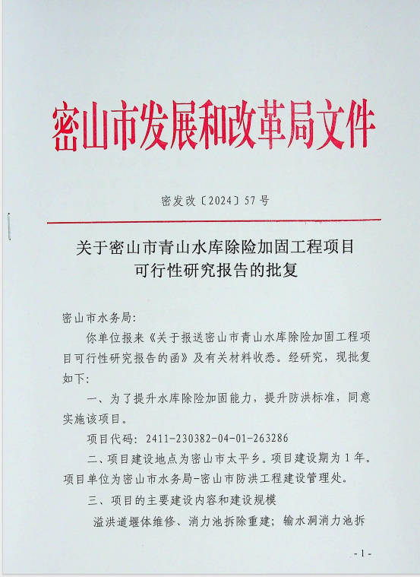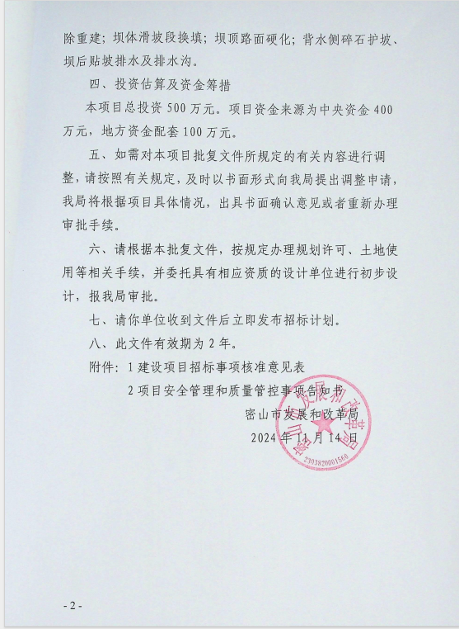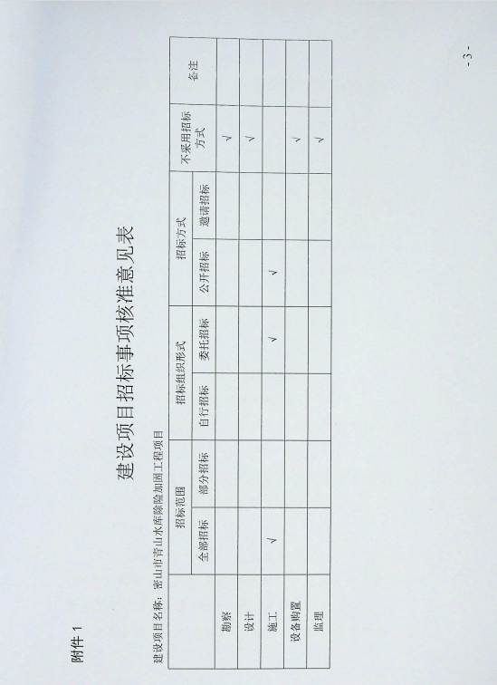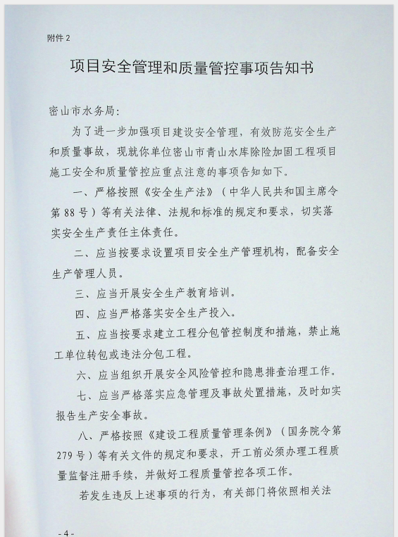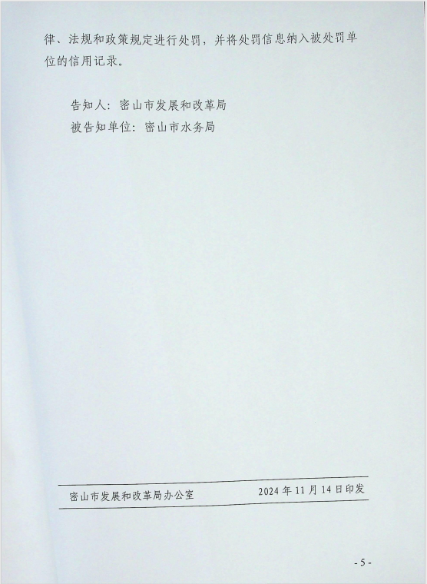

- 本项目初步设计的批复
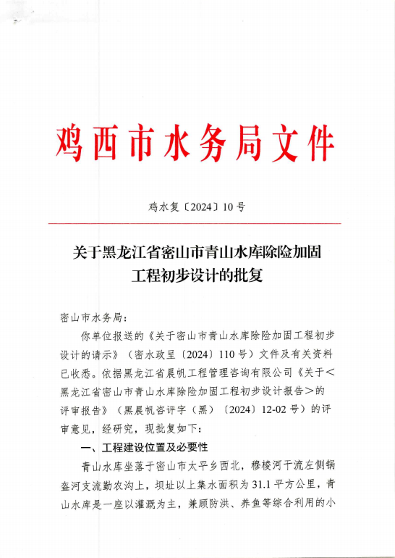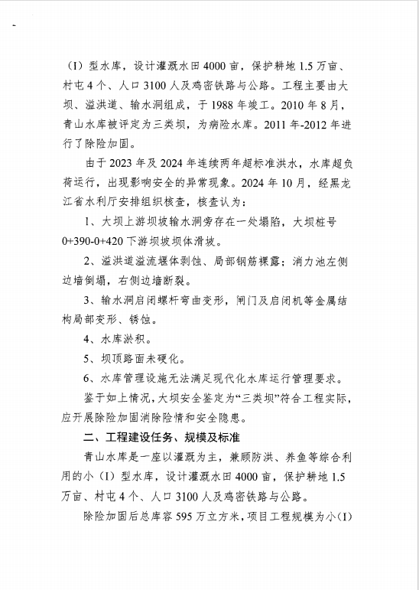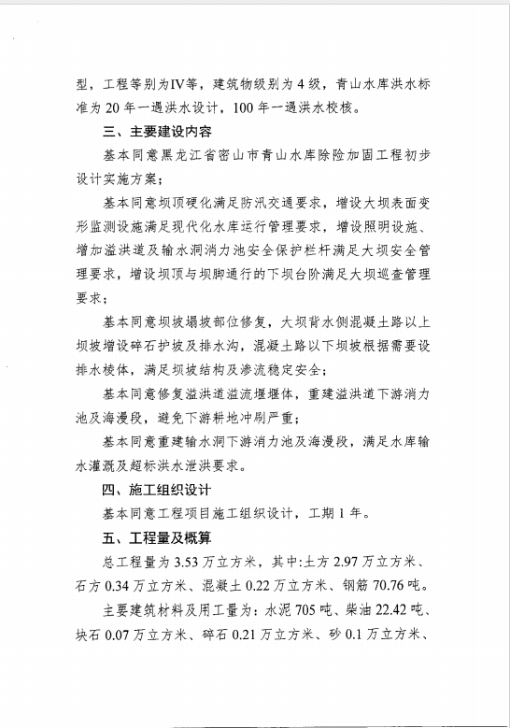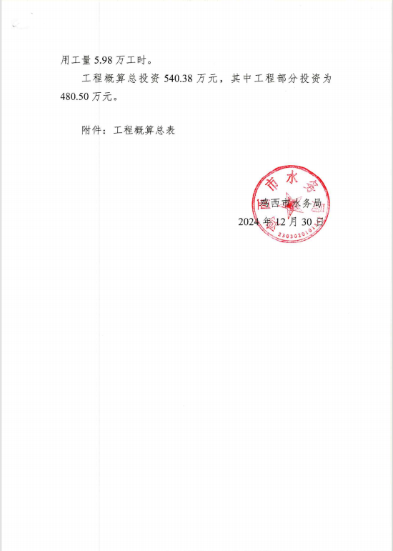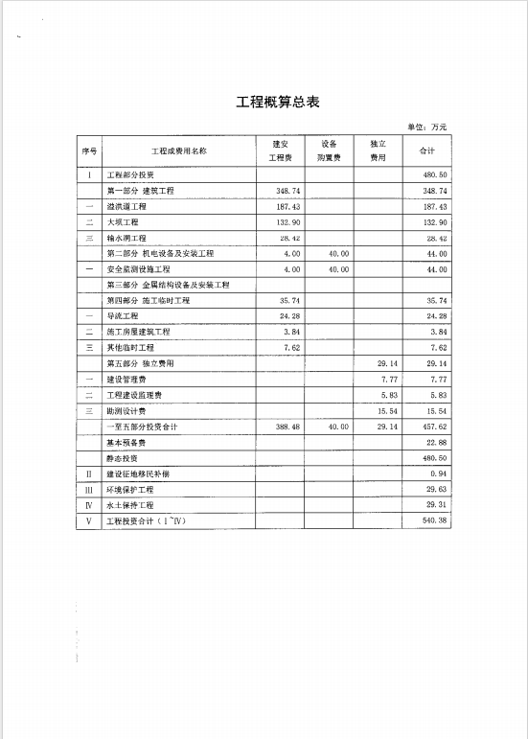

- 本项目监测报告
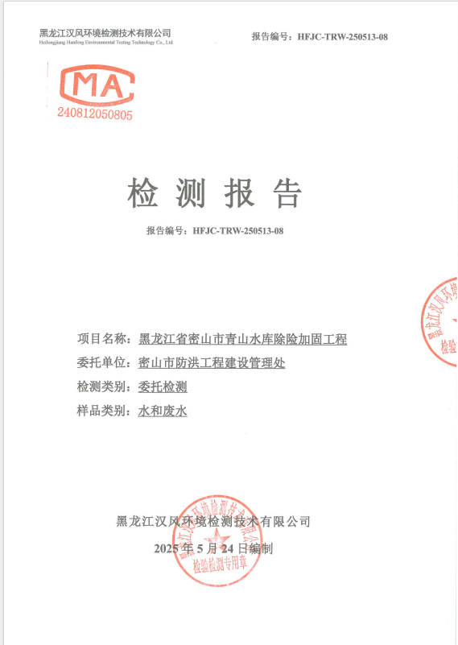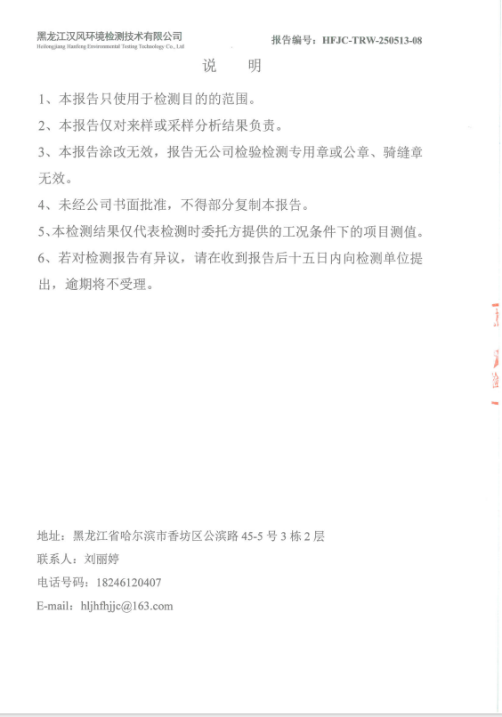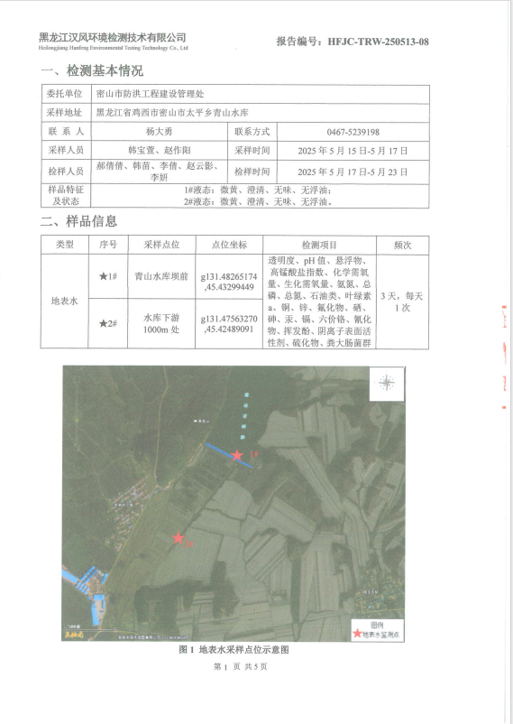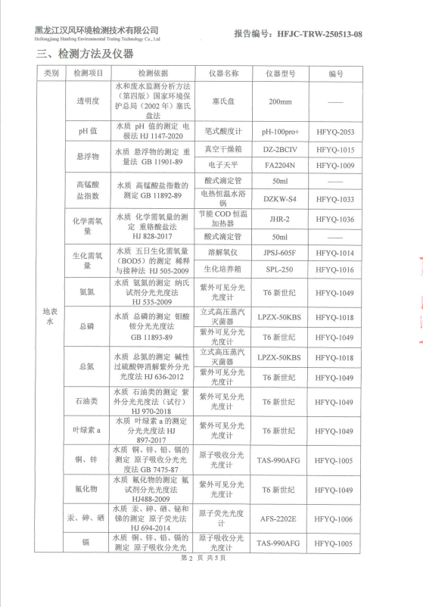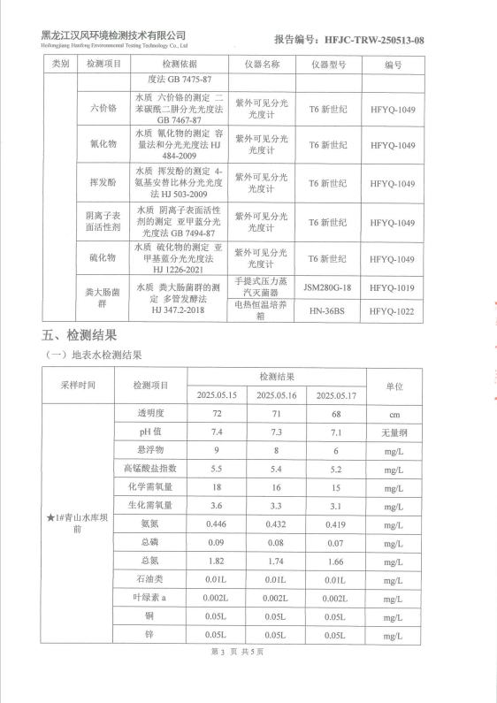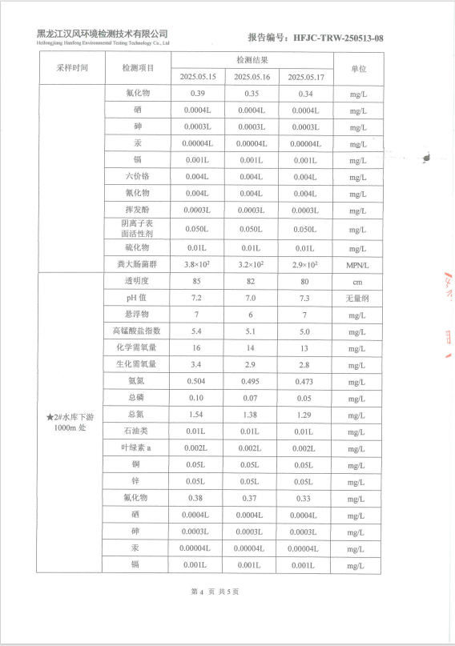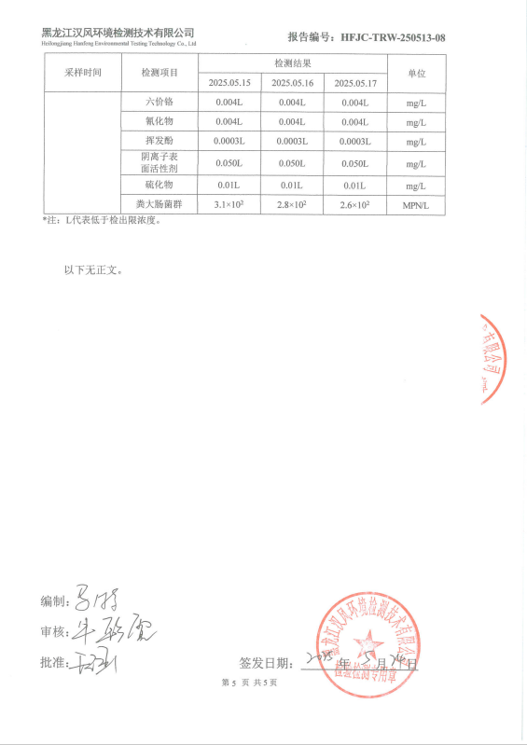

- 分析报告
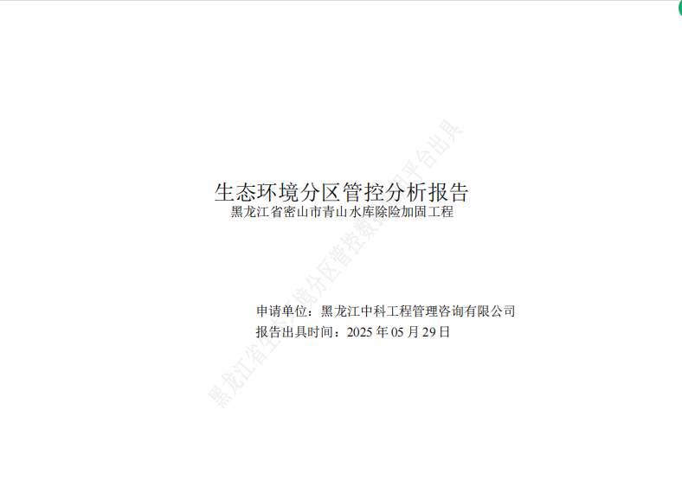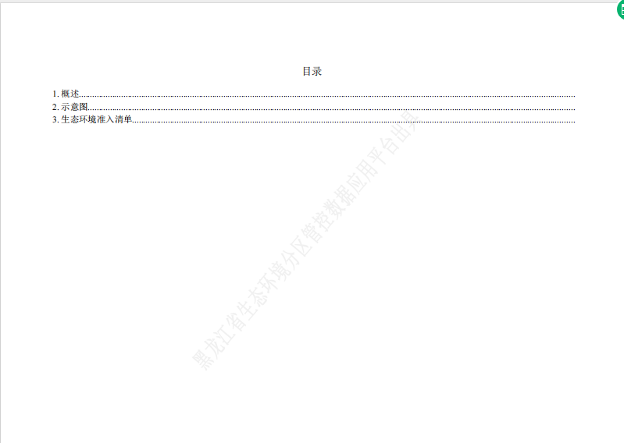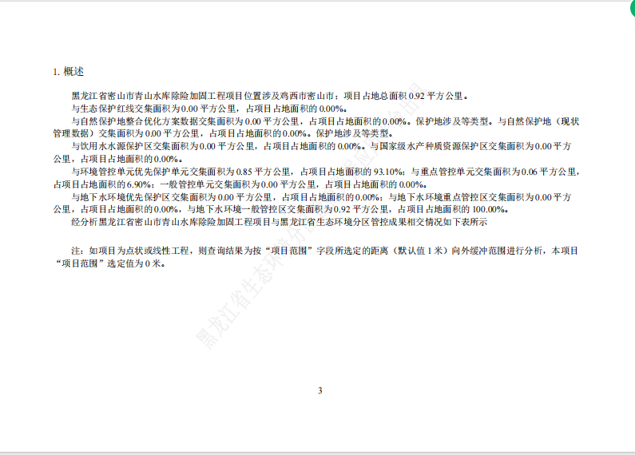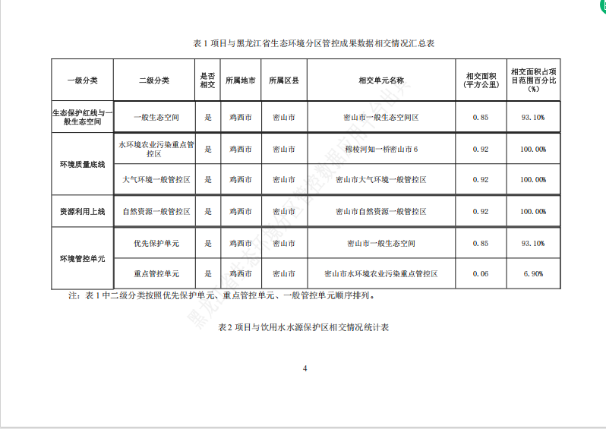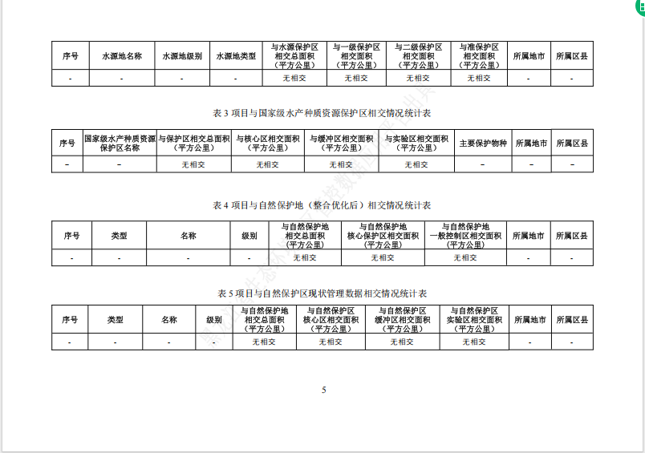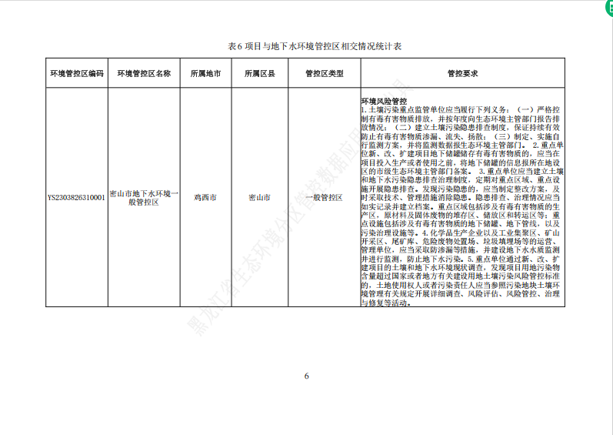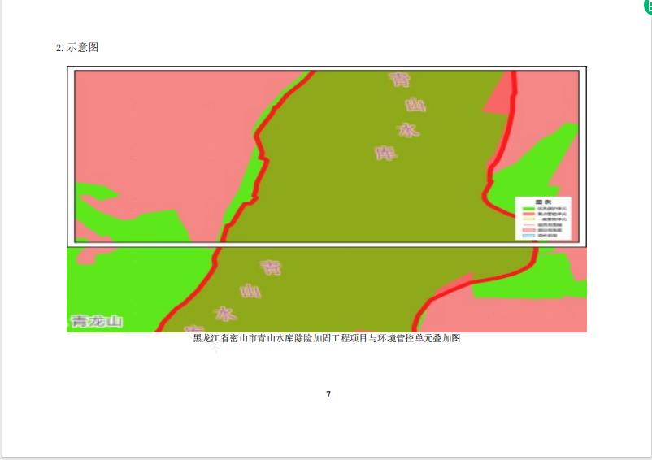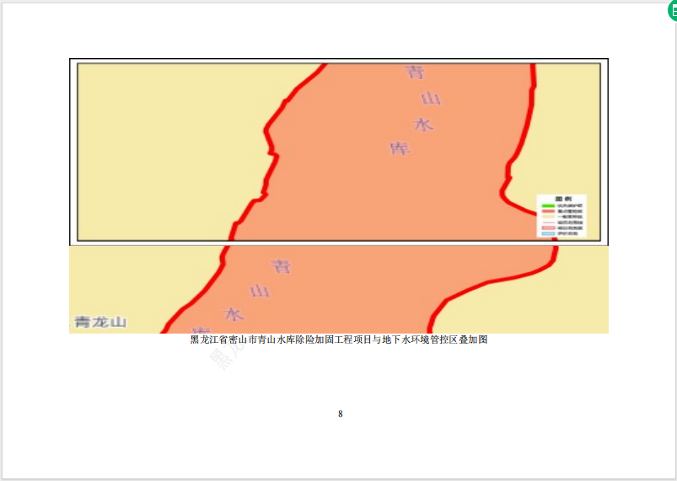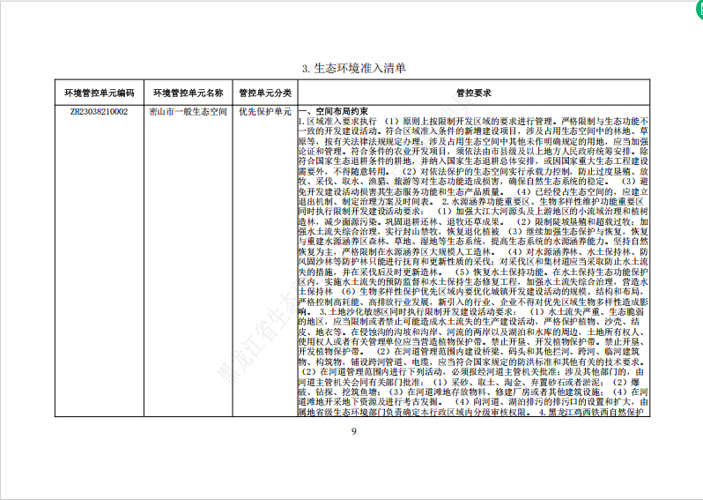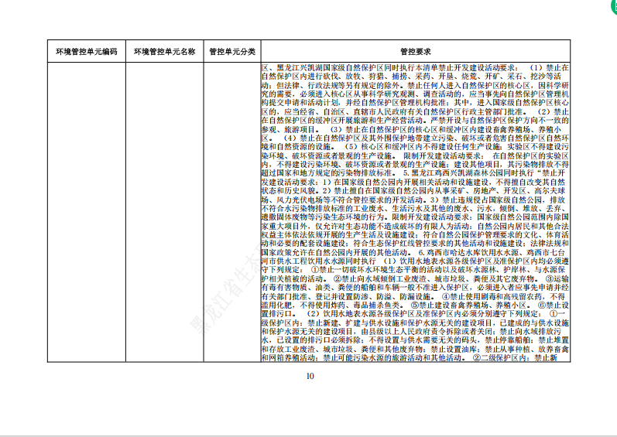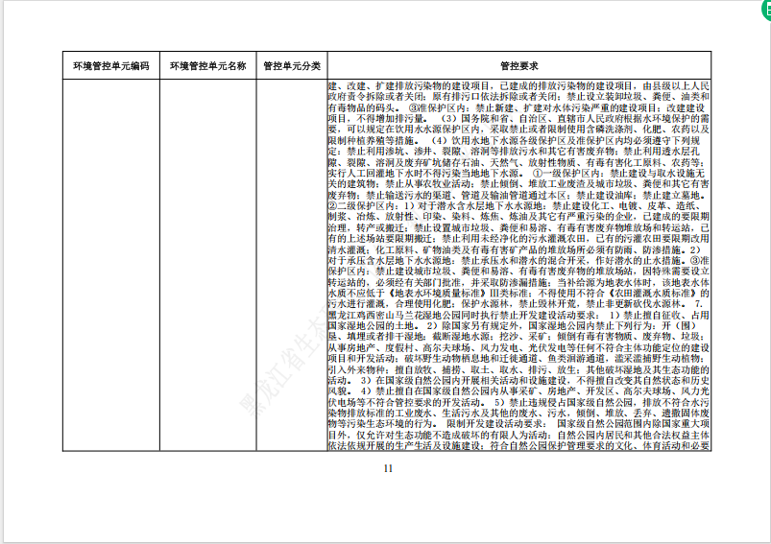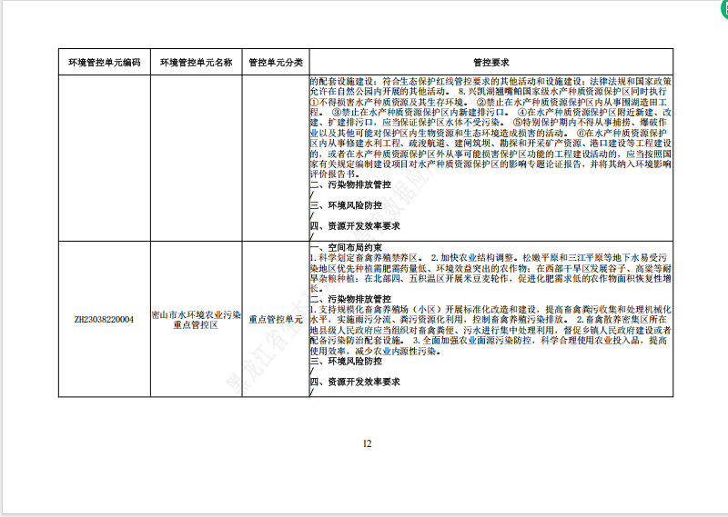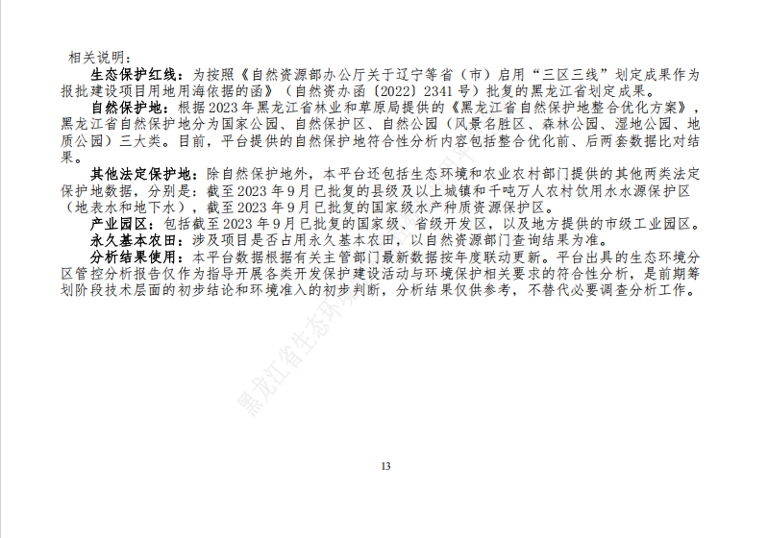

- 青山水库地理位置示意图
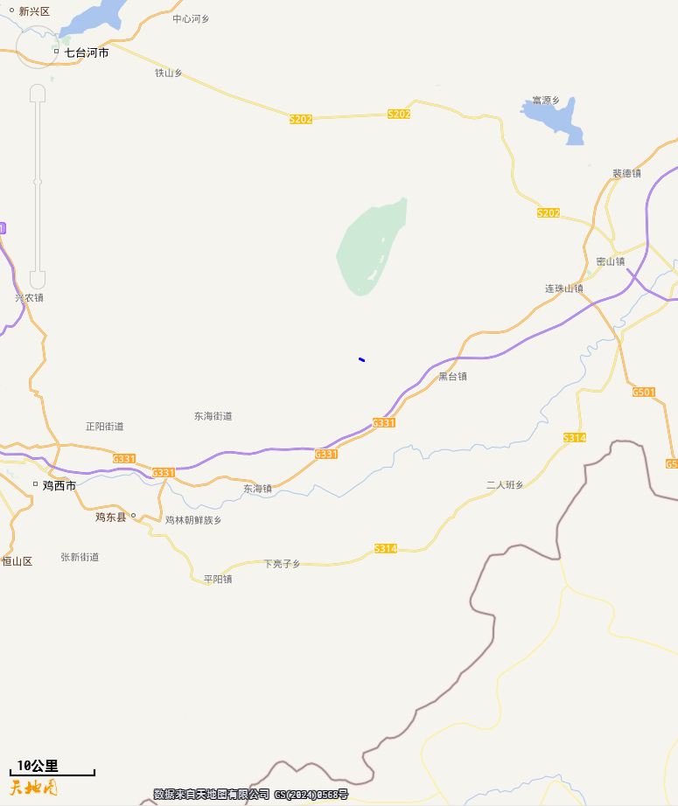
项目位置

- 水系图

- 工程总平面布置图
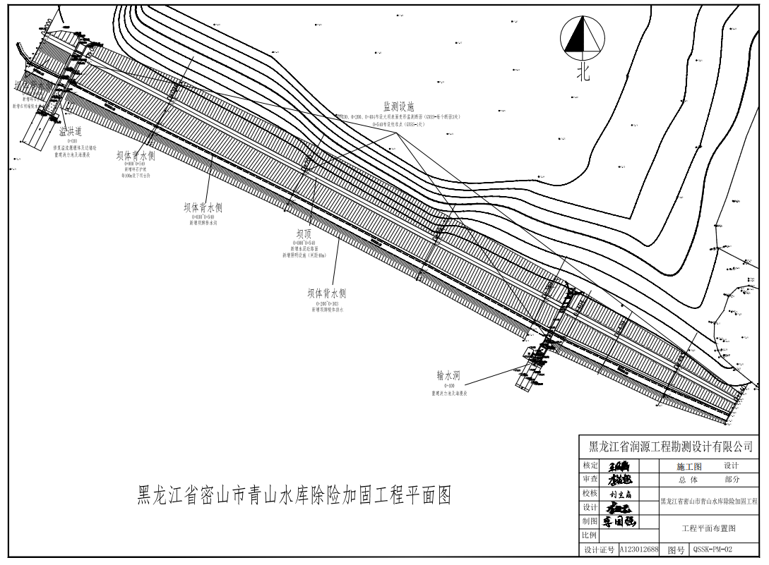

- 大坝纵断面图
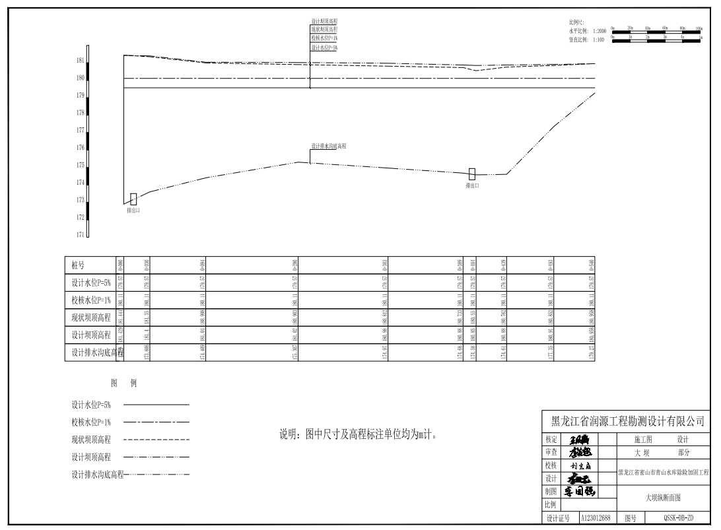
- 施工总平面布置图
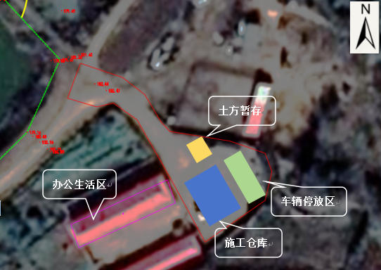
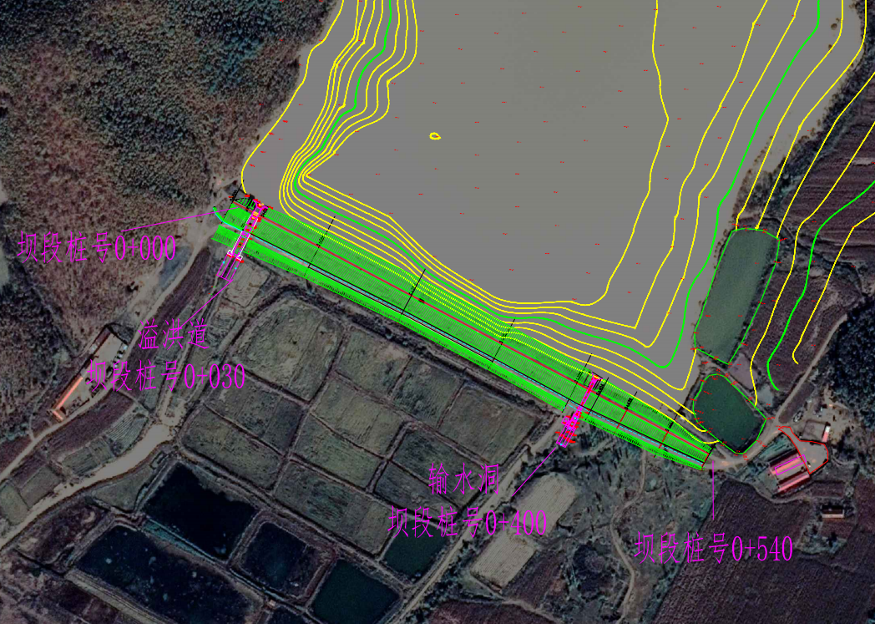

- 生态环境监测布点图
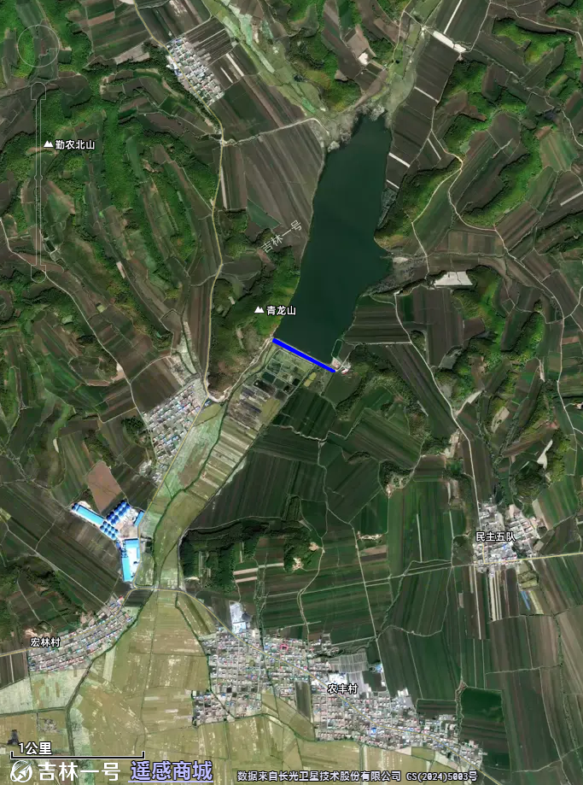
2#
1#
图例
地表水监测点位
- 主要生态环境保护措施设计图
设置沉淀池，生产废水沉淀后回用于生产
土方暂存定期洒水，苫布覆盖
办公生活区设置防渗旱厕

- 周围环境评价范围分布图
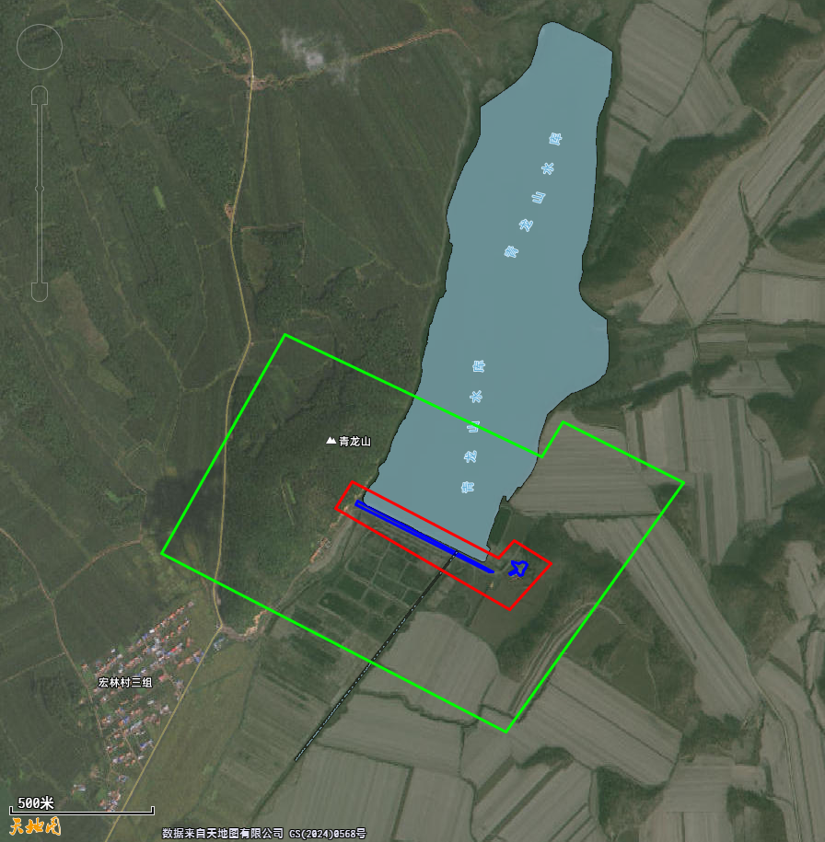
图例
项目位置
声环境评价范围
大气环境评价范围
地表水评价范围，

- 土地利用类型图
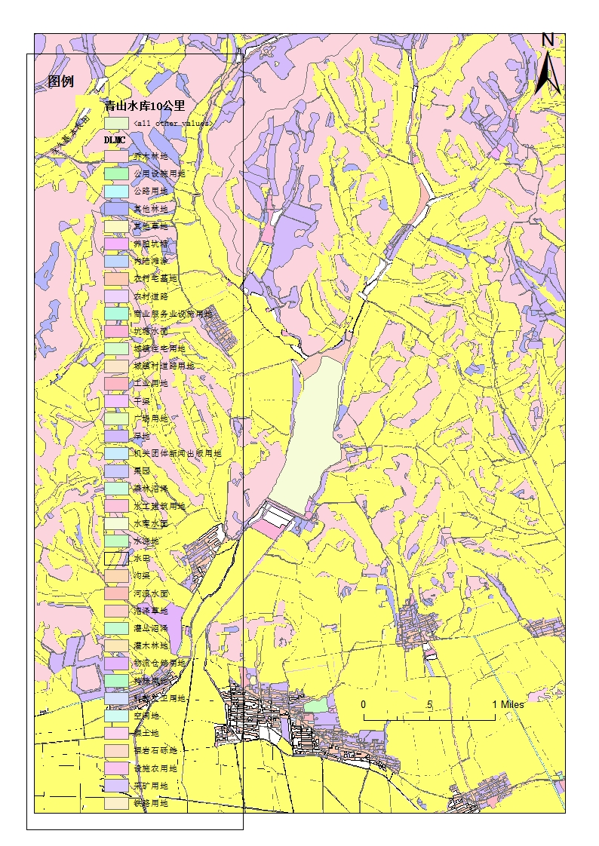

- 植被类型图
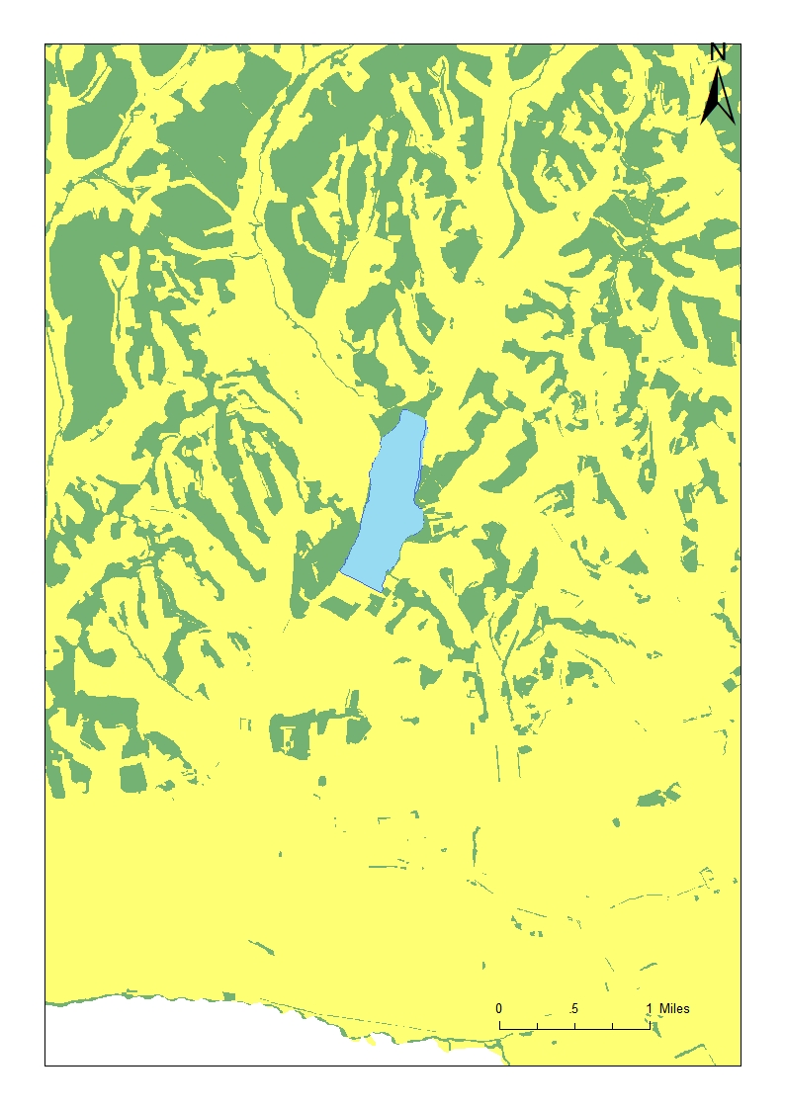

图例
栽培植被
阔叶林
青山水库
- 本项目在黑龙江省主体功能区划中的位置图
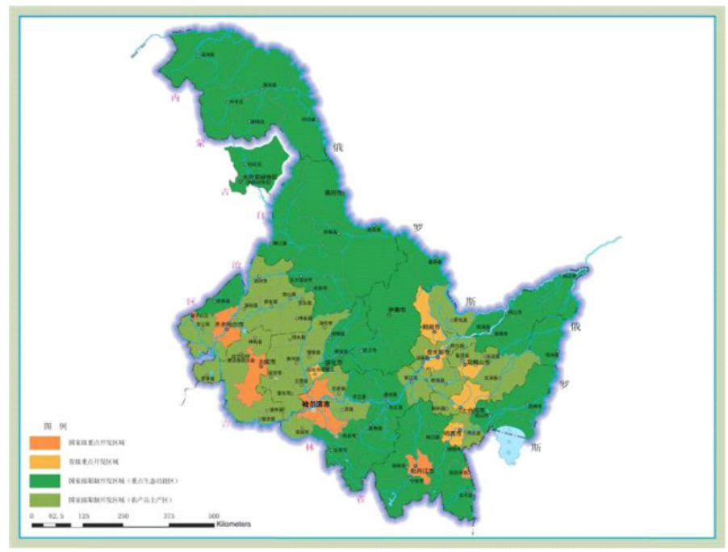
项目位置

